**R**épublique **A**lgérienne **D**émocratique et **P**opulaire

Ministère de l'enseignement supérieur et de la recherche scientifique

Ecole Supérieure de Commerce d'Alger

Mémoire de fin d'étude

Présenté en vue de l'obtention d'un Magistère

En science commerciales et financières, option : Marketing.

Thème :

**Les TIC, la Gestion de la relation client et la fidélisation dans le secteur pharmaceutique algérien**

Etude comparative Du

secteur privé et publique

**Cas** :

(SAIDAL - EL KINDY)

**Présenté par :** **Encadré par :**

Melle  . BENBELKACEM Meriam Dr. HAMOUTENE Ali

* Maitre de conférence -A-

Année universitaire : 2010/2011

H:\J0107500.WMFH:\J0107500.WMF

**Dédicace**

H:\J0153516.WMF

Je dédie ce mémoire

*A* mes très chers parents qui ont toujours été là pour moi, et qui m'ont donné un magnifique modèle de labeur et de persévérance. J'espère qu'ils trouveront dans ce travail toute ma reconnaissance et tout mon amour.

*A* mon très cher mari présent tout au long de mon dur parcours.  
*A* mes chers frères: Nacer et Adel.

*H:\J0107500.WMFH:\J0107500.WMFA* toute ma belle famille qui est un soutien précieux pour moi.   
*A* la mémoire de mes grands-parents.  
*A* mes deux grand-mères Fatouma et zohra  
*A* mes tantes et à mes oncles.   
*A* chaque cousins et cousines.  
*A* mes amies : Amina, Amel, Lamia, Sarah, Imen, Sihem,...

H:\J0153514.WMFH:\J0153514.WMFH:\J0153514.WMFH:\J0153514.WMF

**Remerciement**

Tout d’abord, louange à « Allah » qui m’a guidé sur le droit chemin tout au long du travail et m’a inspiré les bons pas et les justes reflexes. Sans sa miséricorde, ce travail n’aura pas abouti.

Au terme de ce travail, je tiens à exprimer toute ma reconnaissance et remercîments à mon précieux mari qui a fait preuve d’une grande patience et a été un grand apport pour la réalisation de ce travail. Ses conseils, ces orientations ainsi que son soutien moral et scientifique m’ont permis de mener à terme ce projet.

Je remercie infiniment **Monsieur HAMOUTENE** mon encadreur, dont la disponibilité, le savoir faire et le soutien ne m'ont jamais fait défaut.  
Mes remerciements vont également à mes parents et toute ma famille pour tous les sacrifices qu'ils ont consentis pour me permettre de suivre mes études dans les meilleures conditions possibles et n'avoir jamais cessez de m'encourager tout au long de mes années d'étude.  
  
Je remercieprécisément **Monsieur KECHAD** ainsi que **Monsieur GHERZOULI** pour leur disponibilité.

Je remercie également les deux cadres **Mme SAAD** chez **SAIDAL** ainsi que **Mr DJ.ABDELOUAHAB** chez **EL-KENDI**, pour leur générosité et leur esprit d'ouverture qu'ils m'ont manifesté durant nos contacts.

Ainsi, j'adresse mes remerciements les plus chaleureux à toutes les personnes qui ont aidé de prés ou de loin par le fruit de leur connaissance pendant toute la durée de mon parcours éducatif.

***Sommaire***

Introduction générale

* Chapitre 1: **La stratégie CRM, Une évolution du Marketing**………..………...…01
* Introduction……………………………………….……………………..……..01

**Section 1: Intégration de la GRC dans la stratégie d’entreprise**…………….....03

1. **la GRC ( CRM) générale**…………………………………………..........03
2. Définition de la GRC…………………………………………….….04
3. La méthode IDIC (Identifier, Différencier, Interagir, Customiser)............07
4. Les technologies associées à la GRC…………………………..……..…..08
5. Les outils de la GRC………………………………………..…………..……...09
6. Le back office……………………..…………………………….…..09
7. Le Data Warehouse……………...………………………………..…09
8. Les bases de données externes…...……………………………..…...09
9. les canaux de relation pour la vente et l’après-vente…….....….….....09
10. Les logiciels d’automatisation du Marketing……...………………...09
11. les Avantages de la GRC………………………………………….………10
12. La force de vente …………………………………..............................10
13. Pour l’entreprise ………………………………………………..……11
14. Pour le client………………………………………………...…….…12
15. Schématisation générale du système de GRC………………...………..…13

**Section2: La fidélisation client**………………………….……………………….14

1. Définition de la fidélisation…………………………………….………….14
   1. Les Différentes approches de fidélisation……………………………14
   2. Pyramide de fidélisation………………………………...……………15
2. Outils de fidélisation…………………………………………….…………16
3. Axe et méthodes de fidélisation……………………..…………………….22
4. Stratégies de fidélisation………………………….………………….22
5. La stratégie du « produit fidélisant »……………………………22
6. La stratégie du « client ambassadeur »………………………….23
7. Stratégie de fidélisation par l'événementiel ………...…………..23
8. Stratégie de fidélisation induite…………………...………….....23
9. Le Co-branding………………………………………………….24
   1. Principaux critères (efficacité) de fidélisation B to B…..…………....25
   2. Les règles de base pour la fidélisation……………………………….26
10. Méthodes de mesure de fidélisation………………………………………..26
    1. Les intentions de renouvellement d'achat ……...………..…….…….27
    2. Le renouvellement de contrat…………………….………….………27
    3. L'intensité de la relation commerciale……………..………….……..27
    4. La durée de vie du client…………………………...………….……..27
    5. Le parrainage ………………………………………………………..28

# Chaine de prospection et de fidélisation…………………………….....…..28

1. Définition et but………………………………………………...……28
2. Exemple de chaine de fidélisation………………………….…..……29

**Section 3:** **La GRC comme processus relationnel**…………..….………..……...30

## Marketing relationnel versus marketing transactionnel………..…………. 30

## Comparaison des deux concepts(relationnel- transactionnel)……......31

## Missions du marketing relationnel……………………...……...…….32

## Vers un marketing one to one…………………………...……..…….34

1. Comment connaitre ses clients……………………………………………...35
   1. Le passage d'une orientation produit à une orientation client.…….…35
      1. Concept orientation client…………………………….……….35
      2. Le capital client………………………………………………..37
   2. L’impact de la Nouvelle Technologie sur la fidélisation ………..….38
2. Concept du marketing des bases de données et son efficacité dans la gestion de la relation client……………………….………...38
3. L'E-CRM pour conquérir et fidéliser les clients.……………….40
4. Segmentation client………………………………………………….……....41
   1. Méthodes deSegmentation et avantages…………….……………….41
   2. L'identification des différentes catégories de clients (La pyramide client) ………………………………………………………………………..43
5. la sélection des meilleurs clients (Ciblage)………………..…………………44
6. Le programme de fidélité, élément-clé de la stratégie client…….…………..45

* Conclusion…………………………….……….………………………….46
* **Chapitre 2: Les apports d’un progiciel CRM dans le secteur**

**PHARMACEUTIQUE**……………………………………………………………..47

* Introduction……………………………………….……..……………..…47

## Section 1: Généralités sur Le CRM PHARMA……………..……………………48

1. Définition du CRM PHARMA………………………….…..……………….48
2. Fonctions privilégiées par le CRM en Pharma……….……………….49
3. CRM Pharma et organisation spécifique……………...………………49
4. Composantes CRM PHARMA……………………………..………………..50
5. EMA en pharma……………………………………………………….51
6. SFA en pharma………………………………………..……………….54
7. Call Center en Pharma…………………………………………………56
8. Type de CRM PHARMA……………………………………..………………57
9. Opérationnel………………………………………...………………….57
10. Analytique…………………………………………...…………………58
11. Collaboratif ………………………………………...………………….58
12. Contenu du CRM PHARMA……………………………..…………………..59
13. Les applications du CRM……………………………………...……………..61
14. E-CRM PHARMA…………………………………………..……………….66

**Section 2 : les application du CRM PHARMA en Algérie**………………………68

1. Microsoft Dynamics CRM ……….………………………………………..68
2. Salesforces CRM ………………..…………………………………………70
3. Sugar CRM ……………………..………………………………………….71
4. Sage CRM ……………………...………………………………………….73
5. ORACLE (Siebel)CRM ON DEMAND …………...………………………74

**Section 3: Mise en place d'un projet CRM dans le secteur PHARMACEUTIQUE**……………………………………………………………76

1. Étapes d'Implémentation du CRM………..………………………………….76
2. Implémentation CRM, globale ou progressive…….…….…………………..77
3. Intégration et Paramétrage d'un progiciel CRM………..……………………78
4. Nouveaux Métiers Créés par le CRM en Pharma………...………………….79
5. Délai de mise en place du CRM en Pharma……………...………………….80
6. Gain CRM………………………………………………...…………………80
7. Gains attendus du CRM…………………………………………………81
8. Gagnants CRM………………………………….……………………….82
9. Attente CRM et Réalisation Pratique……………………………………83
10. CRM opérationnel et Contraintes du Facteur humain……….…………..83
11. Échec CRM……………………………………………………….…………..83
12. CRM et Réticences des Commerciaux Pharma…………….……………84
13. CRM et Réticences des Clients…………………………….……………84
14. Erreurs stratégiques et e-CRM………………………………………….85

* Conclusion………………………………….…………………………. 86

# Chapitre 3: cas pratique ……………………...…………………………………..87

* Introduction……….………..…………………………………………..87

## Section 1: présentation de SAIDAL……………………………………………. 88

1. Historique et missions de SAIDAL…….………………………………….88
2. Organisation générale de SAIDAL……….……………………………….89
3. Organisation de la direction MKG………..……………………………….90

## Section 2: présentation d' EL KENDY……….…………………………………92

1. Historique et missions d' EL KENDY………..……………………………92
2. Organisation générale d' EL KENDY………..……………………………94
3. Organisation de la direction MKG…………..…………………………….96

## Section 3: Etude qualitative et quantitative (SAIDAL et EL KINDY)……..…97

* 1. Objectifs de l'étude………………………………………………………..97
  2. Procédure suivi et définition de la cible………………....………………...97

1. L'entretien auprès du responsable………………….………………..97
2. Le questionnaire pour les clients………………….…………………98
   1. Méthodologie de l'analyse statistique……………………………………..98
3. Définition de l’hypothèse nulle (notée H0) à contrôler……….…..99
4. Le choix du test à appliquer……………………..………………..100
5. Définition du seuil de signification……………….………………101
6. Règle de décision………………………………….………………..102
7. Mesure de l'intensité du lien entre les variables……………..……103
   1. Analyse des données recueillis ………………………………………….103
8. Résultats des entretiens…………………...………………………..103
9. Traitements des résultats du questionnaires clients…………….…..105
   1. Statistiques descriptives………...……………………..105
   2. Statistiques approfondies ……..………………………108
   3. Synthèse etComparaison des résultats……….…………………………117
   4. Suggestions et Recommandations………………………………………120

Conclusion générale

Bibliographie

Annexe

***Listes des tableaux et schémas***

|  |  |  |
| --- | --- | --- |
| **N°** | **Désignation** | **page** |
| 1 | le choix d’un test statistique | 101 |
| 2 | Résultat d'entretien avec le responsable marketing de SAIDAL | 103 |
| 3 | Résultat d'entretien avec le responsable marketing d'EL-KENDI | 104 |

|  |  |  |
| --- | --- | --- |
| **N°** | **Désignation** | **page** |
| 1 | Historique de l'informatisation de la GRC | 04 |
| 2 | Le cycle de vie du client | 06 |
| 3 | Les technologies associées à la GRC | 08 |
| 4 | Schématisation générale du système de GRC | 13 |
| 5 | Pyramide de la fidélité | 16 |
| 6 | Approche transactionnelle des relations d'échange | 30 |
| 7 | Approche relationnelle des relations d'échange | 31 |
| 8 | Passage du marketing transactionnel au marketing relationnel | 32 |
| 9 | Missions du marketing relationnel | 33 |
| 10 | Orientation client | 35 |
| 11 | Modèle de ‘Customer Connection | 36 |
| 12 | Pyramide client | 43 |
| 13 | Marketing automation | 53 |
| 14 | Performance du E-CRM | 67 |
| 15 | Les pages d'accueil du Microsoft dynamics | 69 |
| 16 | Accès employés à Microsoft Dynamics | 69 |
| 17 | Les versions SUGAR CRM | 72 |
| 18 | Interface ORACLE CRM ON DEMAND | 74 |
| 19 | Les principales étapes de la conception du CRM | 76 |
| 20 | Gains attendus du CRM | 82 |
| 21 | Attentes CRM | 83 |
| 22 | Organisation générale de SAIDAL | 90 |
| 23 | Organisation direction marketing | 91 |
| 24 | Organisation générale d'EL KINDI | 95 |
| 25 | distribution de la loi du khi 2 | 102 |

***Introduction générale***

* Introduction :

**D**epuis quelques années, l'adaptation, l'ouverture et la souplesse sont des valeurs qui prennent de plus en plus de l'importance dans la vie économique et sociale dans notre pays.

La compétition économique n'a jamais été aussi intense, les entreprises trouvent plus de difficultés à conquérir de nouveaux marchés voir de nouveaux clients.

Dans le passé les entreprises avaient souvent tendance à considérer qu'un client était acquis pour toujours, aujourd'hui dans ce contexte fortement concurrentiel, on reconnait que le cout d'acquisition de nouveau clients est élevé et la situation de la baignoire qui fuit et qu'il faut constamment remplir est devenue préoccupante.

**U**ne solution marketing s'impose dans ce cas précis, la conservation des clients est devenu une mission vitale pour une firme qui s'impose dans un marché imprévisible.

La fidélisation des clients est devenue l'un des enjeux majeurs des stratégies marketing dans tous les secteurs, elle est une des principales finalités de la gestion de la relation client et, lorsqu'elle est réussite, elle constitue pour le client un fort levier de satisfaction et, pour l'entreprise un facteur important de rentabilité à court, moyen et long termes, ainsi qu'une avance concurrentielle réelle et durable.

**C**ependant, beaucoup d'idées fausses circulent sur la fidélisation et peuvent induire en erreur ceux qui veulent entreprendre une démarche de fidélisation efficace, pérenne et rentable. Parallèlement, le développement des nouvelles technologies renouvelle la relation, améliore la connaissance client, permet la convergence et aide à la mesure de la performance.

Pour retenir ses clients, les entreprises peuvent recourir à une stratégie de fidélisation qui comprend la segmentation selon la valeur, la segmentation selon les besoins et la mise au point d'un modèle prévisionnel de défection.

L'entreprise peut ainsi déterminer les ressources quelles est prête à consacrer pour maintenir la fidélité du client. La segmentation selon les besoins va permettre ensuite de définir un programme de fidélisation personnalisée.

Dans le contexte économique actuel, on observe un retour en force des stratégies orientées client dans les entreprises des secteurs de l’industrie et des services, selon les principaux enseignements « d’une étude en ligne réalisée pour le compte du cabinet de conseil Mercuri Urval auprès de plus de 800 dirigeants d’entreprises»**(*[1]*)**,  la fidélisation des clients et l’amélioration de la qualité de service sont deux enjeux d’avenir essentiels pour ce faire La gestion de la relation client est basée sur le principe qu'il est plus facile et rentable de fidéliser ses clients que de trouver de nouveaux clients et consiste donc à permettre à chaque secteur de l'entreprise d'accéder au système d'informations pour être en mesure d'améliorer la connaissance du client et lui fournir des produits ou services répondant au mieux à ses attentes..

Vu L’importance de cet outil ainsi que son rôle et l’envie de savoir plus sur ce sujet, nous pousse à choisir le thème de notre recherche" Les TIC, la Gestion de la relation client et la fidélisation dans le secteur pharmaceutique algérien" sous la problématique suivante :

**La problématique :**

**E**st-ce qu’un programme de fidélité avec CRM orienté NTIC peut aider les entreprises SAIDAL et EL-KINDY à optimiser et améliorer leur Gestion Relation Client, et ou réside la différence entre les deux secteurs?

**Importance du sujet :**

**L**’envie de savoir plus sur ce sujet peu traité dans le secteur pharmaceutique vu la sensibilité du produit et L’importance de cet outil ainsi que son rôle dans la GRC me pousse à choisir le CRM pharma et son élaboration comme thème de ma thèse de magister; car cet outil de marketing est devenu indispensable à toute entreprise soucieuse de se rapprocher de ses clients et d'être au même niveau d'avancé international

**Les questions secondaires :**

Afin de répondre à cette problématique, il est nécessaire de répondre aux questions suivantes :

1. Quelle est la relation entre la fidélisation et le CRM?
2. Qu’apport de plus le CRM pharma au CRM classique?
3. Existe t–il une différence entre la GRC dans le secteur privé et publique pharmaceutique?
4. Comment évaluer convenablement les gains attendus et le ROI du CRM?
5. Quelles implications pour les différents services de l'entreprise et quel est l'impact de l'introduction d'un CRM orienté NTIC ? Globalement ou progressivement ?

**Les hypothèses :**

A cet égard, ces hypothèses me semblent envisageables :

**H1-** L'entreprise pharmaceutique du secteur privé est nettement plus enclin à appliquer la GRC que celle du secteur public.

**H2-** Il existe une relation significative et positive entre La GRCpharmaceutiqueet la stratégie de fidélisation des deux laboratoires.

**H3-** **-** L’adoption des TIC dans la relation client au sein des entreprises pharmaceutique, favorise l'application de leur stratégie marketing, ce qui engendre un effet positif auprès de leurs clients.

Comme tout travail de recherche, ce présent a sa propre logique et sa propre limite.

* C’est un travail de synthèse qui suit une logique simple, commençant par un diagnostic de l’entreprise en passant par l’analyse de sa fonction marketing et se termine par démontrer l’apport et la performance de la GRC au niveau de deux entreprises privé et public.

**La revue de la littérature :**

Pour la revue de la littérature de cette thèse, on s’est servi des recherches manuelles et électroniques pour identifier des sources relevant pour la rédaction de cette partie.

En ce qui concerne la recherche manuelle, on a utilisé principalement des livres et des magazines de management, tandis que la recherche électronique qui comprend les articles trouvés dans la presse spécialisée et des e-book en ligne.

* On peut citer comme exemple de récit sur ce sujet :

« la fidélisation est une démarche organisationnelle qui vise à mieux connaître et mieux satisfaire les clients identifiés par leur potentiel d’activité et de rentabilité, à travers une pluralité de canaux de contact (vendeurs, courrier postal, téléphone, fax, site web, e-mailing, chat, blog, SMS, MMS, WAP push…), dans le cadre d’une relation durable, afin d’accroître le chiffre d’affaires et la rentabilité de l’entreprise » [Lendrevie, Lévy, Lindon, 2003, page 937].

* Aussi pour bien illustrer l'importance de cette démarche marketing on peut citer ce qui a était dit au cour du Séminaire de CRM - semestre de printemps 2008 à l'Université de Fribourg:

" L’acquisition d’un client par les différentes opérations de marketing représente un coût élevé pour l’entreprise. Il faut donc que le client acquis soit rentable. Pour cela, le cycle de vie d’un client doit être prolongé au maximum "

**Méthodologie :**

Les informations nécessaires à la réalisation de cette recherche sont puisées à travers:

* Une recherche documentaire et descriptive basée sur des ouvrages, revues et rapports
* Une recherche qualitative à travers des entretiens avec les cadres concernés des deux entreprises ainsi qu'une étude quantitative à travers des questionnaires distribués aux clients de ces derniers.

**CHAPITRE 1**

**La stratégie CRM,**

**Une évolution du Marketing**

Dans ce présent chapitre, il sera question de poser des bases théoriques relatives à notre sujet d'étude. Il comporte 3 sections principales : il va être essentiellement question, dans la première section de la GRC et l'essentiel sur les N.T.I.C (nouvelles technologies de l’information et de la communication);

La deuxième section, consacrée à quelques notions sur la fidélisation afin de démonter la relation de cette dernière avec la GRC de l'entreprise et la rentabilité de cet ensemble;

Dans la troisième section nous parlerons du marketing relationnel ainsi que le concept orientation client et la Segmentation client.

L'importance de tout ceci réside dans le fait que ces notions permettront l'articulation et l'élaboration du travail et faciliteront la compréhension des concepts utilisés dans l'étude.

Le consommateur possède d'avantage de moyens d’informations, il devient plus

« entreprenant », compare de plus en plus, découvre de plus en plus, ayant à sa disposition des bases de données et des bases référentielles inaccessibles Auparavant résultat Il n’a jamais été aussi important de pouvoir suivre de manière très précise le client, que celui-ci soit grand public ou entreprises. Pour cela il faut constituer et maintenir des bases de données dans lesquelles tout a été saisi pour préparer des dialogues interactifs verbaux ou automatisés.

La clef de la réussite de ce nouveau canal de distribution qu’est la GRC dont le but final est la concrétisation d’un acte de vente, repose en grande partie sur une organisation de l’information, Il faut donc apprendre à gérer un client qui recherche le plus pratique, le plus efficace à un instant "t" en capitalisant des informations utiles sur ses demandes et ses besoins.

**Section1:** **Intégration de la GRC dans la stratégie d’entreprise**

De plus en plus d’entreprises mettent en place des programmes de gestion de la relation client (GRC). Cette démarche vise à mieux connaître et satisfaire son client en lui apportant une démarche personnalisée pour cela cette section traite de la GRC en générale et ses plus important axes.

1. **La GRC générale:**
2. **Historique:**

Les années 80 ont vu apparaitre le Direct Marketing (Marketing Direct), se fondant largement sur des bases de données client. Christan Grönroos et Evert Gummesson « de l'école nordique » et Theodore Levitt  ont été les premiers à décrire la Relation Marketing versus la Transaction Marketing. En outre ils ont défini les caractéristiques des organisations centré-relation et ont fourni les outils Marketing correspondants. En 1995, Treacy et Wiersema (1995) ont décrit leur trois Disciplines de la Valeur. L'intimité Client était l'un d'entre eux. En conséquence, le CRM s'est transformé dans les années 90 d'un Web basé sur la gestion de contact et l'outil d'information, en une stratégie orienté client.**([2])**

le Customer Relationship Management (CRM) ou Gestion de la Relation Client (GRC) Né dans les années 1990, prend sa source au cœur des problématiques métiers des entreprises.

En effet, l'objectif de fidélisation passe par l'apport d'une valeur ajoutée de l'entreprise envers ses clients. Cette valeur ajoutée nécessite de connaitre au mieux ses clients, leurs besoins, leurs habitudes de consommation, en mettant ainsi en place un service reliant consommateurs et produits. **([3])**

Sans aucun doute, les années 2000 marquent l’intensification de cette tendance client avec l’émergence du concept de marketing one to one :

une offre spécifique pour chaque client, possible essentiellement grâce à l’avènement de l’Internet. Les entreprises, quels que soient leurs secteurs d’activité, concentrent leurs efforts sur le service et la gestion de la relation client.**([4])**

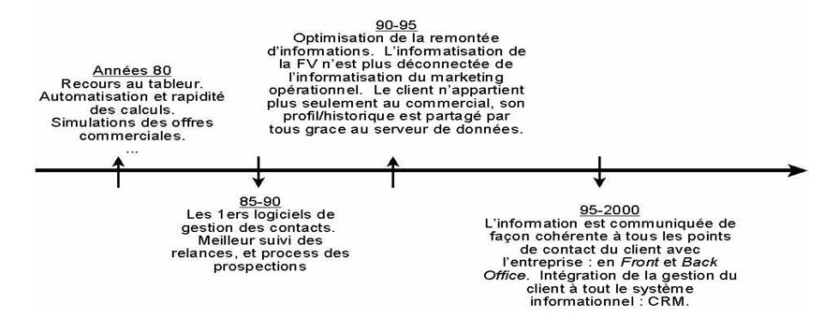

Source :René LEFEBURE et Gilles VENTURI, Gestion de la relation client, Edition EYROLLES 2005 Paris, P12

1. **Définition :**

La GRC nait à la fois d'un changement de l'environnement marketing des entreprises et de l'avènement de nouvelles possibilités technologique il a fallut donc repenser le système d'information des entreprises pour pouvoir placer le client au centre de ses préoccupation ; pour bien comprendre la démarche GRC on trouve plusieurs définitions d'experts et chercheurs parmi elles :

D'une vision relationnelle**,** La gestion de la relation client (GRC ou CRM de l'expression anglaise Customer Relationship Management) **«**consiste à rassembler des informations détaillées et individualisées sur les clients et à gérer avec soin tous les moments de contact avec eux en vue de maximiser leur fidélité à l'entreprise. **»** ([5]) , et tout cela pour maximiser ou élevé la part de marché client ou ce qu'on appel aussi le portefeuille client qui représente pour l'entreprise un point très important à traiter ce qui la pousse à amélioré ces moments de contact en personnalisant la relation avec ces derniers et en diminuant la distance entre eux.

D'un point de vue financier le CRM estaussi  **«** une démarche organisationnelle qui vise à mieux connaître et mieux satisfaire les clients identifiés par leur potentiel d’activité et de rentabilité, à travers une pluralité de canaux de contact dans le cadre d’une relation durable, afin d’accroître le chiffre d’affaires et la rentabilité de l’entreprise **»**  **([6])**

Comme synthèse de ces définitions on peut dire que Le CRM (Customer Relationship Management ) vise à proposer des solutions technologiques permettant de renforcer la communication entre l'entreprise et ses clients et d'améliorer leur relation en automatisant les différentes composantes de la relation client,et d'une manière très généraliser on peut utiliser ce qui a été citer dans «Journal of Information Systems and Technology Management » concernant le CRM « Nous pouvons le décrire comme une stratégie s’appuyant sur un système d’information (SI) qui tend à individualiser l’effort marketing tout en cherchant à mieux contrôler l’état de la relation client.»**([7])**,et pour faire apparaitre les trois importante dimensions du CRM qui sont :

* La dimension temporelle
* La dimension relationnelle
* La dimension opérationnelle

On ne peut ignorer cette définition qui est la plus simple et globale :

« Le CRM est la capacité à bâtir une relation profitable sur le long terme avec les meilleurs

clients en capitalisant sur l’ensemble des points de contacts par une allocation optimal des ressources. »**([8])**

* Donc le principe de GRC permet à l'organisme :

• d’identifier,

• de sélectionner,

• de conquérir,

• de développer,

• de mieux servir,

• et par dessus tout de développer la fidélité des clients.

* La gestion de la relation client cherche à respecter toutes les étapes du cycle de vie du client. Cela implique de tirer parti de toutes les interactions avec les clients et prospects, pour les identifier et mieux les connaître, ce qui veut dire que le **«** processus commence dès l'étape de prospection des nouveaux clients et se poursuit en une recherche continue de fidélisation des clients à fort potentiel »**([9])**.

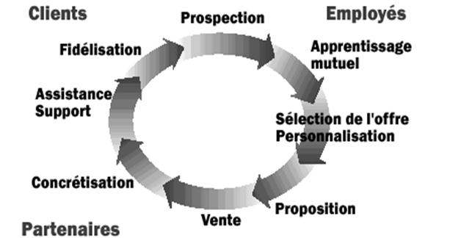

Source: Laurence MOLLARD, Mémoire de fin d'étude 2011, ESC Marseille.

* C'est-à-dire et d'après (Peppers & Rodgers)**([10])** l'organisme doit " Au lieu de se concentrer sur un produit à la fois en essayant de le vendre au plus grand nombre possible, concentrez-vous sur un client à la fois et essayez de lui vendre autant de produits que possible ".
* Peppers et Rogers, les deux grands théoriciens du CRM on mit en avant une méthode de la GRC. Cette dernière est appelée méthode IDIC

1. **La méthode IDIC (Identifier, Différencier, Interagir, Customiser) :**

Son objectif est de construire des référentiels concrets et clairs autour des concepts du type « client »,de mettre en avant la « valeur du client »,d'avoir toujours une vue sur l' « historique du client »,une mise à jour continuelle du « potentiel du client »,et pour finir faire des « propositions client personnalisée ».

* **Identifier:**

Collecter les informations nécessaires pour engager des relations one-to-one avec les plus profitables

les Questions qui peuvent être liées à l’identification sont les suivantes : « Quelles informations me permettent de repérer les meilleurs clients/prospects de l’entreprise« , « Quelles informations me permettent de proposer une offre personnalisée à ces mêmes clients», « Comment vais-je collecter et traiter cette information », « Quelles sont les contraintes liées à mes possibilités de collecte et de traitement d’information»

* **Différencier:**

Segmenter le portefeuille client en fonction de la valeur du client pour l’entreprise et ses attentes

les Questions qui peuvent être liées à l’identification sont les suivantes : « Quels sont les critères qui permettront d’évaluer la valeur du portefeuille client« , « Aux yeux du client, quelles caractéristiques de l’offre apportent une valeur distinctive», « Quelle précision dois-je atteindre dans ma segmentation (utilité, capacité d’utilisation). »

* **Interagir:**

Solliciter et accompagner les clients et prospects pour atteindre les objectifs définis par la politique de différenciation

les Questions qui peuvent être liées à l’identification sont les suivantes :« Quel type d’actions commerciales ? », « Quel type de personnalisation ? », « Quels canaux de contact client utiliser ? (solliciter, répondre, coûts) », « Comment automatiser les outils de communication?»

* **Customiser:**

Il s’agit de chercher à adapter le degré de personnalisation des produits et services aux besoins exprimés en terme de différenciation et d’interaction ; en tenant compte des capacités de production.

les Questions qui peuvent être liées à l’identification sont les suivantes : « Sur quelles variables du mix faire porter ses efforts ? », « Quel niveau de personnalisation pour quels clients ? », « Quel positionnement par rapport à la concurrence ? »

1. **Les technologies associées** **à la GRC :**

L'accomplissement des objectifs d'une démarche GRC est rendu réalisable grâce aux technologies de l'informatiques et des systèmes d'information, ces dernières décuple la puissance du service marketing, et permettent également une meilleur visibilité des dépenses de ce dernier et de leur retour sur investissement, elle permet aujourd'hui d'examiner la valeur de chaque client au cas par cas, afin de permettre une optimisation maximale de la valeur du portefeuille.

#### **La gestion de la relation client associe les processus d'entreprise aux individus et à la technologie pour atteindre un seul objectif : satisfaire les clients et pour ceci elle met en place différents logiciels et applications au niveau de tous les services de cette dernière tout au long du processus de fidélisation du client, cela peut se résumer par le schéma suivant :**

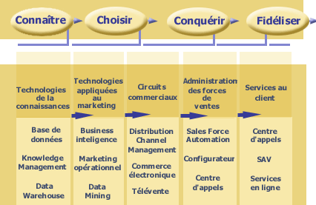

Source : www.guideinformatique.com, 12/08/2012.

1. **Les outils de la GRC:**

Une GRC ne doit pas seulement correspondre à un outil favorisant le marketing. Il s’agit bien d’un outil qui permet de mieux connaître la clientèle, donc de mieux répondre à ses besoins. C’est également un outil qui permet d’entretenir une relation transparente et durable, basée sur l’adéquation à des besoins hétérogènes.

Les outils informatiques de GRC se déclinent généralement autour de trois axes de l'activité de l'entreprise :

* Marketing,
* Commercial
* Service client.

Et la solution de CRM se construit autour des éléments suivants **([11])**:

1. **Le back office** : gestion des devis et contacts. Outils d’aide à la décision (configurateur d’offre, encyclopédie des produits, concurrence …). Interfaçage avec outils de gestion (production, stock, facturation…).
2. **Le Data warehouse** (entrepôt de données) : Unification en une seule source, de toutes les informations ayant trait aux clients et prospects (historique, état des commandes en cours, exigences particulières, potentiel)
3. **Les bases de données externes**: base de données marketing qui viennent enrichir l’information sur le marché, sa segmentation, les comportements des clients et prospects.
4. **les canaux de relation pour la vente et l’après-vente**: multiplicité des canaux de contact (point de vente, la force de vente, centre d’appels, internet…). Il faut que tous ces canaux de contact aient accès à toute l’information client pour permettre d’avoir un haut niveau de service , enrichissement des informations clients, personnalisation de l’offre et fidélisation.
5. **Les logiciels d’automatisation du Marketing** : le marketing one to one rend nécessaire l’utilisation d’outils de productivité dans les services Marketing. Conception des campagnes segmentation, ciblage , planification des actions en fonction des données de chaque client- prospect et des objectifs de la campagne.
6. **les avantages de la GRC**:

La démarche CRM selon **René LEFEBURE et Gilles VENTURI** peut avoir un impact sur la force de vente, le client et l'entreprise ce qui donne les avantages suivants : **([12])**

1. **La force de vente** **:**

* Aider à la vente : La mise en place d’un outil de CRM leur permet d’accéder à des aides pour les grilles tarifaires, la lecture des stocks et la configuration de produits. Cette assistance leur permet de construire une offre cohérente et de minimiser les risques d’erreurs
* Accélérer l’intégration des nouveaux vendeurs : Les logiciels de CRM apportent une aide méthodologique pour l’application des méthodes de vente éprouvées, comme la fameuse méthode Xerox (étudier et analyser les meilleures pratiques de la concurrence). Ils guident les nouveaux commerciaux à travers le cycle de vente (proposition, relance, etc.). Ils réduisent les coûts de formation et d’information, et permettent d’identifier le comportement purement opportuniste de certains clients qui recherchent l’avantage immédiat .
* Accélérer les cycles de vente : les logiciels de CRM assurent pour améliorer la productivité un support informatique pour les fonctions administratives ou répétitives dans la vente en automatisant certains processus manuels et récurrents pour les commerciaux.
* Augmenter les taux de transformation : Augmenter l’efficacité commercial c'est à dire le rapport entre le temps et les moyens investis sur un client et la marge générée par celui-ci , en gros Le CRM oriente les efforts commerciaux vers les bons clients et Au final, il améliore la part des achats effectués par ce dernier, tout en optimisant la pression commerciale.

1. **Pour l’entreprise :**

* Réduire les coûts **:**
* L’affectation des investissements marketing sur des segments plus petits, le *narrow casting* , entraîne une diminution des coûts de marketing direct, sous réserve d’une industrialisation des coûts de conception.
* La mise en œuvre d’instruments de mesure et d’évaluation des actions facilite la prolifération de tests et l’optimisation des actions sur la base d’un apprentissage progressif.
* L’analyse de l’efficacité des ventes par canaux permet de mieux allouer les dépenses par canal, segment ou client.
* La mise à disposition de bases de données documentaires en ligne réduit les frais d’édition des documents commerciaux et facilite le travail de mise à jour des tarifs.
* La possibilité offerte aux clients de contrôler certaines opérations et de trouver par eux-mêmes la réponse à leur problème baisse les coûts.
* Certaines fonctions typiquement « centres de coûts » comme le service client sont partiellement transformées en « centres de profit » dès lors que, grâce aux outils de CRM, un appel au service client peut se transformer en occasion de ventes additionnelles.
* Augmenter le résultat :
* L’orchestration efficace des différents canaux de recrutement et leur optimisation permanente génèrent plus de prospects et moins de perte de clients.
* Une meilleure connaissance de la valeur économique des clients permet d’attribuer les ressources financières en priorité aux clients ou prospects ayant le plus fort potentiel.
* Les techniques de segmentation offrent la possibilité de construire des offres plus adaptées avec un meilleur mix des offres et des canaux. Elles améliorent la part de marché par client (« share of customer ») et elles diminuent l’attrition.
* La possibilité de mettre en place des processus de traitement des informations se traduit par un raccourcissement des délais de mise sur le marché et le lancement de nouveaux produits.
* La connexion des outils CRM avec les systèmes des fournisseurs dans une logique de flux tendus diminue les coûts d’approvisionnement, qui sont à 70 % imputables à la gestion des ruptures et des surstocks.
* Réduire l’attrition : L’attrition, aussi dénommée churn (pour change and turn ) dans le secteur des télécommunications, exprime la désaffection des clients. Le fait de disposer d’informations riches et nombreuses sur les clients peut contribuer à réduire ce taux d’attrition : par une plus grande personnalisation des offres, par l’anticipation des tendances au churn grâce à des analyses statistiques, par un partage des informations et des clignotants entre tous les canaux et les acteurs en relation avec le client.
* Améliorer la qualité de l’information : Le partage des informations entre un nombre important d’utilisateurs, bien encadré par des procédures organisationnelles, assure une meilleure intégrité des données. Les incohérences de données ou les informations obsolètes ont plus de chances d’être détectées et corrigées avec un système partagé et unifié.
* Augmenter la valeur de l’entreprise : Le CRM contribue à créer de la valeur sur chaque client de l’entreprise et par conséquent sur l’entreprise elle-même (notion de « capital client »). Ce potentiel de différenciation est bien perçu par les analystes financiers, qui considèrent que les entreprises équipées de logiciels de CRM ont plus de facilités de communication avec des partenaires et sont donc plus faciles à fusionner.

1. **Pour le client**

* Améliorer la qualité des contacts : le client est globalement mieux accueilli, orienté et conseillé lorsqu’il entre en relation avec l’entreprise et grâce à l’intégration de l’informatique et du téléphone le client n’a pas à raconter son histoire encore et encore à chaque nouvel interlocuteur.
* Améliorer la fidélisation : Grâce aux fonctions de conseil et d’aide à la vente qu’offrent les outils de CRM, le client se voit proposer des offres sur-mesure en fonction de son profil ou de son comportement lors de l’entretien ce qui se traduit naturellement par une intensification de la relation avec les clients.
* Faire du client un ambassadeur : La recommandation reste le stade ultime de la satisfaction : le client se transforme en ambassadeur de l’entreprise. Cette reconnaissance peut se traduire de différentes façons : obligations de passer par un fournisseur en B to B, communication de coordonnées clients ou parrainage en B to C (Business to Consumer).

1. **Schématisation générale du système de GRC:**

La gestion de la relation client consiste à prendre en considération un nombre d'éléments très importants diviser en trois pôles, la gestion tout d'abord qui tourne autour du fait de sélectionner le canal, de collecter les informations, de mesurer les enjeux…etc , le deuxième pôle et la relation et comment l'entretenir avec les « outils et les méthodes qui permettent de collecter, consolider, modéliser et restituer les données, matérielles ou immatérielles, d'une entreprise en vue d'offrir une aide à la décision et de permettre aux responsables de la stratégie d'entreprise d’avoir une vue d’ensemble de l’activité traitée»**([13])** c'est ce qu'on appel la Business intelligence ou l'informatique décisionnelle ce qui permet aux responsables de prendre des décisions pertinentes à partir de données centralisées, troisième et dernier pôle le client, comment le segmenter le cibler a partir de profils bien conçu, le reporting mis en place pour mesurer l'impact des actions de l'entreprise envers ses clients tous ça pour garder une bonne relation avec ses client et les fidéliser a partir d'actions personnalisé; c'est donc tous ses éléments qui joue un rôle pertinent dans la stratégie de l'entreprise qui choisit la GRC comme processus ou comme base de toutes ses décisions.  le schéma ci-dessous résume tous ces éléments :

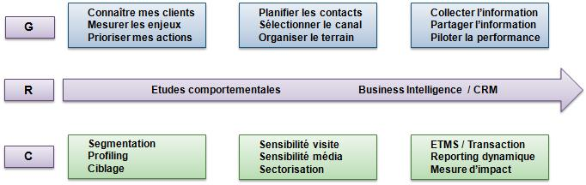

Source:www.quatrax.fr,12/10/2010.

**Section 2: La fidélisation client**

Selon un vieil adage, Acquérir de nouveaux clients coûte six fois plus cher que de conserver les existants. Autre chiffre : une entreprise a 15 % de chances de vendre son produit à un nouveau client et 50 % à un ancien; un client mécontent parlera à huit ou dix personnes de son expérience ; si l'entreprise règle rapidement le litige, 77 % des clients mécontents feront encore affaire avec celle-ci. Enfin, un accroissement du taux de fidélisation de 5 % des clients existants permettrait à une société d'augmenter sa rentabilité de 25 à 100 %... Autant de raisons pour lesquelles les entreprises investissent dans la fidélisation qui est reconnue comme objectif indispensable de toute stratégie de relation client. Parallèlement, le développement des nouvelles technologies renouvelle la relation, améliore la connaissance client, permet la convergence et aide à la mesure de la performance. Sachant que « l'un des axes qui arrive avec les nouvelles technologies est la notion de temps réel ». **([14])**

1. **Fidélisation en générale**
   1. Les Différentes approches de fidélisation:

La fidélité a été définit par plusieurs auteurs et par différente approches Didier Noyé l'a cité dans son livre en disant que « La fidélité est un attachement, une constance de la relation dans le temps. Un client fidèle renouvelle son achat de façon périodique. Non seulement il a une relation continue avec son fournisseur, mais de plus il en dit du bien.» **([15])** Parallèlement, Olivier Bender s'est plus accès sur l'importance du marketing relationnel dans la fidélisation en disant «Fidéliser un client, c'est créer une relation. Une relation entre une entreprise et son client. Une relation de confiance qui fini toujours par apporter des avantages non négligeables aux deux parties»**([16])** ; Il a reprit en disant que : «En ce sens, le marketing relationnel joue un rôle fondamental car il cherche à créer et animer une "relation" entre une marque et son marché cible. La communication est donc le moteur de cette relation, qui permettra d'encourager la fidélité par des avantages comme des invitations, des informations en avant-première…» **([17])**

Pour notre part on se fit à un de ces auteurs qui a dit que « La définition de la fidélisation n'a pas pu être clairement expliqué malgré le nombre important d'essai pas les chercheurs »([18]) , il a donné un exemple de définition qui s'oriente plus vers le Taux de ré-achat mais en expliquant que cela peu être dû à la non disponibilité d'autres produits sur le marché;

Donc pour résumer tout cela, on peut dire que vu la complexité du processus de fidélisation il y'a eu plusieurs approches mais celle qui nous semble la plus raisonnable c'est celle qui essai de démontrer que malgré tout ce que subit le client comme influence par l'entreprise sa fidélisation n'a peu être à la base aucune logique.

* 1. Pyramide de la fidélité

Idéalement, un bon client fidèle est celui qui « Concentre ses achats dans la même entrepriseen exprimant ses besoins, son opinion et Résiste aux avances des concurrents.

Le client Contribue à la mise au point de l’offre de produits et services de l’entreprise en recommandant des clients potentiels, en faisant l’éloge de l’entreprise et en acceptant les prototypes de cette dernière, le client doit aussi collaborer avec les représentants de l’entreprise et participer aux sondages de celle ci ainsi qu' en acceptant que des clients potentiels viennent le rencontrer pour obtenir des témoignages

Pour finir le client fidèle essaye tout ce que l'entreprise propose et Utilise les services de financement offerts par elle qui sont des privilèges que cette dernière améliore pour le bien être de ses clients » **([19])**

* En se basant sur ces quelques critères on a choisit de mettre en évidence la pyramide de fidélisation mise au point par *Jean-marc LEHU* pour illustrer la différence entre les types de client selon le type de marketing appliquer

Marketing Personnalisé

Marketing Indifférencié

Marketing Différencié

Marketing Concentré

**Client / consommateur**

**exclusif**

**Client / consommateur exceptionnel**

**Client / consommateur occasionnel**

**Client / consommateur régulier**

Source : *D’après Jean-Marc LEHU*

La fidélisation d’un client est souvent un gage de rentabilité. Mais pour y arriver, il est primordial de se poser les bonnes questions. Comment procéder ? Avec quels outils ? Comment évaluer les clients à fidéliser en priorité ? Quelle stratégie mettre en œuvre et quels sont les moyens à ma disposition ?... Autant de questions qui permettront ensuite d’instaurer un système de fidélisation pérenne et efficace afin de créer des clients fidèle à l'entreprise ces derniers qui ont été décrit par "Reichheld, 1996"**([20])** comme étant la source d’un bouche à oreille positif cela signifie une pub gratuite et positive pour l'entreprise; Pour tenter de répondre à quelques unes de ces questions, on va commencer par illustrer les outils de fidélisation

1. Outils de la fidélisation:

« Les programmes de fidélisation sont largement répondus dans l'ensemble des secteurs»**([21])** , sous différentes forme selon le secteur bien sûre, «elle s'appuient sur des bases de données marketing»**([22])** construites et renseignées par ces derniers, le but de ces programmes est de préservé ses parts de marché et créer «des zones de non retour»**([23])** c'est-à-dire offrir au client le meilleur des avantages « importants pour assurer leur pérennité »**([24])**

Il existe plusieurs types de programmes de fidélisation, les techniques recensées ci-après ne sont pas les seules utilisables mais leur importance est simplement illustrée par le fait qu’elles sont parmi les plus utilisées aujourd’hui : **([25])**

On peut distinguer en recensant toutes ces méthodes qu'ils peuvent être rassemblé en trois groupes; " Le marketing relationnel, Les stimulants financiers, Les stimulants sociaux " et utilisé par les entreprises selon le besoin ;

1. **Le merchandising :** il regroupe toutes les techniques commerciales qui permettent de déterminer la localisation et l’aménagement adéquats du lieu de vente, ainsi que la présentation des produits qui y sont vendus, dans des conditions physiques et psychologiques optimales.

Le marchandising est très facile et rapide à mettre en place avec un cout très moyen ce qui rend, son évolution facile et le calcul de sa rentabilité très précis ;

Parallèlement à ça cet outil est utilisé que dans la vente libre service et le phénomène d'habitude risque de s'installer si le renouvellement n'est pas permanent.

1. **Le trade marketing :** Également appelé « marketing de la distribution ». Il regroupe toutes les applications du marketing visant à maximiser l’efficacité des relations et des négociations entre un producteur et son/ses distributeurs, tous deux étant désormais convaincus que les enjeux leur sont communs. Leurs actions de partenariat reposent au départ sur un échange de données, le plus souvent aujourd’hui par le biais de l’informatique (EDI/ Electronic Data Interchange).

Le trade marketing est un outil qui permet une utile et importante remonté d'information, avec une mise en place non couteuse et facile, il permet une réduction des couts et une profitable collaboration de tous les participants.

1. **L'ECR :** L’ECR est devenu depuis quelques années le complément naturel d’une politique merchandising efficace. Il «L’ECR vise à mieux organiser l’ensemble de la chaîne de commercialisation et d’approvisionnement, en rendant les systèmes d’échange plus efficients, moins coûteux et plus réactifs aux attentes des consommateurs»**([26])**. On comprendra cependant que les programmes ECR ne peuvent pas être multipliés autant de fois qu’il existe de partenaires; En général, il est développé avec le principal fournisseur de la catégorie, qui en volume et/ou en marge, tirera lui aussi la plupart du temps, avantage de la nouvelle organisation.

Lorsque les premiers programmes reposant sur l’ECR furent initiés, ils étaient axes sur une logistique des livraisons plus performante et sur une gestion des stocks plus économique mais récemment les programmes ECR ont inclus dans leur réflexion d’ensemble, le problème des promotions qui ponctuellement peuvent venir perturber la totalité du programme, et cela pour d’une part pour déstabiliser le moins possible le corps du programme, d’autre part afin de parvenir à un programme promotionnel qui, plus ciblé, servira autant le producteur que le distributeur, en termes de fidélisation.

1. **Le service après vente :** Il regroupe l’ensemble des services fournis par un producteur ou par un distributeur à ses clients, après la vente du produit (installation, formation et conseils d’utilisation, révision, entretien, dépannage, réparation, application des conditions de garantie, informations, réception d’appels 24 h/24 h sur hot-line…). Sa mention est parfois accompagnée des lettres P (pièces), MO (main d’œuvre) et/ou D (déplacement), qui qualifient sa portée et la nature de la garantie.

Le service après vente est un service supplémentaire favorable à la décision d'achat qui crée une relation de confiance avec le consommateur afin de le transformer en client fidèle qui selon "Sharp et Sharp, 1997"**([27])** et le gage de la stabilité de l’entreprise

1. **Le couponing électronique :** Le consommateur est, en partie ou en totalité, identifié en fin de caisse, à l’aide d’une analyse de ses achats. Un programme informatique permet alors de générer un coupon de réduction personnalisé.
2. **La carte fidélité :** Chaque consommateur/client se voit décerner une carte (nominative le plus souvent) lui permettant d’obtenir différents avantages auprès de l’entreprise ou de certains partenaires;

* On peut citer quelques un de ses atouts :
* Simplicité d’utilisation
* Génère une information facile à stocker
* Parfaite traçabilité de l’individu (lien EDI facilité)
* Analyse comportementale a posteriori (possibilités importantes de segmentation, analyse RFM…)
* Sentiment du groupe de référence chez le porteur
* Sécurité aisée des données
* Couplage assez simple avec différents partenaires
* Souplesse d’évolution
* Mais cet outils peut avoir des désagréments:
* Coût de gestion lourd si le système informatique n’est pas
* performant
* Nécessite que le porteur en dispose en permanence pour en tirer profit
* Risque de détournement si non sécurisée «la possibilité que l’utilisation de ces cartes entraîne des effets directs sur les habitudes de consommation, la transmission et l’utilisation des données personnelles peuvent entraîner à leur tour d’autres formes de sollicitations»**([28])**
* Convient essentiellement aux marques dont la fréquence d’achat des produits est potentiellement élevée

1. **Les listes internet :** Le consommateur/client Internet souscrit à une liste qui l’informe directement par le biais de sa boîte à lettres électronique.

Ces listes sont très facileà établir et à utiliser avec un cout de mise en place très faible, elles permettent une bonne remontée d'information mais le seul inconvénient avec cet outils c'est que ces listes peuvent être abandonné par le consommateur.

1. **Le site internet :** Adresse informatique sur laquelle les internautes peuvent connecter leur ordinateur et où l’entreprise a la possibilité de développer avec eux un contact plus ou moins interactif. Il peut contenir des informations, des espaces marchands, des liens avec d’autres sites… Il peut également offrir la possibilité d’entrer en contact avec l’entreprise par courrier électronique, liaison téléphonique parallèle ou visioconférence.
2. **Les cadeaux :** Le consommateur/client bénéficie d’un avantage se matérialisant par la réception d’un cadeau, lié ou non à l’activité de l’entreprise. Souvent assimilés à une technique de fidélisation, les cadeaux n’en constituent pas une à proprement parler, et doivent en réalité être considérés comme les supports potentiels ponctuels d’une véritable technique (club, carte de fidélité…).
3. **Le cross-selling :** On le qualifie parfois de vente associée. Cette technique de commercialisation consiste à proposer dans l’offre ou directement en linéaire (cross merchandising) des produits qui peuvent être perçus comme étant complémentaires par le consommateur, au moment de l’achat de l’un d’entre eux.
4. **Le club :** L’entreprise crée une structure dont ses clients/consommateurs peuvent devenir membres afin d’obtenir des avantages particuliers, selon des conditions générales ou des conditions particulières.

1. **Le parrainage :** L’entreprise incite ses consommateurs/clients à se transforme en prospecteurs potentiels, et à recruter de nouveaux consommateurs Chaque nouveau consommateur/client acquis permet au prospecteur d’obtenir cadeaux et avantages.

1. **La lettre d'information :** L’entreprise adresse régulièrement à l’ensemble de ses consommateurs/clients une lettre contenant à la fois des informations générales, en liaison avec son secteur d’activité et des informations spécifiques sur ses produits.
2. **Le consumer magazine :** L’entreprise conçoit un magazine à l’image des titres de la presse grand public mais orienté vers l’entreprise et ses produits. Ce magazine est envoyé régulièrement aux consommateurs qui s’y sont abonnés (gratuitement dans l’immense majorité des cas). A priori, le principe n’est valable que si l’entreprise a suffisamment de produits différents et/ou une politique d’innovation et de communication suffisamment importante pour justifier l’utilisation du support fédérateur qu’il représente.
3. **Les remises** : Une remise liée a la fidélisation est une remise accordée à un client lorsqu’il a déjà acheté chez l'entreprise concernée. c'est une réduction du prix généralement attribuée en fonction de la qualité de l’acheteur.**([29])**
4. **Les bons d’achats :** Le bon d’achat correspond à une valeur faciale à faire valoir sur l’achat d’un produit particulier ou sur un achat réalisé dans une enseigne particulière ce qui le spécifie est que «c'est un outil qui favorise une nouvelle commande.»**([30])** ce qui le but principale de la fidélisation.

* On distingue en fait deux formes de bons d’achat.**([31])**
* Le bon d’achat cadeau qui est acheté au prix de sa valeur faciale et qui est offert pour un usage dans une enseigne ou un réseau d’enseignes.
* Le bon d’achat utilisé dans le domaine de la promotion des ventes propose une valeur faciale qui est le plus souvent à utiliser pour un minimum d’achat dans une enseigne.

1. **Le numéro vert :** Numéro de téléphone gratuit pour le consommateur lui permettant d’entrer en relation avec un service d’information de l’entreprise. Il implique une démarche initiée par le consommateur, d’où la nécessité de bien communiquer le numéro, à l’aide d’une campagne de communication ou des packagings produits …
2. **Le SMS :** Possibilité technologique apparue en 1992, permettant d’adresser un message (texte, chiffres ou symboles graphiques) court à une ou plusieurs personnes sur l’écran de leur téléphone mobile; Le SMS offre un accès plus personnel que le poste fixe, rattaché par nature au foyer et non directement à la personne. D’autre part, il est l’outil de fidélisation communautaire par excellence en permettant d’informer simultanément
3. **Le service consommateur :** Service mis en place au sein d’une entreprise afin d’instaurer un contact permanent avec les consommateurs, en étant à l’écoute de leurs remarques, leurs critiques, leurs réclamations et de manière à les informer au mieux sur les produits et les services de l’entreprise. Il a également la charge des relations avec les associations de consommateurs, les organismes officiels concernés par la commercialisation des produits de l’entreprise, et éventuellement les médias.
4. Axe et méthodes de fidélisation
5. Stratégies de fidélisation :

La satisfaction du client ne l’incite-t-il donc pas à demeurer fidèle aux services de l'entreprise? La réponse est  « non, pas systématiquement ». Pour conserver ses clients, l'entreprise doit se concentrer sur ses besoins spécifiques. Au cours des 20 dernières années, il a était constaté que les programmes de satisfaction fondés sur la bonne foi n’avaient pas d’influence sur la fidélisation de la clientèle. Même les clients satisfaits finissent par acheter des produits et services des concurrents donc à l'entreprise de mettre en place des stratégies de fidélisation efficace afin de garder ses client car « Les programmes de fidélisation font partie de stratégies qui permettent à l’entreprise de tisser des liens plus étroits avec la clientèle dans le but de la conquérir puis de la conserver."» **([32])**

* On peut citer quelques stratégies de fidélisation assez répondu :

1. La stratégie du « produit fidélisant » :

* Par rapport à l’offre globale de l’entreprise, « c’est un produit qui favorise l’achat et l’usage d’autres produits, Cela consiste, dés la conception du produit, de la gamme et de ses déclinaisons, à suivre le consommateur tout au long de sa vie et donc lui offrir pour un même besoin » **([33])**, des produits adaptés à son évolution dans la vie, à son âge, à sa génération.

1. Il est également un produit « susceptible de posséder une action vertical sur la relation, c’est-à-dire provoquer ou favoriser une fidélité relationnelle » **([34])**

Ce type de produits se prête donc parfaitement à l’instauration d’une relation durable, complice, en accompagnant les consommateurs dans les différentes épreuves de leur vie.

1. La stratégie du « client ambassadeur » :

La vraie clientèle ambassadrice est celle qui est fidèle parce qu'elle est satisfaite, veut le faire savoir et donc est prête à recommander la marque, le produit, le service ou l'entreprise. Certains vont jusqu'à « évangéliser » la marque, à être le porte drapeau de l'entreprise.

L’entreprise peut utiliser le modèle de l'amitié pour créer une clientèle d'ambassadeurs en:**([35])**

* En jouant un rôle significatif dans leur vie,
* En identifiant les actions que la marque doit prendre pour augmenter le nombre d'ambassadeurs,
* En créant un élan conversationnel pour que les gens parlent plus et aillent vers la marque,
* En conclusion et comme spécifié dans l'article précédent : en créant de la valeur pour les clients.

1. Stratégie de fidélisation par l'événementiel :

En principe, l’objectif de la fidélisation est de construire une relation commerciale durable avec les clients à fort potentiel. Curieusement ce but peut être atteint par le biais d’une stratégie qui « consiste à satisfaire les clients en répondant à leurs attentes en matière d’événements uniques, ponctuels et donc éphémères ». **([36])**

1. Stratégie de fidélisation induite :

La fidélisation induite est une situation de fidélité subie par le consommateur à l’égard d’une marque à cause des conditions de marché (monopole, barrières à la sortie, proximité géographique, etc.

1. Le Co-branding :

L’association de deux marques non concurrentes en termes d’offres de produits ou service, visant les mêmes segments de marché et, en l’occurrence, issues d’un même groupe, est » une alternative intéressante, voire intelligente, à condition que la complémentarité des marques, soit pleinement exploitée ». **([37])**

* Une stratégie de fidélisation n’est pas un simple cocktail d’outils pour lequel il suffit de connaître les doses d’utilisation recommandée, pour s’assurer du succès de l’opération. Chaque cas d’entreprise est unique. Donc, une entreprise doit développer un processus de réflexion amont détaillé, en fonction de ses caractéristiques et surtout selon son environnement. Autrement dit, il n’ y’ a pas de solution miracle, mais l’entreprise doit adaptées les solutions choisies aux cibles et à ses ressources tout en tenant compte des contraintes de l’environnement
* On peut résumer en dix points principaux, les facteurs qu’il conviendra de considérer en amont de la réflexion stratégique :

Tout d'abord au niveau de l'entreprise on doit vérifier Le positionnement de cette dernière et son secteur d’activité, ses forces et faiblesses actuelles et L’implication potentielle de l’ensemble du personnel ;

En ce qui concerne la communication il faut consulter L’axe déjà mis en place, La facilité de mobilisation des partenaires, Le budget consacré à la stratégie de fidélisation, ensuite repéré les cibles concernées et La distance entre l’entreprise et le consommateur.

Et pour conclure, le fait de prendre en considération Les opportunités conjoncturelles et les menaces potentielles ainsi Les axes de communication de la concurrence est très important pour pouvoir agir très rapidement à leurs actions.

Ces facteurs sont très important pour l'entreprise qui tend à appliquer la stratégie de fidélisation et pas seulement de simple actions de cette dernière, dont les caractéristiques risque de fausser toute la stratégie de l'entreprise qui veut s'orienter autour du client et vu le nombre conséquent d'outils existant, l'entreprise doit bien faire son choix et éviter les erreurs lors de l'application.

* La mise en place d'un programme de fidélisation en marketing B to B nécessite des précautions et une approche différentes d'un programme de fidélisation en B to C. Dans ce genre de relations le contact est très sensible et les échanges critique, ce qui veut dire que les deux parties sont exigeantes,

1. Principaux critères (efficacité) de fidélisation B to B:

il y a donc certains critères (efficacité) à envisager absolument pour les programme de fidélité B to B : **([38])**

* **1er critère :** un programme de partenariat pour le bénéficiaire   
  Il s'agit de professionnels en affaire avec l'entreprise : il faut donc continuer à les traiter comme de véritables partenaires participant au programme, et non comme de simples clients.
* **2ème critère** **:** un programme personnalisé pour chaque client   
  La cible est moins importante en volume que dans le cadre d'un programme de fidélisation en B to C. Il est donc indispensable d'entretenir et de développer les relations tissées avec les clients.
* **3ème critère :** un programme complémentaire de la stratégie marketing   
  Du fait de la concurrence, l'entreprise initiatrice développe en général déjà des programmes publicitaires et promotionnels : il faut absolument les prendre en compte.
* **4ème critère :** un programme fondé sur un avantage relationnel et non un lien émotionnel C'est un point important car les professionnels connaissent bien l'entreprise et ses fonctionnements. Le rapport émotion/rationalité doit donc être équilibré et surtout ne pas pencher vers l'émotionnel.
* **5ème critère :** un programme adapté au rythme d'affaires de l'entreprise   
  La fréquence des contacts entre professionnels est en général assez espacée : il faut donc en tenir compte afin de ne pas surcharger le client avec un programme trop sollicitant. C'est la même chose qu'avec la politique de marketing direct.
* Quelque soit les techniques de fidélisation développées par l'entreprise, il y'a quelques règles de base à respecter afin de garantir la bonne gestion du capital client et l'amélioration de la rentabilité de l'entreprise;

## Douze règles pour fidéliser la clientèle :

## Elles se résument comme suit : ([39])

* + **Commencer par fidéliser les équipes de vente**
  + **Anticiper les coûts induits**
  + **Adopter la règle du 80/20:** il s'agit réaliser 80 % du chiffre d'affaires sur 20% de la clientèle.
  + **Déterminer des échelles de fidélité et s'assurer de gravir progressivement les différents échelons.**
  + **D'abord servir, vendre ensuite.**
  + **Offrir aux clients l‘occasion d'exprimer leurs plaintes.**
  + **Rester à l'écoute du client, répondre à ses sollicitations avec promptitude**
  + **Connaître la conception de la valeur selon le client.**
  + **Reconquérir les clients perdus.**
  + **Utiliser plusieurs canaux pour servir le même client.**
  + **Collaborer avec les partenaires des divers canaux.**
  + **Rassembler vos données dans une basée de données centralisée.**

1. Méthodes de mesure de fidélisation :

* La fidélité a des raisons multiples : la préférence, l'habitude, la satisfaction, la dépendance, la confiance, l'engagement, la pression du groupe, sa gratification.

Et ses formes sont variées : la recommandation en est un aspect, le ré-achat un autre, sans compter le taux de nourriture, la résistance à la persuasion, la propension à réclamer, le renforcement des attitudes, la consolidation de la relation, la faible sensibilité au prix, une propension plus forte à se dévoiler et à accepter la communication.

* Mesurer le taux de fidélité se satisfait difficilement d'un seul outil: **([40])**
  1. **Les intentions de renouvellement d'achat** :

Il s'agit ici de demander au client si il a l'intention de renouveler son achat , mais ce genre d'information est peu fiable vu que le client peut changer d'avis et réagir autrement, donc cet méthode de mesure est très peu fiable mais peut servir dans quelque cas précis comme par exemple fournir juste si l'achat est en augmentation ou pas, ainsi pour mesurer il en existe d'autre méthode plus fiable citer plus bas.

* 1. **Le renouvellement de contrat** : (Montant des achats annuels et rentabilité moyenne)

La valeur de la durée de vie dépend des dépenses du client. Prescripteurs et détracteurs se comportent très différemment en matière d'achat.

 Plus un client est ancien, plus il est « rentable » : le client fidèle demande moins de remise et nécessite le déploiement de moins d'efforts commerciaux pour le faire passer à l'acte d'achat.

* 1. **L'intensité de la relation commerciale**:

Cela se traduit par le taux de commandes effectuer dans ce service, la fréquence et le montant moyen dépensé, ceci dit on peut aussi l'expliquer du point de vue du client vu que lui parfois réserve un pourcentage de son budget pour chaque fournisseur donc ce dernier peut en déduire l'intensité de son influence selon ce pourcentage

* 1. **La durée de vie du client** :

Cette méthode permet à l'entreprise de suivre le client à long terme dans toutes les étapes qui constituent son ancienneté et cela lui procure aussi une rentabilité vue qu' «Il est moins coûteux de conserver un client que d’en acquérir un nouveau (Aaker,1991)» **([41])**, grâce à cet amortissement l'entreprise trouve son équilibre.

On peut calculer l'ancienneté d'un client, pour raisonner sur l'ensemble d'une clientèle, calculer par exemple : le nombre de client qui ont 2 à 3 ans d'ancienneté, et ainsi de suite par tranches.

* 1. **Le parrainage** :

Cette méthode permet de constater le degré de confiance que le client a en vers cette entreprise, c'est-à-dire sa fidélité à la marque, car en parrainant une personne spécifique le client procure à l'entreprise tous les coordonnés nécessaire pour lui faire aussi des offres personnalisés, mais cette mesure peut être défaillante si des privilèges sont donnés en échange de ce parrainage et peut fausser les résultats de la méthode.

1. Les chaînes de prospection et de fidélisation :
2. Définition et but des chaines de fidélisation :

**Fidéliser** pour une entreprise ou une organisation, c’est l’art de créer une **relation durable** avec sa clientèle. La fidélisation contribue à entretenir un lien fort, un **effet de loyauté** qui consolide votre position concurrentielle et le but d'une chaîne de fidélisation ou de prospection, c'est de garantir ce lien en créant une série de tâches qui seront planifiées automatiquement : **([42])**

• soit en tenant compte d'une date. Par exemple envoyer une lettre pour proposer un renouvellement de contrat d'assistance 1 mois avant la fin du contrat en cours

• soit d'un évènement. Par exemple le client n'a pas souscrit à l'offre Premium lors de l'achat, il faut donc la lui proposer dans les 2 semaines après la vente

• soit les deux. Par exemple, si le client n'a pas acheté suite à vos deux premiers courriers, vous allez automatiquement lui envoyer un SMS 3 semaines après le deuxième courrier pour lui faire une offre à prix cassé (via SMS car plus lu et moins cher qu'un courrier papier)

* Les outils de CRM modernes donnent la possibilité à toutes les entreprises des outils leur permettant de réaliser facilement des chaînes de prospection et de fidélisation

donc pour résumer Le but d'une chaîne marketing est d'automatiser les actions commerciales de l'entreprise pour en améliorer la productivité et l'efficacité.

1. Exemple de chaîne de fidélisation

Les chaînes de fidélisation les plus classiques alternent les canaux de communication et les messages (commerciaux / non commerciaux) :

* J (achat) : e-mail de remerciement
* J + 1 : courrier avec la facture, une offre promo sur un service
* J + 7 : envoi d'un e-mail pour proposer le service complémentaire avec une offre limitée dans le temps
* J + 15 : relance téléphonique par un commercial
* J + 30 : envoi de la newsletter avec de l'information gratuite et de la promotion sur les autres services
* J + X : offre d'un produit plus haut de gamme par courrier
* J + Y : proposition d'un produit complémentaire par phoning
* J + Z : proposition de renouvellement d'achat vers la nouvelle version par e-mail

**Section 3: La GRC comme processus relationnel**

**De la pré-vente à l’après-vente, Le grand avantage de la GRC est la visibilité de tout ce qui concerne le client dans l’organisation. Pour offrir un meilleur service aux clients, il faut savoir tout gérer: des plaintes aux opportunités de ventes en passant par la gestion de contacts.**

### **L’organisation qui désire mettre en place une stratégie relationnelle doit penser sa mission, la gestion de son personnel, sa structure et ses systèmes d’exploitation en cohérence avec son orientation client.**

### **Il s’agit donc de créer un environnement facilitant et encourageant la recherche de la satisfaction du client en étroite relation avec celui-ci.**

### " Historiquement, pour le marketing, l’échange était perçu comme une transaction" une simple opération. Le marketing des services et le marketing industriel ont fait évoluer cette notion de transaction.« Ils proposent un changement de paradigme traduit par le passage d’un marketing transactionnel à un marketing relationnel»([43]) **pour que tous ce processus se concrétise**

1. **Marketing transactionnel vers marketing relationnel** :

* La gestion de la relation client est une composante essentielle du marketing relationnel. Il introduit certaines ruptures par rapport au marketing transactionnel, intrusif et centré sur l'offre.

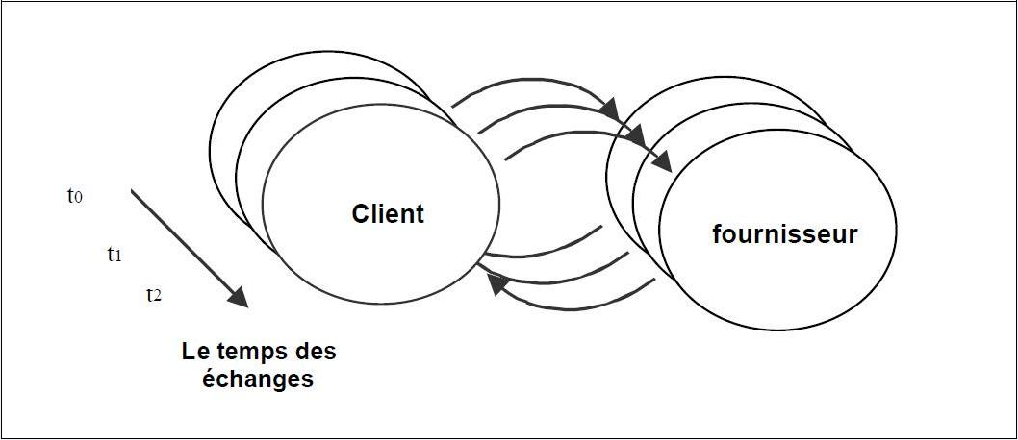

**Source :** Maud DAMPERAT , LES APPROCHES DE LA RELATION CLIENT : EVOLUTION ET NATURE, 1ères Journées de Recherche en Marketing IRIS l IAE de Lyon, 4 et 5 avril 2005

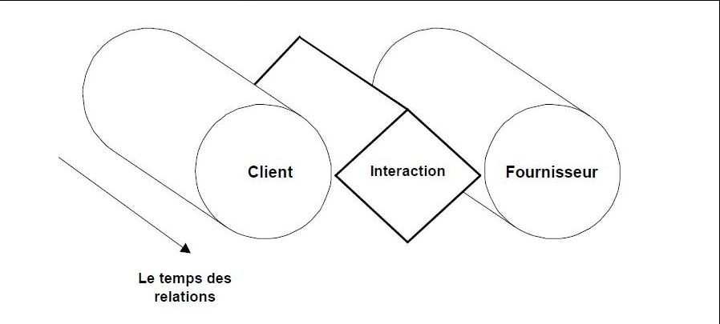

**Source :** Maud DAMPERAT , LES APPROCHES DE LA RELATION CLIENT : EVOLUTION ET NATURE, 1ères Journées de Recherche en Marketing IRIS l IAE de Lyon, 4 et 5 avril 2005

1. Comparaison des deux concepts :

Les deux schéma précédant éclaire la différence des deux concepts qui se résume en ces quelques points : **([44])**

* Le marketing transactionnel valorise :
* le produit
* l’acte d’achat
* le moment de la transaction (fréquence, récence)
* le montant de la transaction
* Le marketing relationnel valorise :

* la relation avec le client
* la durée de la relation
* l’individualisation (concept *one to one*)
* la « mémoire » des contacts entre le client et l'entreprise
* la fidélisation
* la valeur des achats présents et futurs

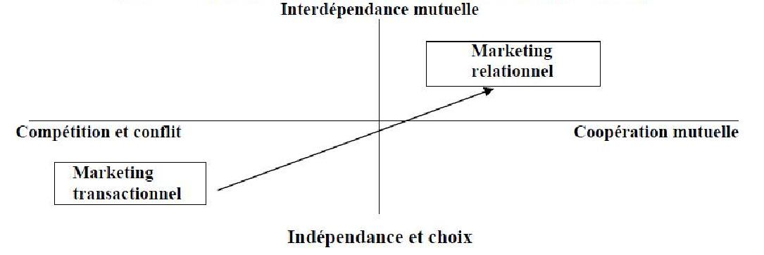

**Source**: Sheth, J. N. et Parvatiyar A. (1995) "Relationship Marketing in Consumer Markets: Antecedents and Consequences," Journal of the Academy of Marketing Science, vol. 23 (4), pp. 255-71.

* Pour mettre en place un processus de pérennisation de la rentabilité d'une entreprise, une approche via le marketing relationnel peut être envisagé. Ce concept marketing propose notamment une vision personnalisée des relations sur le long terme. Il s'agit de comprendre la logique des réseaux qui sous-tend le marketing relationnel pour fidéliser les différents acteurs qui permettent le succès durable pour une entreprise.

1. **Missions du marketing relationnel:**
2. **Le marketing relationnel proactif**

« Dans sa dimension proactive, le contact de l'entreprise avec la cible a pour objet de suggérer les améliorations du produit utilisé et de recueillir des idées des produits nouveaux» **([45])**. L'entreprise doit aider le client à repérer, à structurer ou à reconnaître ses besoins.

1. **Le marketing relationnel d'adaptabilité**

Dans le cadre d'un marketing relationnel adaptatif, l'entreprise prend l'initiative d'aller ou de téléphoner pour s'assurer que le produit comble parfaitement les attentes (tangibles et symboliques) du client**([46])**. Elle se renseigne de la suggestion de l'amélioration et les déceptions spécifique éventuelles. L'entreprise doit mettre l'accent sur la construction et le maintien du dialogue.

1. **Le Marketing relationnel de Fidélisation**

Dans un marketing relationnel de fidélisation, la dimension réactive est très importante. L'entreprise doit démontrer qu'elle peut faire mieux, proposer des améliorations adaptées aux problèmes, créés en permanence de la valeur pour ses clients.

Pour cela l'entreprise doit inciter les clients a réagir clairement et fermement s'il a des questions, des commentaires ou des revendication concernant le produit car il n'y a pas plus infidèle qu'un client qui n'est pas satisfait et qui ne revendique jamais.

1. **Marketing relationnel de partenariat**

Dans le marketing relationnel de partenariat, le client est complice. Ce dernier travaille en partenariat avec l'entreprise pour satisfaire les attentes de ses clients, dénicher des idées des nouveaux produits et créer de la valeur.

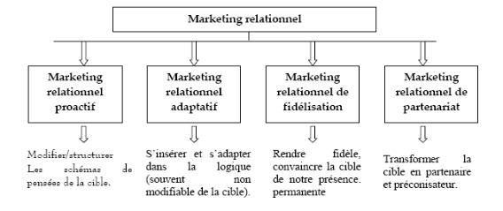

Source : Source : Anne julien, « Marketing direct et relation client »,

édition : Demos, 2004 France, p24

* 1. Vers un marketing one to one :

**Le client devient autonome et responsable, et veut devenir maître de ses achats, il s'informe, compare et réfléchit et il recherche dans ses achats les moyens s'épanouir et se différencier, des produits à forte valeur ajoutée qui le construisent, le valorisent et l'incarnent C'est ainsi que l'on voit se dessiner les limites d'un marketing de masse, qui ne permet pas de répondre aux besoins individuels.**

**«**Le "custom selling" ou la logique "One to One business"**,** L'hétérogénéité croissante des clients et de leurs besoins poussent à une individualisation plus forte des prestations des fournisseurs : c'est donc une spécialisation et une complexité élevée qu'il faut pouvoir intégrer, développer et proposer » **([47]) L'objectif est de construire une relation totalement personnalisée entre l'entreprise et le client, client dont on s'attache à connaître précisément les attentes, afin de proposer pour lui des produits et services adaptés.**

Le terme de « One to One » a été inventé par Don Peppers et Martha Rogers, dans l’un des livres de leurs séries sur le marketing. Dans la partie du marketing One to One , à ciblage unique et centrique, ils décrivent ce marketing comportemental comme une approche purement business, mais plus précisément, avec un objectif d’apprentissage et d’identification des clients. Savoir à qui on vend c’est la base du commerce et du marketing. Pour eux, le seul moyen de contrôle sur l’efficacité d’un tel processus, c’est bien évidement le ROI, le retour sur investissement.

Contrairement au marketing traditionnel qui a pour principal objectif d’obtenir un maximum de client, le « *one to one »* a pour objectif la qualité client, et pour ça, il faut réussir à s’adapter aux habitudes de chacun. Le consommateur aime être connu, mais surtout reconnu.

Le one-to-one est donc assimilé au marketing relationnel, déclinaison du marketing qui repose sur des interactions à moyen et long terme entre l'entreprise, d'une part, et le client d'autre part. Il vise à privilégier la qualité du contact établi entre ces acteurs, En multipliant ces contacts, l'entreprise souhaite tisser un lien durable. Il s'agit, d'une façon plus ciblée, de fidéliser les clients par une politique de relation continue, personnalisée, montrant que la marque ne s'intéresse pas uniquement au consommateur mais à la personne dans sa totalité. L'individu est au cœur de la stratégie de l'entreprise.

La mission fondamentale d’une politique one-to-one est l’accroissement à long terme du capital client, qui se traduit par :(**[48]**)

* Augmenter les ventes globales et unitaires.
* Faciliter les ventes additionnelles (up-selling) et croisées (cross-selling)
* Réduire la fuite des clients
* Réduire les coûts de production (notamment les coûts administratifs)

1. Comment connaitre ses clients
   1. Le passage d'une orientation produit à une orientation client

Auparavant, les industriels créaient un produit et le mettaient sur le marché, Soit les clients adhéraient et achetaient, soit ils n'aimaient pas et les produits restaient dans les rayons. Aujourd'hui, le contexte économique concurrentiel interdit une telle approche. Pour être sûre d'écouler leurs stocks, les entreprises sont contraintes d'écouter et d'anticiper les attentes du marché, et donc du client.

* + 1. Concept orientation client

En moins de trente ans, nous sommes passés d’une culture de masse avec le même produit pour l’ensemble des consommateurs à la conception d’un produit adapté à chaque consommateur ; ce glissement est illustré par le schéma ci-après :

|  |
| --- |
| Client "profilé" |
| Offre personnalisée |
| Production sur mesure |
| Message individuel |
| Message interactif |
| Part de client |
| Niche rentable |

|  |
| --- |
| Client anonyme |
| Produit standard |
| Production en série |
| Publicité média |
| Message à sens unique |
| Part de marché |
| Large cible |

Source : Claire Morel, "Les entreprises veulent s'orienter “client” ", Magazine "Baromètre de la Relation Client",16/09/2011(résumé étudiant)

Une gestion de la relation client organisée et réfléchie est aujourd’hui un passage obligé pour une croissance rapide et harmonieuse comme le révèle La deuxième édition du Baromètre de la Relation Client "que les entreprises envisagent d'ici à trois ans de déployer une politique opérationnelle davantage axée sur la satisfaction client"**([49])**. Il apparaît donc nécessaire d’adopter une approche stratégique et intégrée, allant au-delà des méthodes traditionnelles, comme le modèle très intéressant créer par la société " Ernst & Young " et Au centre de ce modèle se trouve le client, la raison d’être de cette approche, intégralement construite autour du client lui-même, comme pour rappeler que toute décision, quelle que soit sa nature, doit être prise en fonction des attentes clients.

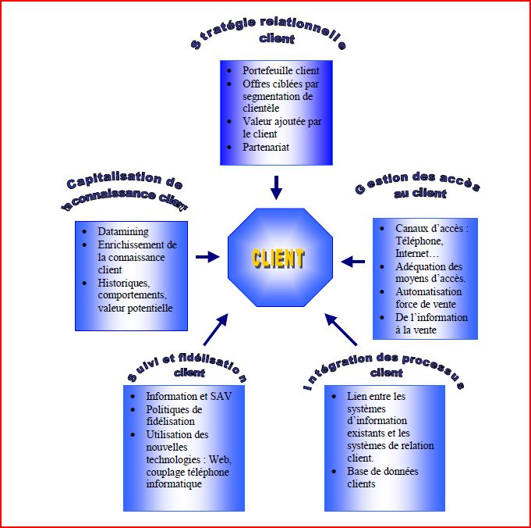

Source: www.ey.com **(**Ernst & Young), 2009.

* C’est un modèle dynamique, une approche par étapes, chacune des cinq phases servant d’élément déclencheur à la suivante.

L'environnement des entreprises évoluant en B to B est fortement contraintes à une dépendance à quelques gros clients pour la majorité, « elles doivent se spécialiser et ont une marge de manœuvre restreinte. Elles doivent aussi accompagner leur client, Mais pour que la relation client- fournisseur donne toutes ses capacités, elles doivent également mettre leurs clients au centre du dispositif et trouver les moyens de jouer un rôle actif » **([50])** dans cet échange.

* + 1. Le capital client

C'est la valeur de la relation client, Celle-ci exprime la contribution financière possible totale d'un client (toute sa vie durant) à l'entreprise, «Le capital client regroupe deux composants essentiels : le capital [marque](http://www.e-marketing.fr/Definitions-Glossaire-Marketing/Marque-5813.htm) et le capital relationnel. Cet indicateur reflète la valeur de la relation client et de sa contribution aux perspectives de croissance future.» **([51])**

* Comment le mesurer ? Le concept de mesure du capital client fait référence à la contribution financière totale d'un client tout au long de sa vie en tant que client d'une entreprise.**([52])**

L'analyse du capital client peut être effectuée sur une base individuelle ou encore sur des segments de consommateurs.

Elle permet de comprendre où il y a création et perte de valeur dans la gestion du client. La mesure du capital est un exercice essentiel car il permet aux gestionnaires d'assurer un équilibre entre les objectifs de fidélisation et d'optimisation du capital client et la maximisation de la valeur pour les actionnaires.

Plus concrètement, la mesure du capital client est effectuée en estimant le coût d'acquisition d'un client, additionné à des revenus récurrents soustraient des coûts récurrents.

Valoris Abram Hawkes **([53])** classifie les valeurs du capital client selon 3 types :

· La valeur historique : Valeur totale de l'ensemble des transactions effectuées entre un client et une entreprise par le passé ;

· La valeur courante : Valeur qui fait référence à l'ensemble des transactions attendues en considérant que le client ne changera pas son comportement d'achat ;

· La valeur potentielle : Valeur d'un client si on est en mesure de le persuader de changer son comportement et d'augmenter ses dépenses.

Pour récapituler à partir de ces trois type on peut dire que :

* L'on accorde moins d'importance à la valeur historique qu'à la valeur courante et potentielle.
* La CRM vise à maximiser la capacité de l'entreprise à capturer la valeur potentielle du client.
* Le cheminement visant la détermination du capital client peut être effectué de façon globale pour l'ensemble de la clientèle.
* Par contre, l'approche se montre plus utile à la décision si l'on effectue de la segmentation au sein de la clientèle.
* En réalisant une segmentation pertinente tant au niveau des revenus que des coûts, il est possible de discriminer entre les clients créateurs de valeurs et les "grugeurs" de valeur.
* En somme, le capital client est un critère novateur permettant d'évaluer la compatibilité à long terme entre l'entreprise et ses clients et les perspectives de croissance que celle-ci est susceptible de générer pour l'entreprise.
  1. L’impact de la Nouvelle Technologie sur la fidélisation :

L’analyse va porter sur les bases de données qui permettent une bonne gestion de la relation client car elles permettent à l’entreprise de connaître ses clients pour leur offrir le bon produit ou service, au meilleur moment et de la façon la plus adéquate.

1. concept du marketing des bases de données et son efficacité dans la gestion de la relation client :

L’entreprise se trouve sur un marché pouvant être qualifié de « marché de masse **»,** autrement dit, si le nombre de ses consommateurs dépasse les quelques milliers, un système de gestion de base de données est sans conteste la clé de voûte initiale d’une stratégie de fidélisation performante vu que «Le développement des technologies de l’information dans le marketing apparaît comme un nouveau paradigme. La transformation des données en information joue un rôle crucial dans l’élaboration de stratégies marketing et la mise en œuvre du marketing opérationnel»**([54])**.

Cette stratégie va permettre de prendre en considération les différentes  motivations, tout en conservant la maîtrise des coûts. Elle va permettre aussi d’accroître la valeur ajoutée de la relation pouvant exister entre l’entreprise et ses consommateurs. Des consommateurs qui ne seront désormais plus anonymes, mais chacun considéré, dans la mesure du possible, pour sa spécificité.

Une stratégie de fidélisation repose sur le principe de suivi de ses clients. Sur le plan marketing, ce suivi a pour objectif simple de permettre de détecter à l’avance toute modification ou évolution qui pourrait induire un changement de marque. Mais ce suivi dans le cas ou le nombre de clients est important, n’est que rarement possible de manière pertinente à l’échelle humaine. Les bases de données sont un outil informatique essentiel et incontournable pour la gestion de la clientèle de l’entreprise.

Jean-Claude Boisdevésy dans son livre a clairement montré la relation entre le marketing relationnel et cette technologie de base de données en disant que «Le marketing relationnel peut prendre trois formes (le marketing des bases de données, le marketing interpersonnel et le marketing des réseaux)»**([55])** , donc La création et la gestion d'une base de données client peut s'avérer intéressant pour « renforcer les actions de fidélisation» **([56])** avec des outils de marketing direct et «augmenter éventuellement la valeur de la marque avec une base de données de client actifs» **([57]) ,** ainsi que de permettre à l'entreprise à réaliser ses objectifs qui découle de sa stratégie relationnelle.

* Au final **«**Le CRM permet la mise en place d’une base de données qui rassemble la mémoire clients dans l’entreprise»**([58])** afin de l'exploiter au maximum pour réaliser ses objectifs car une base de données doit cependant être perçu comme un investissement devant devenir un centre de profits. Grâce a l’analyse de la base de données, l’entreprise pourra développer  plus efficacement son portefeuille de clients, en fonction de ce que ces mêmes clients rapportent réellement à l’entreprise.

### Les avantages :

* Une Connaissance unifiée des clients et des prospects
* La simplification et l'optimisation de l'ensemble des processus clients
* Une vue à 360° du client (données signalétiques, d'usage, de gestion, comportementales) pour tous les interlocuteurs de l'entreprise et quel que soit le point de contact
* Le gain de temps qui ressort de l’utilisation d’un outil de gestion de base de données client vient du fait que de nombreuses actions sont automatisées et ne nécessitent plus une saisie de données répétitive.

1. L'E-CRM pour conquérir et fidéliser les clients **:([59])**

Les entreprises qui rassemblent les données autour de leurs clients et les utilisent pour entretenir avec eux des relations de confiance sont gagnantes. De plus, l’arrivée d’internet augmente le besoin en capacité de collecte et de traitement de l’information. Sans compter que dans quelques années, le web dépassera sans nul doute le téléphone comme mode privilégié de communication…

On peut considérer l'E-CRM comme étant l'ensemble des moyens technologiques et humains dont dispose une entreprise pour créer et développer une relation avec ses clients et prospects via le canal Internet, Il permet ainsi d’avoir une approche marketing qui met le client, et non le produit, au centre de toute la stratégie. Cela se traduit par un marketing surtout relationnel, car les actions menées visent à établir une relation continue, renforcée et enrichie avec le consommateur.

Fortes de leur souplesse, de leur adaptabilité et compte tenu de la place prépondérante que prend internet dans la vie des entreprises comme des consommateurs, les solutions e-CRM peuvent trouver leur place au cœur de chaque entreprise et répondre à de nombreux besoins au travers de :

* La convergence des données connectées et l’enrichissement continu de la connaissance client. L’e-mail marketing implique d’adresser « le bon message, au bon moment et à la bonne personne » afin de pérenniser l’efficacité de ce canal et de cibler le consommateur. Les solutions e-CRM sont liées au système d’information de l’entreprise et notamment à la connaissance du client. En regroupant l’ensemble des données clients, l’entreprise peut aisément recouper ces informations et établir des profils.
* La mise en place d’actions cohérentes entre les différents canaux. Aujourd’hui, toute entreprise doit établir une stratégie marketing. Les actions définies doivent être compatibles et cohérentes entre elles avec un objectif commun : doter l’entreprise d’une image, d’une identité, d’un positionnement reconnaissable par ses différentes cibles.
* Avec l’intégration de l’e-CRM, les annonceurs segmentent plus précisément leurs bases de données, ce qui leur permet de mettre en place des campagnes plus ciblées et de suivre l’évolution de la campagne sur chaque groupe d’individus.
* Les technologies vont encore évoluer, à la fois en termes de précision (enrichissement continu des bases de données, mesures des performances de plus en plus efficaces, analyses d’impact de plus en plus poussées…) et d’ergonomie. Cela étant, le recours à ces technologies et à des campagnes de plus en plus automatisées (relevés de points fidélité, alertes disponibilités produits, messages anniversaires…) ne doit pas mener les annonceurs au paradoxe ultime : celui d’une relation client personnalisée à outrance, qui apparaîtrait dans le même temps complètement déshumanisée.

1. **Segmentation :**

«Dans le cadre de la relation client, il est important d'expliquer le rôle de la segmentation de la clientèle qui, à partir bases de données, elle permet à une entreprise de pratiquer un marketing véritablement relationnel et proposer des offres personnalisées**»([60])** en prenant en compte le but économique visé; En partant de cela on peut illustrer ses méthodes comme suit : **([61])**

* 1. Méthodes deSegmentation et avantages :

Les principales méthodes de segmentation de clientèle sont élaborées à partir des variables suivantes :

* Le chiffre d'affaire réalisé par le client :

Le chiffre d'affaire que réalise une entreprise avec un client est un critère de segmentation simple mais efficace. En classant ses clients par tranche de chiffre d'affaire décroissant, l'entreprise va obtenir des groupes de clients homogènes. On retrouve souvent dans ce type de classement la principale règle de la loi de Pereto dite 20/80 c'est-à-dire 20% réalise 80% du chiffre d'affaire de l'entreprise.

* La méthode RFM :

La méthode de segmentation RFM est le moyen le plus performant pour normaliser les besoins des clients, «Les deux avantages principaux de cette segmentation sont qu’elle repose sur des critères objectifs et mesurables, et qu’elle permet de calculer une valeur du client » **([62])**Le classement RFM se base sur trois critères :

· Récence : date du dernier achat (date de la dernière commande) ou dernier contact avec le client.

· Fréquence : le nombre d'achat successif durant une période donnée (semaine, mois, année).

· Montant de l'achat : le montant cumule des achats effectue par le client.

La segmentation consiste à découper les clients en sous-ensemble distinct, chacun de ces groupes étant suffisamment homogènes pour être traité efficacement par le même dosage d'actions commerciales et d'actions communication.

Les Avantages de la méthode RFM  :

* elle permet de réaliser un bilan du différent segment sur chaque période, d'analyser l'évolution de la clientèle en adoptant une stratégie commerciale adaptée à chaque segment et d'observer la répercussion de chaque action afin de réajuster aux mieux la stratégie.
* Créer divers segment de clientèles dans le but de leur proposer des offres et des services adaptés à l'historique de leurs achats.
* Prévoir les clients qui peuvent être perdus.

Quelque soit le but poursuivi, le résultat d'une telle démarche doit se matérialiser par un plan d'action -stratégique ou tactique- priorisé par segment de client, prenant en compte les capacités internes, actuelles et futurs de l'entreprise et de son environnement concurrentiel.

* Il est évident que les clients B to C ont à la fois des besoins et attitudes qui différent complètement des clients « Gros Compte » ou B to B ; Ce qui en évidence s’impliquera sur les critères de segmentation pour chacun des deux types de clients; donc en ce qui concerne le B to B les variables les plus importants sont :**([63])**
* **Bénéfices attendus du produit** : Performance, Durabilité, Caractère économique, Facilité d’emploi,…etc
* **Caractéristiques de l’entreprise** : Situation géographique, Taille (*CA, effectif*), Type d’activité, Ancienneté, Situation financière,…
* **Bénéfices liés au vendeur** : Livraison, Service, Réputation,…
* **Caractéristiques comportementales** : Fréquence d’achat, Volume acheté, Type d’achat, Sensibilité au prix,…
  1. L'identification des différentes catégories de clients (La pyramide client):

La pyramide des clients est un des éléments clés dans le CRM. Elle matérialise l'évolution du client dans l'entreprise.

On peut segmenter ces dernier comme suit : **([64])**

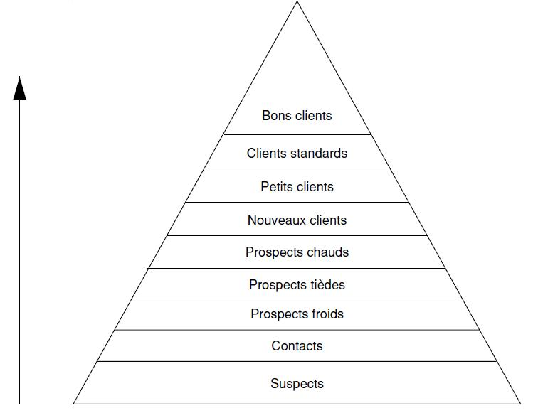

Source : René LEFEBURE et Gilles VENTURI, Gestion de la relation client, édition EYROLLES 2005 Paris, P143

* Prospects chauds : personnes prêtes à acheter et pour lesquelles vous faites partie des derniers fournisseurs potentiels retenus.
* Prospects tiède : personnes qui achèteront probablement à court terme et avec qui vous avez un espoir raisonnable de faire affaire.
* Prospects froids : personnes avec lesquelles vous êtes en contact, mais à l'idée de traiter avec vous.
* Contact : réponse à des opérations de marketing, qui n'ont pas encore été qualifiées et dont on ne sait pas à quel type de prospect elles correspondent.
* La représentation de la base de données sous cette forme est un moyen très simple de faire comprendre les enjeux du CRM et de le rendre compréhensible par l'ensemble des acteurs de l'entreprise; toutefois, il est illusoire de chercher à appliquer cette trajectoire ascendante à l'ensemble des clients mais il faut a chaque passage de niveau se demander si c'est un bon client ou pas.

1. **la sélection des meilleurs clients:**

Après avoir identifié et décrit les différents segments du marché étranger visé, l'entreprise doit sélectionner, sur base des attributs et des caractéristiques de son produit, les segments de marché qu'elle veut cibler et définir une politique commerciale spécifique pour chacun d'eux

Ce segment cible doit être :

* Mesurable
* suffisamment large pour être rentable
* accessible
* réactif aux programmes marketing

les entreprises doivent adopter l'orientation vers le client; c'est devenu une banalité de le dire. Que signifie cette formule au delà de l'idée que chacun doit, dans son travail, penser au client, tout cela peut être illustré grâce aux composantes de cette orientation vers le client cité par Didier Noyé :**([65])**

1. **Focaliser son attention vers le client, agir pour le client :**

Satisfaire notre client est un but de notre société. Le client est au centre des préoccupations et cela s'inscrit dans nos priorités d'action. Nos objectifs sont exprimés en termes de résultats pour le client. Les coopérations convergent vers le point focal qu'il représente.

1. **Ecouter la voix du client :**

Ecouter pour comprendre quelle est la qualité attendue par le client, et aussi quelle est la qualité perçue par lui. Faire pénétrer la voix du client à l'intérieur de l'entreprise pour que ses préoccupations soient familières et que chacun puisse « penser comme un client ». Prendre en compte ce qu'il dit pour adapter notre offre.

1. **Regarder notre activité avec les yeux du client :**

Examiner nos activités en considérant la vision qu'en a le client. Choisir des indicateur de qualité en adoptant l'angle de vue du client; par exemple, en ne mesure pas seulement le taux d'indisponibilité d'un équipement, mais le nombre de clients dérangés par l'indisponibilité de notre équipement. Remettre en question l'utilité de certaines activités en s'interrogeant : « le client accepterait –il de payer pour cela ? ».

1. **Organiser l'entreprise en fonction du client :**

Structurer l'entreprise autour de la notion de client, c'est à dire que le principe organisateur du fonctionnement n'est pas en premier lieu la nature des métiers, ni les types de produits ou l'implantation géographique. L'entreprise organise son fonctionnement d'abord à partir des clients; les processus de travail son identifiés et pilotés pour apporter des résultats aux différents types de clients. L'organisation permet d'être à proximité du client et favorise la réactivité.

1. **Distinguer chaque client :**

Considérer que le client n'est pas une abstraction; le client n'est pas la clientèle. Chaque client est un individu qui a ses attentes, ses spécifiés son contexte….l'offre de service doit etre adaptée à chaque client ou à chaque groupe de clients. Cette connaissance du client et de sa spécificité passe par une capitalisation des informations le concernant.

1. **Personnaliser les relations :**

Créer des relations interpersonnelles entre l'entreprise et ses clients est un moyen de fidéliser. L'histoire de ces relations peut fournir un avantage concurrentiel car elle n'est pas reproductible par d'autres.

# Le programme de fidélité, élément-clé de la stratégie client :

Le programme de fidélisation est considéré comme outils très important par rapport aux autres utilisé en ce qui concerne la stratégie orienté client, vu son effet il devient un atout de positionnement et de différenciation;

Le client devient plus exigeant et en mal de ce qu'on appel «les bons plans», donc il se tourne évidement vers les services, les privilèges et l'exclusivité dans les récompenses.

Avec tous ces changements, «  les entreprises commence à intégrer les programmes de fidélisation dans le mix marketing et même de prendre ces décisions au niveau de la direction générale. » ([66])

Les programmes de fidélisation permettent une qualification plus fine des clients; un ciblage de ces derniers en fonction de leur consommation réelle grâce L'élargissement des canaux de communication et l'exploitation de l'e-mailing et des campagnes sur les mobiles, notamment à l'aide de l'exploitation des données via les outils utilisé à cet effet, tout cela fait de ces programmes un élément clé de la stratégie client

Désormais on ne concentre plus tous ses efforts sur la conquête (même si elle reste indispensable), mais on s’attache plutôt essentiellement à conserver les bons clients. C’est là tout l’enjeu de la gestion de la relation client

Le déploiement d’une solution CRM doit faire l'objet d'un traitement cohérent : il ne suffit pas de prospecter puis de mesurer les résultats, il faut également cibler, qualifier, affecter, suivre et analyser les efforts de conquête et de fidélisation des clients.

La fidélisation des clients est indubitablement au cœur de toute stratégie de CRM réussie. Elle représente un facteur de distinction clé dans une économie concurrentielle. La fidélisation ne se résume pas à l'attribution de points de fidélité, elle joue un rôle essentiel dans toutes les interactions avec le client, que ce soit dans un point de vente, au téléphone avec le service client, ou sur un site de commerce en ligne. Elle doit être intégrée dans les processus de vente, de marketing et de service de l'organisation. Toutes les interactions avec les clients (quelle que soit leur durée) sont autant d'occasions de les impliquer et d’accroître leur fidélité pour augmenter le nombre d'opportunités de vente.

La création de processus rentables et très efficaces (face au client) n'est pas suffisante. Pour une vrai Gestion de la Relation Client, une stratégie d'intimité avec le client, une philosophie marketing de la relation plutôt qu'une philosophie marketing de la transaction commerciale, ainsi qu'une orientation-client de l'organisation toute entière sont requises.

**CHAPITRE 2**

**Les apports d’un progiciel CRM**

**dans le secteur**

**PHARMACEUTIQUE**

Ce chapitre, est consacré à la GRC pharmaceutique ou il sera question d'éclaircir quelques points important cette dernière ainsi que de démontrer les différences entre la GRC dans le secteur pharmaceutique et la GRC dans les autres secteurs. Ce présent chapitre se subdivise en 3 sections principales : il va être essentiellement question, dans la première section des axes de la GRC pharmaceutique ;

La deuxième section, contient quelques exemple d'applications GRC et leur fonctionnement ainsi que les offres proposé dans le marché de la GRC en Algérie;

Enfin la troisième et dernière section sera dédiée à la mise en place d'un projet CRM dans le secteur pharmaceutique et ses retombés.

Ce chapitre permettra d'approfondir encore plus notre recherche sur la GRC pharmaceutique ainsi faciliter la compréhension de notre étude et des résultats du chapitre pratique.

## Section1: Généralités sur Le CRM PHARMA

Le secteur Pharmaceutique vend des produits de Santé (médicaments, parapharmacie, diagnostics, appareillages, autres dispositifs médicaux, divers produits de soins, etc..) et les services afférents, jusqu'à la gestion globale de la maladie («managed care»).

L'approche client dans le secteur pharmaceutique est aussi multiforme et multi canal et se caractérise également par le fait de conquérir les clients à plus fort potentiel de marge et laisser partir à la concurrence les mauvais clients («attrition»), ensuite déterminer les leviers d'achat de différents types de clients à partir d'une connaissance personnalisée («Data Mining» ainsi que d'essayer de fidéliser les meilleurs clients et étendre leur palette d'achat («cross selling » et « up-selling »),et tout cela se fait grâce à tous les moyens de contact de l'entreprise (« multi-canal »).

1. Définition du CRM PHARMA :

Dans le secteur Pharmaceutique, « la focalisation s'adresse à des clients particuliers, soit au prescripteur pour les médicaments éthiques ou semi-éthiques et brevetés, soit au Pharmacien pour les produits OTC, parapharmaceutiques ou génériques, soit aux différents décideurs hospitaliers pour les produits et services concernés.»**([67])**

le CRM pharmaceutique considère que le client devient le centre de la stratégie d'entreprise. même si dans le secteur Pharmaceutique, le produit-médicament reste primordial, l'approche client n'est plus centrée sur le produit seul, mais sur un couple produit-services personnalisé.

«Satisfaire les besoins spécifiques de chaque client par un «pack» produit-service personnalisé, à un coût raisonnable, et non pousser le produit de manière indifférenciée au plus grand nombre.»**([68])**

« Pour contrer la pression économique, les laboratoires se concentrent sur la maximisation de l’efficacité des forces de vente»**([69])**, mais pas seulement une autre tendance de fond est d’utiliser le mix marketing dans toutes ses dimensions, cela veut dire l’ensemble des canaux mis à disposition par la technologie, pour interagir avec les clients. La force de vente devient un medium de communication, parmi d’autres canaux. On parle à cet égard d’une véritable stratégie multi canal dans le cadre du CRM.«Le rôle du marketing est d’ordonnancer l’utilisation de ces multiples canaux pour communiquer vers le bon client avec le bon contenu, en fonction des attentes de ce dernier et au moindre coût pour l’entreprise.»**([70])**  
  
Le CRM engage ainsi une vraie révolution («re-engineering») pour l'entreprise Pharmaceutique dans son ensemble qui doit alors repositionner le client au centre de ses préoccupations et faire évoluer sa culture, schématiquement du produit au client.

1. Fonctions privilégiées par le CRM en Pharma :

Les premières fonctions concernées, sont celles qui sont en contact direct avec la clientèle : « visite médicale ou représentation pharmaceutique (SFA) et le service d'assistance aux clients (call center standard ou Internet) ainsi que le service de gestion des forces de ventes, en relation avec les animateurs/directeurs régionaux.»**([71])**

Ensuite, «les fonctions de recherche marketing (veille concurrentielle, études de marché) sont plus particulièrement concernées par la gestion et la valorisation du contenu de la base de données »**([72])**, pour mettre à disposition des premiers de nouveaux outils de conquête et de fidélisation; Une autre dimension est prise en compte aussi c'est les fonctions importantes concernant le Médical et le Développement, tous ses personnels relèvent de la direction des opérations, lorsqu'elle existe dans une entreprise Pharmaceutique.

Enfin,  il faut ne pas oublier les fonctions support primordiales comme la direction informatique (parfois aussi, maître de l'implémentation) et les ressources humaines (pour la cohésion interne et pour le recrutement), ni oublier la dimension collaborative du CRM, celle d'Intranet et de la culture client interne.

1. CRM Pharma et organisation spécifique :

Une démarche CRM c'est la mise en œuvre de l'ensemble des moyens stratégiques, organisationnels et informatiques qui permettent de connaitre les clients, d'en acquérir des nouveaux et de les fidéliser.

En terme organisationnel, un projet CRM en Pharmaceutique répond aux attentes majeures suivantes :**([73])**

* créer l'infrastructure permettant de partager l'information sur les clients, de communiquer et coordonner les efforts en interne (siège et terrain), et de garder une trace de chaque contact (mémoire de la relation).

## Créer l'organisation permettant de mesurer les efforts du groupe, non seulement en utilisant l'information interne et externe, mais aussi en améliorant cette information d'un point de vue quantitatif et qualitatif, ainsi qu'en optimisant les processus de vente.

## Réduire les coûts grâce à une meilleure circulation de l'information entre les différents services et par une automatisation des tâches administratives.

Dans les laboratoires Pharmaceutiques, les services qui ont des relations avec les «clients» (au sens large) sont assez nombreux : la direction commerciale, la logistique, le marketing, la direction financière (marchés hospitaliers, risque-management, facturation, recouvrement), les études de marché.

La question préalable est de déterminer les objectifs de son CRM, en terme de qualité attendue vu du client, de remontées d'informations d'une part, et par quel canal, d'autre part. Il y a, enfin, un service dédié à la relation client qu'il ne faut surtout pas oublier de créer.

«Service» n'est pas le terme approprié, «équipe informelle» l'est davantage. Une équipe pluridisciplinaire, diversifiée, de prosélytes, en charge de faire vivre et prospérer la nouvelle culture client, bien après le déploiement des solutions informatiques en « maintenant l'implication des acteurs clé en interne, et veiller à l' assistance aux utilisateurs en difficulté, insister sur la diminution de la résistance au changement pour tous les personnels, ainsi que sur la persévérance dans la collecte d'informations sur les clients, l'équipe veille aussi à la fiabilisation permanente des bases de données client, la responsabilisation des acteurs sur la qualité de la coopération, et pour finir la détermination d'objectifs nouveaux.»**(*[74]*)**

1. Composantes CRM PHARMA

Le CRM est fondamental, parce que c’est la clé pour fidéliser les clients, et la fidélisation, c’est la clé pour gagner de l’argent. c'est le système qui va permettre de stocker et gérer l’ensemble des données liées aux clients et prospects.

Mais le CRM doit permettre d’aller beaucoup plus loin, « en regroupant l’ensemble des échanges avec le client »**(*[75]*)**, tout cela peut être possible grâce à des changements au sein de l'entreprise :

1. EMA en pharma :

Comme pour le CRM, dont elles constituent la partie amont, les solutions de Marketing Automation nécessitent avant tout une organisation adaptée et des données clients « propres ». Mais comparé au CRM « traditionnel », qui équipe essentiellement les forces de vente et le support client, le Marketing Automation apporte un niveau d’automatisation bien plus élevé, puisqu’il permet de :

* définir des campagnes déclenchées automatiquement selon le comportement du client
* détecter ensuite les signes qui prouvent l’intérêt de ce client
* calculer des scores pour transmettre à la force de vente les leadeurs les plus mûrs.

L’automation marketing désigne « les techniques d’automatisation qui permettent le déclenchement et le déroulement de campagnes marketing quasiment sans intervention humaine. L’e-mail se prête particulièrement bien à des actions d’automation marketing ou marketing automatisé avec des séquences de messages pouvant suivre un téléchargement de logiciel d’évaluation, une demande de documentation ou être liées »**([76])** à une date d' anniversaire, disponibilité produit, franchissement de seuil, action entreprise sur un site, etc..)

Plutôt que de se précipiter pour faire une automatisation marketing il faut prendre le temps de définir les exigences internes, « l'entreprise doit étudier toutes les équipes concernées afin de déterminer les nécessités et les attentes de l'automatisation du marketing, en prenant une approche plus globale, de prolonger la prise de décision au-delà du marketing »**([77])**, en incluant les ventes, Service à la clientèle et les Finances, et essayer de répondre plus efficacement à l'impact que la technologie d'automatisation peut avoir et aura dans chaque équipe.

Pour obtenir un avantage concurrentiel décisif, il faut commencer par mettre en œuvre un marketing intelligent. Les responsables marketing innovants doivent mesurer l'impact de chaque campagne sur les opportunités de vente ; il s'agit d'optimiser la génération de prospects potentiels pour maximiser l'impact sur le résultat de l'entreprise.

La solution d'automatisation du marketing est une solution très performante qui permet aux spécialistes du marketing de conduire les campagnes multicanaux les plus complexes. Il existe, par exemple, « des solutions capables de gérer automatiquement les e-mails entrants de vos clients en les orientant vers le bon service, ou en assurant des réponses automatiques afin que le client sache que sa demande a bien été prise en compte »**([78])**. L'objectif est de développer des relations avec les bons prospects dans la durée, pour à terme conclure des ventes plus facilement et améliorer la satisfaction des clients.

L'EMA permet de retenir l’attention des cibles avec des messages personnalisés, générer et qualifier des prospects potentiels, créer sa base de données et ses profils de prospect, affecter les prospects potentiels prometteurs aux commerciaux et automatiser leur fidélisation. L' équipe de vente ne gaspillera pas un temps précieux avec des prospects potentiels qui n’en valent pas la peine, et la rentabilité des campagnes marketing fera l’objet d’un suivi systématique.

La mise en place d’une campagne d’automation marketing comporte généralement « un tracking de ou des évènement(s) déclencheur(s), la réalisation de modèles de messages et la définition de règles (seuil de déclenchement, règles de personnalisation, etc.) à travers un scénario de campagne.»**([79])**, ainsi Les coûts étant essentiellement des coûts de mise en place, les campagnes d’automation marketing par email génèrent de fortes économies d’échelles.

La figure ci-dessous présente une architecture dans laquelle le gestionnaire de campagnes (la brique « marketing automation ») est greffé sur l’entrepôt de données en parallèle avec des fonctions d’analyse de données et de reporting :

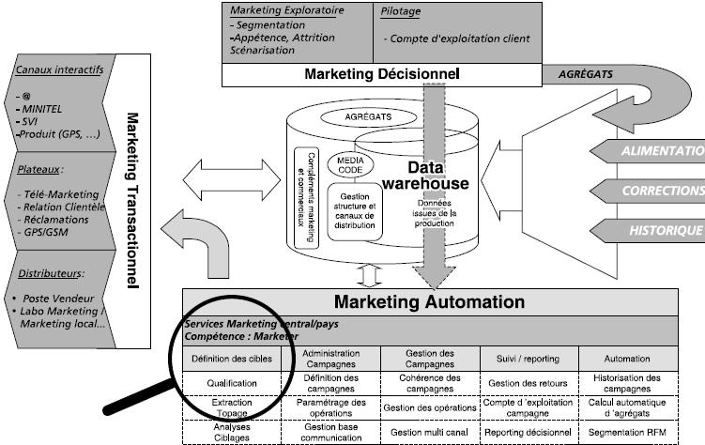

Source : René lefebure et Gille venturi, Gestion de la relation client, édition EYROLLES, 2005 Paris, p269.

Les fonctionnalités et modules qu'offrent la pluparts des logiciels d'automatisation marketing sont :**([80])**

* **Gestion des profils** : constitution de datamarts marketing, connexion synchronisation

ou réplication avec des bases existantes, formulaires Web pour les captures de profils on-line, import générique de fichiers, historisation des interactions.

• **Segmentation** : comptage et segmentation par groupes cibles sur tout type d’informations déclaratives ou comportementales, ciblage graphique arborescent, échantillonnages, gestion de vagues et de populations témoins.

• **Outil de gestion de contenu** : destiné à la création collaborative de documents Web, e-mail, courrier ou fax, avec des fonctionnalités de saisie structurée des informations, de workflow de validation et de publication multicanal.

• **Personnalisation** : fonctions illimitées de personnalisation temps réel des messages marketing ou des interactions sur la base des informations déclaratives ou comportementales, des scores clients, etc.

• **Exécution de campagnes** : fonctions natives de distribution des messages marketing via des canaux multiples tels que courrier, e-mail, SMS, fax, Web, centres d’appels, etc. ; suivi temps réel, gestion des priorités et des vagues, gestion des escalades en multi-canal .

• **Planification, scénarisation et automatisation de campagnes** : planification prévisionnelle

des campagnes, ordonnancement des campagnes ponctuelles ou récurrentes, définition des schémas d’actions-réactions, activations manuelles, planifiées ou événementielles.

• **Reporting** : tracking comportemental et restitution temps réel des résultats, enrichissement des profils clients, fourniture en standard de rapports Web, personnalisation et extension possible des rapports, intégration possible avec des outils de reporting, comparaisons de campagnes et consolidation par actions, campagnes, programmes, etc.

• **Module E-Commerce** : tracking Web, suivi des ventes directes et indirectes, panier moyen, profil navigationnel, calculateur de retour sur investissement.

• **Module de géomarketi**ng : ciblage sur zones de chalandise, mise en œuvre de stratégies « click and mortar1 », personnalisation du contenu des campagnes en fonction de la localisation du client par rapport à un réseau de proximité (magasins, agences…).

• **Outil de contrôle de la qualité des données** : déduplication, normalisation, transformation et validation des données marketing, gestion automatique des données invalides (courrier, adresses e-mail, numéros de mobiles…)

• **Module de Scoring et de Predictive Marketing** : calculs de scores et d’agrégats clients, gestion de la pression commerciale exercée ou prévisionnelle.

• **Module ETL** : outil graphique d’extraction, transformation et chargement de flux de données multiples vers le datamart marketing unifié, outils d’import-export de listes.

• **Module d’administration** : fonctionnalités d’administration des droits et des restrictions, définition de profils utilisateurs, paramétrages fonctionnels, tuning des performances, etc.

L’industrie pharmaceutique est unique par bien des aspects. Les défis que doivent relever les sociétés pharmaceutiques, sont parfois très complexe : des laboratoires divers, des contraintes règlementaires et une gestion des lots complexe, sont autant de facteurs qui nécessitent des solutions informatiques sophistiquées, à l’échelle des défis.

1. SFA en pharma :

L'automatisation des forces de ventes (SFA, sales force automation) est l'outil commercial le plus utilisé : il accélère et rationalise toutes les phases de la vente, de la gestion des pistes aux analyses, en passant par les prévisions, c'est un « Logiciel visant à automatiser le cycle de vente: saisie des objectifs et prévisions; plans d'action et diffusion personnalisée aux commerciaux ; gestion des affaires (depuis la proposition jusqu'au contrat); suivi des clients (description des actions effectuées et à réaliser, sauvegarde des comptes rendus d'entretien, requêtes sur les clients ou les produits, système d'alerte et de relance, gestion du planning des commerciaux); analyse des ventes sous-forme de tableaux de bord »**([81])**…etc tout cela en transformant toutes ces action en mode automatique qui étaient exécuter en manuel au par avant

la SFA se veut synonyme de gain de productivité en améliorant : **([82])**

* Réduction du temps perdu à rechercher les informations : toutes les informations sont archivées et sont facilement accessibles (détails des appels, dernières commandes, compte rendu de visites...).
* Priorisation des activités pour se concentrer sur ce qui rapporte le plus à l'entreprise: identification des clients les plus rentables ou ceux qui deviennent inactifs, répartition des prospects sur un secteur géographique, informations sur les besoins et habitudes des clients...
* Automatisation des tâches administratives et répétitives (rapport d'activité, chiffre d'affaires prévisionnel...) pour que les commerciaux puissent se concentrer sur leur métier.
* Réduction du cycle de ventes en disposant des informations clients où qu'ils soient pour faire des devis et prendre des commandes : au bureau, en clientèle sur leur PC portable, sur un PDA...
* Amélioration de l'organisation commerciale via des agendas personnels et partagés : prise de rendez-vous, gestion des priorités, alertes automatiques, répartition des portefeuilles clients et des secteurs commerciaux...
* Il permet aux commerciaux de centraliser dans un seul outil toute leur activité quotidienne : de la gestion du cycle des ventes (du premier contact à la vente effective), à la gestion de leur activité (agenda, alertes, emails ...), jusqu'à l'analyse de leur portefeuille clients.

Par rapport à un progiciel de SFA standard, la déclinaison en Pharma est plus riche en base de données client, mais il est bridé pour la négociation commerciale (prix), sauf pour les représentants en pharmacie.

L'avenir du SFA en Pharma « réside est dans les nouveaux outils technologiques comme les smart phones ou les tablettes graphiques Web qui seront plus conviviales pour les itinérants et augmenteront les possibilités de personnalisation d'accès à un contenu enrichi et de synergies marketing/ventes.»**([83])**

L’accès à l’information est devenu vital, voire la différence entre le succès et l’échec. Les entreprises sont à l’affût de la moindre information et colligent toutes les données qu’elles croient pertinentes. Ainsi, devant les quantités souvent astronomiques de données cumulées, les entreprise des différents domaine s'y intéressent ainsi «Les laboratoires proposent des services pour accompagner le médecin et le pharmacien dans leur pratique quotidienne»**([84])** ceci en cherchant à augmenter l'efficacité de leurs forces de vente, en déployant de nouvelles solutions de SFA qui leur permettent d'automatiser, de simplifier et d'améliorer les capacités de leurs visiteurs médicaux, en se concentrant sur l'amélioration de la mobilité, la facilité d'utilisation, la flexibilité du système et sur une interface utilisateur plus rationalisée

1. Call Center en Pharma :

Les centres d'appels ont été initiés depuis longtemps en Pharma, « par exemple pour répondre à des questions plus techniques de médecins souvent spécialistes d'un domaine ou lorsque la relation est trop complexe pour la visite médicale.»**([85])** . Il sont mis en place afin de rendre son entreprise (laboratoire) plus réactive et ce en rapport avec les exigences des métiers de la santé.

Le centre d’appel permet à l'entreprise avant tout de rester réactif en interagissant mieux avec ses clients il permet aussi une prise rapide, un accueil attentif ainsi qu'un suivi de traçabilité des ventes et aussi de fidéliser les prescripteurs.

L'intérêt du centre d'appel se situe en amont et en aval, « Ils permet de sensibiliser le médecin au passage du visiteur médical puis de procéder à des analyses d'impact. Il s'agit d'un outil de communication de crise, pour informer rapidement les praticiens et les pharmaciens d'un retrait du marché ou d'un autre problème imprévu.»**([86])**

médecins et pharmaciens espère «une information fiable, de qualité, et préfèrent les Numéro Vert aux services payants.»**([87])**Les praticiens ne veulent pas de visite médicale à distance. Côté pharmaciens, les cibles qui ne vont plus être visitées seront de plus en plus gérées à partir de centres d'appels. «L'émission et la réception concernent la télévente, l'information et le conseil produit. Les officinaux acceptent de mieux en mieux le téléphone »**([88])**

1. Type de CRM PHARMA :

* En Pharma, les 3 types de CRM sont importantes, après leur adaptation aux spécificités du métier, et notamment aux contraintes réglementaires de ce secteur . Pour une industrie qui dispose de moyens importants au regard de son nombre limité de clients, une focalisation dans une des trois composantes reviendrait à une limitation des résultats du CRM.

1. Opérationnel :

Les outils de GRC opérationnel se décomposent en trois modules : un module d’automatisation des forces de ventes, un module marketing et un module de service support.

Le CRM opérationnel «se focalise sur la gestion quotidienne de la relation avec le client au travers de l’ensemble des points de contact (service client, centre d’appels, forces de vente…).»**([89])**

Un progiciel CRM dit opérationnel peut se voir sous la forme d’un CRM qui gère les activités orientées FrontOffice. «Ce genre de CRM est destiné à automatiser l’entièreté des processus classiques mis en place lors d’une interaction avec un consommateur de type vente, prospection téléphonique ou support..**»([90])**

Il est mis en place  pour aider l'organisation à prendre soin de leurs clients. Se Focaliser sur la valeur des clients, ce qui  est important pour une stratégie de CRM opérationnel réussis. «Les clients doivent être traités différemment afin que l'information sur des variables telles que le classement des clients , la valeur réelle et la valeur potentielle est une importance stratégique.»**([91])** ce qui veut dire que **«**le public cible d’une action marketing sera défini plus précisément ou encore le canal de distribution d’un produit sera adapté selon les préférences de chaque client.»**([92])**

1. Analytique :

Le CRM analytique vise à améliorer la compréhension du client et la diffusion de l’information dans l’ensemble des processus commerciauxLes outils de « CRM Analytique propose de mieux connaître ses clients par l’analyse des données centralisées et structurées autour de la notion de client.»**([93])**

Les outils de CRM analytique sont en quelques sortes des solutions décisionnelles appliquées au métier de la relation client. Sur une base des données collectées par le CRM, les techniques décisionnelles de modélisation de base, de data mining sont mises en œuvre. «Les méthodes utilisées dans le cadre du CRM analytique sont, entre autres, la modélisation, le data mining, le scoring , etc.»**([94])**

Un progiciel CRM de type Analytique gère lui, la compréhension et l’analyse de toutes les activités FrontOffice. «Ce type de logiciel requiert sensiblement plus de technologie étant donné le traitement et l’analyse des données à effectuer.» **([95])** Ce genre de processus requiert également un minimum d’intelligence entrepreneuriale, afin justement de déterminer au mieux, d’après les résultats des analyses, quels sont les affinements à effectuer et à implémenter au niveau front office et ce, dans tous les domaines.

1. Collaboratif :

Le CRM collaboratif est «une approche à la gestion de la relation client (CRM) dans lequel les différents départements d'une entreprise, tels que les ventes, support technique, et le service commerciale, partagent toute information qu'ils collectent auprès des interactions avec leurs clients. »**([96])**Par exemple, les données recueillies auprès des clients  pourrait informer le personnel de marketing sur les produits et services qui présentent de l'intérêt à ce dernier. Le but du CRM collaboratif est d'améliorer la qualité de service à la clientèle, et, par conséquent, augmenter la satisfaction client et la fidélité.

Il couvre l'interaction directe avec les clients. «Cela peut inclure une variété de canaux, comme l'Internet, la messagerie, les systèmes de répondeurs téléphoniques automatisés. Il peut généralement être assimilé à un canal en "self-service". Il a pour buts la réduction des coûts et l’amélioration de service client.»**([97])**

Ce système facilite les interactions avec les clients à travers les divers moyens de communication (face à face, lettre, fax, téléphone, site, e-mail) et facilite également la coordination des équipes et des services de l’entreprise, «C’est une solution qui permet aux entreprises de rassembler leurs données dans le but de les réutiliser de manière réfléchie afin de conquérir de nouveaux clients et d’en fidéliser un maximum.»**([98])**

1. Contenu du CRM PHARMA :

Le CRM répond en premier lieu à « des priorités immédiates de support à la relation commerciale, favorise dans un second temps des initiatives liées à la conquête, puis organise la fidélisation et à la génération de revenus récurrents.»**([99])** Au fur et à mesure de sa mise en place, la démarche CRM devient de plus en plus rigoureuse et structurante pour l’entreprise et Le cycle d'adoption des solutions et des technologies liées à cet démarche a toujours dépendu de la taille des entreprises et de leur type d'activité ainsi qu'ils s’adaptent aux priorités et aux échéances que chacune se fixe en termes d’investissement et de profondeur fonctionnelle;

Les éléments importants que peut contenir le CRM pharmaceutique sont les suivants :**([100])**

1. **Une base de données complète et adaptée :**

Chaque laboratoire doit définir, avec l'aide d'un prestataire spécialisé, la répartition des UGA (Unité Géographique d'Analyse)pour sa force de vente. On définit alors une sectorisation composée souvent de Zones, Régions et Secteurs auxquelles seront rattachés des Directeurs de Zone, Directeurs de Région et Visiteurs Médicaux.

1. **Des données qualification et de ciblage des clients :**

Tous les médecins n’ont pas la même valeur ni le même poids dans la stratégie des laboratoires. Cela dépend des relations d’influence du médecin envers ses collègues (influence ou est influencé par), de son potentiel de prescription (le nombre de visites effectuées par l’industrie pharma croisé avec les données de vente en pharmacie sur « son » secteur) ou de son historique relationnel avec le laboratoire (conclusion des précédentes visites, contact lors de séminaires). Ces informations doivent être retranscrites fidèlement et actualisées afin d’être exploitées par la force de vente.

1. **Un outil spécialisé de gestion des forces de vente :**

Chaque visiteur médical doit pouvoir trouver dans un CRM l’ensemble des moyens lui permettant de gérer efficacement sa journée de visite. Après avoir trouvé le bon médecin (selon la stratégie du laboratoire et la qualification du médecin), le délégué doit pouvoir préparer sa visite à l’issu de laquelle il devra recenser l’ensemble des informations susceptibles d’optimiser la relation médecin/laboratoire. En outre, un objectif de prochaine visite est souhaitable afin de construire une relation durable entre le médecin et « son » visiteur médical.

1. **Un outil de centralisation des relations médecin/laboratoire :**

Chaque laboratoire communique avec les médecins autrement que par la visite médicale en cabinet ou à l’hôpital. Cela peut se faire durant des congrès, lors d’une demande de renseignements auprès d’un centre d’appel ou d’un entretien avec un médecin régional du laboratoire. Ces données sont primordiales car elles peuvent conditionner la prochaine visite du délégué et même la stratégie envers ce médecin.

1. **Un outil de gestion des stocks et de service à la clientèle :**

le contact entre le délégué pharma et le pharmacien se conclue généralement par une prise de commande. L’outil de CRM doit pouvoir automatiser l’expédition de la commande et même son réapprovisionnement si les conditions le permettent. Cela permet d’optimiser les stocks et de favoriser des relations commerciales saines.

1. Les applications du CRM :

Chaque entreprise doit se concentrer sur les besoins du client, Les applications CRM  sont l'ensemble des processus qui aident une entreprise à comprendre les  préférences ou aversions des clients individuels, afin de construire des relations durables, ce qui fait que «Les solutions CRM aident à stocker en toute sécurité des volumes de  données sur les clients dans un cadre organisé et facile à l'accès,»**([101])** En analysant ces données on peut déterminer le comportement de chaque client, d'analyser les préférences et de fournir un-à-un les services afin de maximiser la satisfaction du client. Une telle approche centrée sur le client contribue à augmenter la fidélisation de la clientèle et d'accroître leur valeur pour l'entreprise, afin de mettre l’accent sur quelques exemples d’applications de technologies de base, une optique sélective de ces applications qui nous semblent les plus innovantes et illustrent l’optimisation de la relation client dans les domaines suivants :

1. l’intégration téléphonie-informatique :

ce couplage permet d’optimiser la gestion des appels entrants en autorisant l’utilisation concomitante de ressources issues tant du système d’information que du web, L’un des avantages les plus marquants du couplage téléphonie-informatique est «l’intégration avec les applications majeures de l’entreprise comme l’ERP ou le CRM,» **([102])** ainsi elle offre une gestion parfaitement intégrée des ressources de l’entreprise et lui permet de tirer profit des informations clients ou partenaires accessibles à tout moment pour leur offrir un service parfaitement adapté, une  meilleure efficacité dans la gestion des appels, personnalisation de la relation client, une qualité du service offert en sont les avantages.

1. le travail de groupe :

La notion de WORFLOW est associée aujourd'hui à la fonction de GED (Gestion Electronique de Documents), Il ne s'agit plus de se préoccuper uniquement du stockage des documents sous forme électronique mais également des processus de régulation des flux de ces documents au sein d'une organisation.

Il peut se définir par un ensemble de dispositifs techniques permettant la définition, l'administration, le pilotage et l'exécution d'un flux d'informations au sein d'un groupe de travail ainsi on peut dire qu'il permet de « modéliser des enchaînements de tâches et des règles d’affectation des tâches à des acteurs.»**([103])**

1. les assistants personnels :

Les assistants personnels sont des véritables bureaux mobiles, Ils permettent de gérer rendez-vous, contacts et même de faire office de lecteurs multimédia, « Ils sont équipés d'applications capables de dialoguer en langage naturel avec les utilisateurs en mode texte ou vocal ainsi que de réaliser toutes sortes d’actions pour ce même utilisateur.»**([104])**

Cet outil permet un gain de temps qui est évident lorsqu’on donne ses ordres à une machine par la voix. un gain de bien-être est possible aussi en développant la proactivité de l’Assistant, ainsi il se manifestera pour rappeler à l'utilisateur la date d’un concert auquel il aurait aimé assister, l’anniversaire d’un ami, ou envoyer automatiquement un message pour prévenir d’un retard. Enfin, « le gain d’argent s’exprime dans des usages à venir comme la recherche du meilleur prix sur un achat.»**([105])**

Il s’agit en fait d’un nouveau moyen d’accès aux services, donc à des données clients et des recettes publicitaires.

1. le GPS :

«Le Global Positionning System a pour vocation de fournir des services de localisation»**([106])** il a révolutionné les façons de faire dans le domaine du positionnement et de la navigation, Mis en place, contrôlé et exploité par le ministère de la Défense des États-Unis, le système GPS est basé sur une constellation de satellites permettant de déterminer une position en tout temps et en tous lieux sur la Terre. Cette constellation est constituée d’au moins 24 satellites qui évoluent à une altitude d’environ 20 200 km, cet outil en CRM peut servir a par exemple « lorsque l'entreprise sait où se trouve un client, elle peut lui proposer des services plus personnalisés. Cette technologie peut donc contribuer à la fois au service client et, en conjonction avec la téléphonie mobile, au marketing.»**([107])**

1. le sans-fil et la téléphonie mobile:

c'est l’ensemble des technologies permettant de connecter un terminal quel qui soit comme un PC, un téléphone mobile, un assistant personnel…., à une application centralisée via une liaison utilisant le plus souvent les ondes radio.

le sans-fil peut comprendre : **([108])**

* Le Wi-Fi: un réseau local sans fil à haut débit sur de courtes distances
* Le GPRS (Global Packet Radio Service): permet d’utiliser des téléphones sans fil pour se connecter aux réseaux et de transporter des données avec une rapidité suffisante pour envisager des applications professionnelles.
* L’UMTS (Universal Mobile Telecommunications System): norme de transmission pour les téléphones mobiles de troisième génération

Quelques avantages peuvent influer sur le choix de l'entreprise :

* accès à des informations mises à jour
* ergonomie des PDA (Personal Digital Assistant), plus maniables et légers que les PC.
* Le faible coût des terminaux (téléphones et PDA) comparé à celui d’un PC portable.
* suppression des inconvénients des mécanismes lourds de synchronisation de postes, comme la gestion des conflits de mise à jour sur un même dossier par plusieurs personnes, les mises à jour en temps différé, etc. ;

L'adoption rapide des périphériques mobiles et des tablettes change radicalement la nature des systèmes CRM et Les représentants commerciaux souhaitent désormais accéder à tout moment aux informations des client en temps réel.

Le manque de connaissances sur les derniers échanges réalisés entre le client et la société entraîne des pertes de ventes et occasionne une gêne aux deux . Les dernières mises à jour des logiciels CRM permettent d'accéder rapidement aux données client via un périphérique mobile ainsi « Les représentants commerciaux peuvent se préparer d'avantage aux entretiens avant de contacter les clients et ils peuvent aussi publier rapidement des mises à jour pour veiller à ce que les informations les plus récentes et les plus correctes soient disponibles dans le système CRM. »**([109])**

Les informations sont également disponibles hors ligne, ce qui permet de mettre à profit les voyages en avion pour réaliser des planifications plutôt que de rester inactif.

1. la gestion des connaissances :

La Gestion des Connaissances est une « démarche stratégique pluridisciplinaire visant à atteindre l'objectif fixé (activité de l'entreprise) grâce à une exploitation optimale des savoirs(connaissances explicites) et savoir-faire (connaissances tacites) spécifiques à l'organisation.»**([110])**

Elle participe dans le CRM en améliorant la connaissance de produits avec les différents forums de discussion ainsi que la connaissance des processus et ceci grâce à « une documentation non structurée des processus et des expériences marketing.»**([111])**

1. le data mining :

Le Data Mining « est un processus d’identification et d’interprétation de modèles intrinsèques de données afin de solutionner un problème ou une assomption des business managers »**([112])**

Plus qu'un domaine ou une théorie, l'ECD (L'Extraction de Connaissances à partir de Données) est avant tout un cadre précisant la démarche à suivre pour exploiter les données, quelles que soient leur formes, en vue d'en extraire de la connaissance. On distingue cinq étapes **([113])**:

* accès aux données, stockées sous une forme structurée (base de données, fichiers tabulaires) ou non-structurée (texte, image, etc.);
* la préparation des données, en vue du traitement;
* l'utilisation de techniques de fouille de données, issues de la statistique ou de l'apprentissage automatique;
* évaluer et valider les connaissances extraites;
* déploiement des connaissances en vue d'une utilisation effective.

1. les systèmes d’information géographiques :

Un Système d’Information Géographique (SIG) est l’ensemble des matériels, des logiciels, des données, des personnes, et des compétences mises en place pour analyser un territoire, ou plus précisément d’élaborer et de présenter des informations localisées géographiquement, contribuant notamment à la gestion de l’espace;

ce genre de système est de plus en plus utilisé en marketing et ses application tourne autour de quelques axes comme « la visualisation des zones de la localisation des clients, De l’ajout de caractéristiques sociodémographiques de la zone d’habitation du client au client lui-mêmeAinsi que l’optimisation des tournées des agents de maintenance ou des commerciauxsur le terrainaussi une option très utile, la localisation des zones de services les plus proches de celle où se trouve le client.»**([114])**

1. les outils d’extraction et de transformation:

L’ETL (Extract, Transform, Load) est un « ensemble de fonctionnalités combinées dans un seul outil ou solution, pour "extraire " des données d’un grand nombre de bases de données, applications et systèmes, les " transformer " en fonction des besoins et les "charger " dans une autre base de données » ([115]) , un datamart ou un entrepôt de données pour les analyser, ou bien les envoyer à un autre système opérationnel dans le cadre d’un processus métier.

Ces outils sont avant tout utilisés pour « assurer les interfaces entre le front office commercial et le back office marketing, ainsi que les liens entre les données du CRM et les données des ERP (Enterprise Resource Planning) lorsque ces liens ne sont pas en temps réel.»**([116])**

Ils sont un élément essentiel dans les processus de chargement du data warehouse et dans la construction des datamarts, « Ils veillent à un meilleur développement des processus de chargement, ainsi que de prendre en charge la documentation des processus et améliorer la productivité des développements des programmes de chargement et de transformation.»**([117])**

1. E-CRM PHARMA :

Considérant que l'Internet est le moyen le plus efficace et efficient dans l'échange d'informations dans le monde entier, son arrivée d'Internet a encore complexifié l'offre d'outils CRM, On a ainsi vu apparaître des notions comme « le Web Call Center, le chat (conversation en mode texte), le Web Call Through via la voix sur IP (téléphonie sur PC) et le co-browsing (navigation partagée). »**([118])**

Aujourd’hui les **nouvelles technologies** de la relation client (web + télécoms + CRM) au sein d’un Contact Center représentent un apport essentiel en termes de **marketing stratégique .**

### Sans elles pas de " datamining ", pas de " one to one " ni de marketing de clientèle efficace; elles permettent de délivrer au bon moment, « la bonne information à la bonne personne, par le bon canal : web, e-mail, tweet, SMS (Short Message Service), phoning, mailing, etc…»([119])

Le **web** (fixe et mobile) en particulier tient une place centrale, d’un faible coût/contact, il permet de réaliser à moindre coût une **segmentation des clients**, car il s’adapte aux demandes de sa cible, permettant l’identification facile des besoins.

Iljoue aussi un rôle clé, en particulier lors de La création de communauté, « la **fidélisation des prescripteurs** est désormais un objectif stratégique que des **approches multi canal**permettent d’atteindre plus efficacement.»**([120])**

L’e-CRM permet non seulement de regrouper toutes les bases clients en une base unique, pour faciliter l’envoi d’emailing, Mais surtout, il améliore la connaissance client. Car qui dit **e-CRM**, dit intégration des données issues du Web. Grâce à l’**e-CRM**, les annonceurs récoltent leurs données via de nouvelles sources : campagnes on-line, opération sur le Web, réseaux sociaux, etc.

Outre l’accès à une connaissance renforcée du client, **l’e-CRM** permet d’améliorer la pertinence des analyses de données vu que « Le stockage de la rétroaction des consommateurs peuvent être ensuite analysées par des techniques informatiques de data mining et transformées en informations de marketing significatif.»**([121])**,en effet, mises à jour en temps réel, les données sont corrigées instantanément, Une manière de lutter efficacement contre les doublons, …

Avec l’intégration de l’**e-CRM**, les annonceurs « segmentent plus précisément leurs bases de données, ce qui leur permet de mettre en place des campagnes plus ciblées et de suivre l’évolution de la campagne sur chaque groupe d’individus.» **([122])**

Les apports du E-CRM sont nombreux et divers mais on peut les résumer en quelques points importants:

Source : Delphine Massenhove, Livre Blanc : De l’E-CRM au Social CRM Plus rien ne sera comme avant, Livre blanc Update Marketor 2011, P20.

**Section 2 : les application du CRM PHARMA en Algérie**

A la faveur de la généralisation de l’utilisation de l’outil informatique et l’arrivée sur le marché national d’entreprises étrangères en quête incessante de nouveautés à même de leur permettre d’améliorer leur productivité, le développement de logiciels s’est accru.

Aujourd’hui, «il existe quelque 200 entreprises privées de développement de logiciels et de déploiement de solutions internationales »**([123])**

Différentes offres de logiciels sont disponible afin de garantir l'accompagnement des entreprises dans leurs opérations commerciales et médicales en leur fournissant des bases de données, des outils marketing, et des audits réguliers ou sur-mesure*.*

Avec un cadre réglementaire en forte évolution et un environnement où les pressions économiques sont de plus en plus fortes, les acteurs de l’industrie pharmaceutique ont plus que jamais besoin d’outils de marketing et de vente permettant d’améliorer leur efficacité.

Pour les aider à répondre à ces challenges, on trouve des gammes complètes de produits et services autour du CRM proposé par différents prestataires :

1. Microsoft Dynamics CRM :

Microsoft fournit des solutions de gestion métier intégrées et flexibles qui proposent une présentation et une utilisation communes, semblables à celles de Microsoft Outlook, ce qui n’affecte pas pour autant la saisie centralisée des données, une fonctionnalité essentielle pour certains utilisateurs. Ce confort d’utilisation familier réduit les coûts en formation tout en permettant aux utilisateurs de rentabiliser l’application, «elles offrent une expérience utilisateur unique grâce à leur intégration avec la suite Microsoft Office, ainsi qu’une adaptation aisée aux processus de l’entreprise et une extensibilité accrue grâce aux services Web qu’elles exposent.»**([124])**

Microsoft Dynamics a été conçu pour s’adapter à des rôles spécifiques tenus par les employés d’organisations. Cette solution peut être personnalisée et automatisée en fonction des préférences des utilisateurs et de leurs méthodes de travail. C'est une solution de gestion métier. Cela implique que les logiciels s’adaptent aux méthodes de travail des employés. Cela signifie que le retour sur investissement sera plus rapide et l' entreprise est mieux gérée et plus rentable.

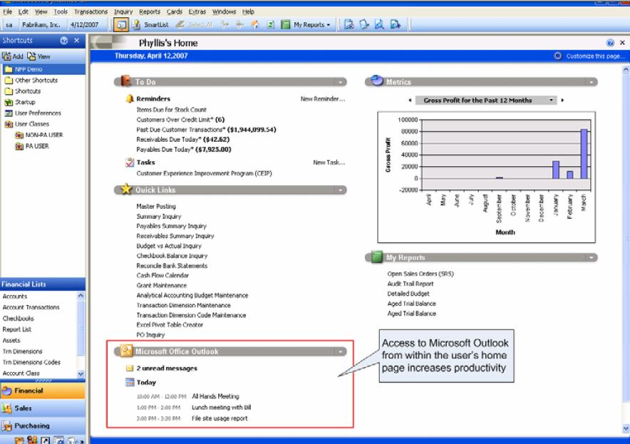

Source : Livre blanc Microsoft Dynamics, Avril 2006, P5.

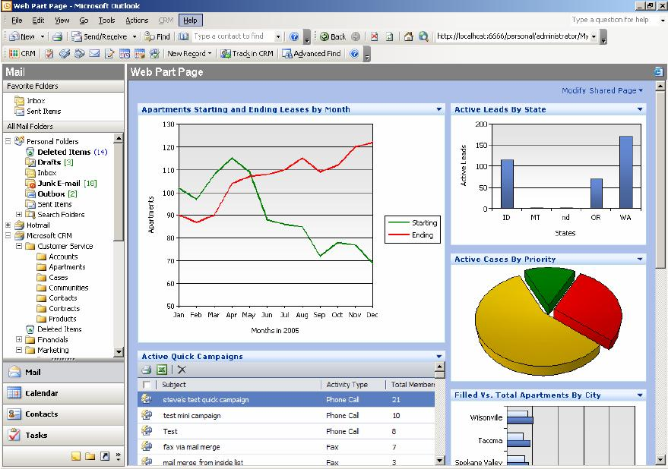

Source : Livre blanc Microsoft Dynamics, Avril 2006, P8.

La mise en place de Microsoft Dynamics CRM va permettre : **([125])**

**Marketing : rentabiliser au maximum les frais de marketing**

Améliorez l'efficacité du marketing de la structure grâce à Microsoft Dynamics CRM. Et Fournir à l'équipe marketing des outils de segmentation souples, des fonctionnalités simplifiées de gestion des campagnes, un suivi des retours intuitif et des analyses puissantes afin d'améliorer son efficacité.

**Ventes : les commerciaux sur le terrain**

Permet de Consacrer plus de temps à vendre et moins aux tâches administratives grâce à Microsoft Dynamics CRM. L'entreprise va Tirer parti de la vue 360°, du prospect au client, du suivi des prospects et des opportunités, des approbations simplifiées, ainsi que des prévisions de vente en temps réel, afin de raccourcir les cycles de vente et d'augmenter le taux d'affaires conclues.

**Service clients : améliorer la qualité de service et faire plaisir aux clients**

Fournir un service clients de qualité qui fidélise les clients grâce à Microsoft Dynamics CRM. ainsi que fournir aux collaborateurs des outils qui simplifient la gestion des incidents, les processus d'escalade, améliorent le partage des connaissances et permettent de gérer les comptes de manière plus efficace tout en réduisant les coûts du service.

**Une CRM étendue : modéliser toutes les relations**

Utiliser la souplesse et l'évolutivité de Microsoft Dynamics CRM afin de modéliser toutes les relations. Créer rapidement des applications métier personnalisées et des solutions pour votre secteur directement dans Microsoft Dynamics CRM tout en respectant les fonctionnalités, le budget et les délais de livraison.

1. Salesforces CRM :

salesforce compte des dizaines de milliers de clients à travers le monde elle

aide à accroître le chiffre d'affaires, à réduire les dépenses tout en améliorant la satisfaction des clients. Des sociétés florissantes réparties sur toute la planète et dans tous les secteurs l'utilisent.

prend en charge de nombreux systèmes et propose une solution unique pour l'ensemble des processus commerciaux, souvent complexes.

Les Fonctionnalités Salesforces CRM : **([126])**

* **Automatisation des forces de vente (SFA).** Salesforce CRM offre une grande visibilité sur le pipeline et génère des prévisions immédiates et précises du chiffre d'affaires afin d'optimiser les revenus et de réduire les coûts d'exploitation.
* **Gestion des relations partenaires (PRM).** Disponible sous forme d'option de licence dans Enterprise Edition, Salesforce CRM Partners s'intègre à Salesforce CRM SFA pour une parfaite visibilité et une gestion consolidée à travers tous les canaux de vente internes et des partenaires externes.
* **Service et support client.** Avec la solution Sales Cloud de salesforce.com, qui suit et gère systématiquement chaque cas, capturer, acheminer et remonter automatiquement les cas à l'aide de règles métier.
* **Automatisation du marketing.** Salesforce CRM permet de gérer des campagnes multicanaux, notamment en search marketing avec l'intégration de Google AdWords, et d'envoyer régulièrement des informations actualisées au service des ventes. La transmission automatisée des pistes, ainsi que les analyses et la création de rapports en temps réel vous donnent les outils nécessaires pour évaluer les résultats et adapter les campagnes afin d'optimiser leur efficacité.
* **Rapports et analyses.** Les rapports standard ou personnalisés fournissent un aperçu utile de l'état de vos relations avec les clients et, en définitive, de votre entreprise. Avec l'interface intuitive de Salesforce CRM, n'importe quel collaborateur peut créer des rapports instantanément.
* **Infrastructure évolutive et sécurisée :** Avec Salesforce CRM, accès en temps réel, 24 heures sur 24 et 7 jours sur 7, partout dans le monde, via une connexion Internet, avec des économies d'échelle permettant de prendre en charge des centaines de milliers d'utilisateurs et une sécurité qui dépasse les normes de performances, de fiabilité et de sécurité les plus strictes.
* **Intégration.** Intégrez Enterprise Edition à vos applications métier existantes, qu'il s'agisse de Google Maps ou de systèmes essentiels comme l'ERP de Oracle et de SAP. L'API Web Service de la plate-forme Force.com simplifie et accélère le processus d'intégration des solutions sur site et des services Web externes.
* **Support hors ligne et mobile.** Des fonctions hors ligne et sans fil (coût supplémentaire) via des terminaux BlackBerry, des PDA et des ordinateurs portables déconnectés boostent la productivité des collaborateurs mobiles. Le personnel en déplacement effectue les mises à jour facilement, si bien que toute l'entreprise dispose en permanence des informations les plus récentes.
* **Des outils avancés pour un déploiement à grande échelle.** Gérez facilement un déploiement, même le plus grand et le plus complexe. La console administrateur fournit aux administrateurs et au personnel IT des outils de déploiement et de gestion de milliers d'utilisateurs, tout en renforçant le contrôle des autorisations de chaque utilisateur.

1. Sugar CRM :

Sugar CRM est une solution CRM (Customer relation Management) ou GRC (Gestion relation client) elle est aujourd'hui la référence en termes de logiciel CRM avec plus d'un demi-million d'utilisateurs dans 50 000 entreprises à travers le monde elle a pour fonctionnalités majeures la gestion et l'automatisation des forces de vente (SFA), des outils de marketing, de reporting et de statistiques, et bien entendu la gestion du service client.

SugarCRM, des fonctionnalités avancées au-delà du périmètre fonctionnel du CRM

"classique" :**([127])**

* La gestion des comptes et des contacts : SugarCRM stocke l'ensemble des informations clients et prospects en une même et seule base de données. Les informations sont structurées de manière à être très facilement accessibles : nom de l'entreprise, informations sur les interlocuteurs, historique des RDV, des appels, des emails...
* La gestion des affaires et de l'activité commerciale : SugarCRM permet d'organiser toutes tâches commerciales comme le suivi des affaires en cours, l'automatisation des devis, les feedback, les rapports sur votre activité, le suivi des équipes commerciales, la gestion des agendas, des notes, des emails, des RDV, des appels à passer... chaque compte retrace l'historique des activités effectuées.
* La gestion des campagnes marketing : SugarCRM permet d'organiser et de suivre toutes campagnes de prospection : emailing, phoning, mailing... grâce à l'outil de reporting intégré pour le tracking des emails et l'analyse des campagnes marketing.
* La gestion du support clients : SugarCRM intègre un outil de reporting pour le support technique avec l'enregistrement des appels clients, la mémorisation des bugs et des solutions apportées au client, le système de tickets sur chaque appel...
* La gestion de l'agenda : SugarCRM propose un agenda partagé entre tous les utilisateurs.
* Les tableaux de bord : SugarCRM offre un outil d'analyse et de tableaux de bord efficace permettant de visualiser, via des graphiques, chaque donnée selon les besoins (chiffre d'affaires gagné, prévisions de ventes par individus ou par mois...)

SugarCRM est disponible en trois versions : Communautaire, Professionnelle et Entreprise :

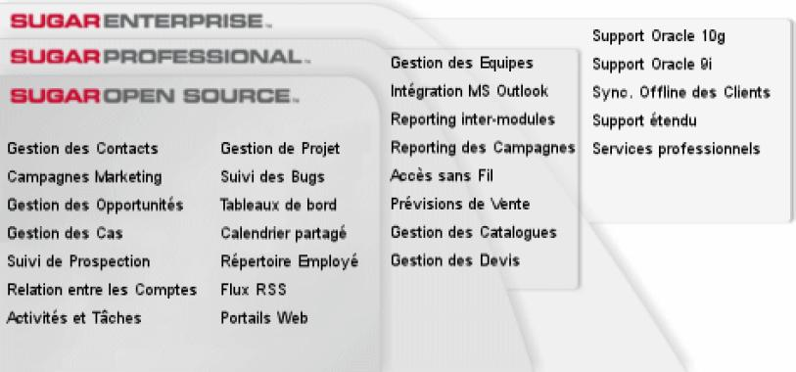

Source : Livre blanc SUGAR CRM 2011, P4.

1. Sage CRM :

Sage CRMest une application de gestion de la clientèle 100% web qui offre une vision précise et en temps réel de la performance de l' équipe de vente : **([128])**

* Les collaborateurs commerciaux en bénéficient grâce à un seul point d’accès gérant leur calendrier, comptes de sociétés, rapports, prévisions, contacts et listes d’appels. Ce qui leur assure un gain de temps et une plus grande productivité. Des outils d’analyses simples et automatisés assurent à l’équipe de vente le traitement de toutes les opportunités, partant de la première jusqu’à la dernière.
* Elle propose aussi des outils puissants de gestion, de suivi et d’analyse des campagnes marketing. Selon les périodes d’activité, ainsi l'entreprise peut décider de promouvoir le budget sur le parc clients ou de développer le chiffre d’affaires via des campagnes de prospection ciblées.

Ainsi elle donne la possibilité d’avoir une vision claire et précise du budget en temps réel, de l’exploiter au maximum et de calculer son “retour sur investissement” (ROI) à n’importe quelle étape des campagnes.

* Elle offre la possibilité de mettre facilement sur pied un portail clients convivial. Le client peut s’y connecter pour la recherche d’informations et pour la gestion de ses coordonnées mais aussi pour y poser des questions qui seront traitées par le service client.

**Une base de connaissance** avec des solutions aux problèmes antérieurement résolus, évite à l'équipe de répéter son travail si des questions similaires lui sont posées plusieurs fois.

Des **rapports et tableaux de bord** fournissent des statistiques sur les appels, délais de résolution de problèmes et autres communications afin de pouvoir mesurer les bénéfices qu’apporte le service clients.

SAGE CRM permet aussi de :

centraliser toutes les opérations et budgets de la société, donnant une vue d’ensemble au Manager afin que celui-ci puisse contrôler chaque service plus efficacement.

Le Manager reçoit un aperçu général des prévisions de la société mais aussi de celles de chacun des collaborateurs avec un accès immédiat aux détails des opportunités.

Les rapports et tableaux de bordcatégorisent sur base de différents critères toutes les prestations sur une période donnée.

Sage CRM se décline en 2 versions :

La version Sage CRM Standard :comprend toutes les fonctionnalités pour la gestion de contacts et de votre équipe de vente, complété par le portail self-service et les fonctionnalités Marketing de base.

La version Sage CRM Advanced : offre en plus de toutes les fonctionnalités de la version standard, une gestion avancée des campagnes marketing, la gestion du service clients et du workflow associé.

1. ORACLE (Siebel)CRM ON DEMAND :

Oracle CRM On Demand demeure la solution CRM en mode SaaS (Software as a Service) la plus complète du marché. Désormais, « les entreprises de tous types et de toutes tailles bénéficient d'une visibilité exploitable en tout lieu et à tout moment ainsi que d'améliorations majeures en termes de mobilité, de sécurité, d'analyse, de productivité, d'intégration, d'extensibilité et de facilité d'utilisation»**([129])**

Elle offre notamment des fonctions d'analyse complètes et entièrement interactives grâce auxquelles les utilisateurs peuvent bénéficier d'une vision claire de leur activité. La combinaison de rapports historiques et en temps réel, ad hoc et pré-intégrés, fait d'Oracle CRM On Demand la seule solution CRM offrant une visibilité exploitable au même rythme que l'entreprise.

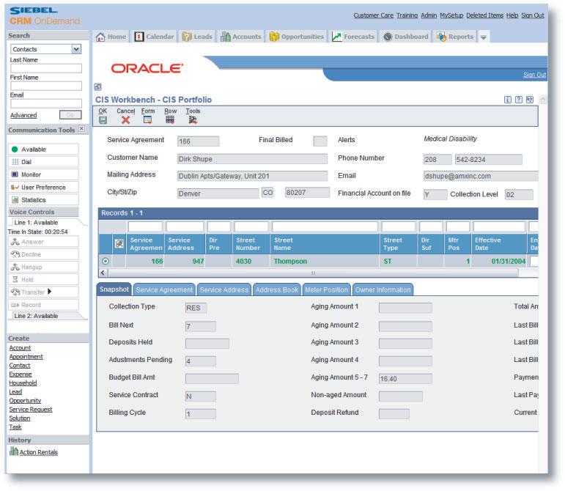

Source : Livre blanc ORACLE CRM ON DEMAND 2010, P3.

Fonctionnalités de ORACLE CRM ON DEMAND : **([130])**

TABLEAUX DE BORD INTERACTIFS

* Source unique d'analyse des problèmes clés
* Exploration intelligente pour une analyse approfondie ANALYSES INTEGREES
* Génération de rapports en temps réel
* Visibilités critiques adaptées à l'ensemble des rôles utilisateur

ENTREPOT DE DONNEES HEBERGE

* Tendance historique et analyses comparatives
* Analyses portant sur des agrégats de données

RAPPORTS PRE-INTEGRES

* Accès simple à plus de 45 rapports pré-intégrés
* Rapports de suivi de l'utilisation et des performances
* Possibilité de créer, d'imprimer et d'exporter des rapports

RAPPORTS PERSONNALISES

* Facilité de création de rapports personnalisés performants
* Enregistrement de rapports dans des dossiers publics et privés

un projet de choix et de mise en œuvre d’une application de gestion intégrée s’appuie sur une démarche d’analyse, de compréhension et de modélisation des métiers de l’entreprise et de leurs interactions, Chaque critère présenté se doit d’être qualifié, personnalisé et soumis à une évaluation comparative, au plus près des spécificités de l’entreprise.

Notre projet n’intègrent pas de notation, classement ou jugement de valeur sur les offres ainsi le document n°1 en annexe a pour simple principale vocation de faciliter l’appropriation d’une telle démarche en citant toutes les fonctionnalités des logiciels étudié en détails .

**Section 3: Mise en place d'un projet CRM**

les clients sont de mieux en mieux informés et de plus en plus exigeants. Mettre en place une solution de CRM permet de répondre plus efficacement à leurs exigences, et apporte un réel avantage concurrentiel aux entreprises, Mais elle n'est pas aussi simple qu'elle n'y parait : un projet de CRM touche « les processus de l'entreprise et modifie les habitudes de travail de nombreux utilisateurs.»**([131])** .

1. Étapes d'Implémentation du CRM :

La Gestion de la Relation Client ne se limite pas à l'utilisation d'un logiciel de CRM mais implique une évolution de la culture de l'entreprise dans le cadre d'un projet de mise en œuvre de la stratégie marketing, C'est pourquoi, il est nécessaire de commencer par une analyse de la situation actuelle dans l'entreprise (problématique, logiciels existants…) et ceci en suivant les étapes suivantes : **([132])**

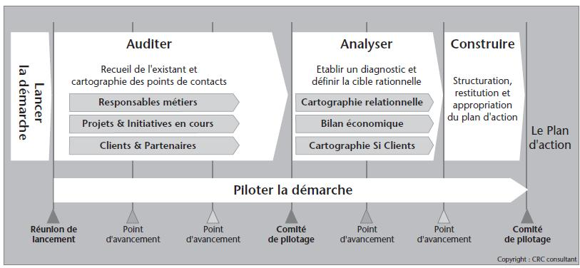

Source : Pierre ALARD et Pierre-Arnaud Guggémos, CRM Les clés de la réussite, Éditions d’Organisation, 2004 Paris, P141.

**Lancer la démarche** : il s’agit de l’étape préalable d’organisation détaillée de la démarche (acteurs impliqués, répartition des rôles, planification…) qui permet de prendre en compte le contexte de l’entreprise ceci se réalise après la « Définition du but du projet par les responsables de l'entreprise»**([133])** ainsi que la définition du périmètre exact du projet afin d'éviter les malentendus en cours ou en clôture de projet.

**Auditer** : il s’agit d’une phase de recueil qui aboutit, notamment, à l’établissement de la cartographie des points de contacts du dispositif relationnel actuel et ceci après une « Etude des besoins auprès des opérationnels, ainsi qu'une Analyse des logiciels disponibles du marché. »**([134])**

**Analyser** : il s’agit d’une phase de diagnostic et de définition d’une cible relationnelle, de «une Reformulation des besoins de l'entreprise pour s'assurer qu'ils correspondent bien aux objectifs après une Réception des propositions suite aux demandes de devis / appels d'offres»**([135])**

**Construire** : il s’agit d’une phase de structuration, de restitution et d’appropriation du plan d’action, ceci se fait par le «Choix de la solution, avec définition d'un planning mise en place par le prestataire, un Test par un échantillon d'utilisateur, Le recueil d'Information de l'avancement du projet à la structure, Une Finalisation du projet par le prestataire est nécessaire afin d'avoir des résultats sur, ensuite une Présentation du projet aux employés de l'entreprise ainsi qu'une Formation des utilisateurs est primordiale pour que le projet réussisse et pour finir la Mise en place de la solution de CRM »**([136])** est enfin possible .

**Piloter la démarche** : une démarche de ce type demande à être pilotée comme un projet transversal, avec toutes les difficultés et les opportunités que cela représente.

1. Implémentation CRM, globale ou progressive :

Le retour sur investissement (ROI) ne sera pas au rendez-vous ou sera significativement inférieur aux attentes, Si une entreprise Pharma privilégie un domaine du CRM et pas les autres créneaux, cela revient à la perte de la dynamique du projet.   
Dans le cas d'une stratégie globale ces Quelques arguments en sa faveur, pour une cohérence et une efficacité d'ensemble :**([137])**

Si l'entreprise n'associe pas tout le savoir dont elle dispose et si elle ne dimensionne pas son infrastructure en conséquence, elle n'obtient pas les résultats escomptés. Qu'il s'agisse des bases de données, des systèmes e-business, des canaux Internet, des matériaux nomades ou du centre d'appel, l'entreprise Pharma doit obtenir une vue unique sur ses clients. C'est pourquoi les différents systèmes doivent inter-opérer sur tous les canaux interactifs avec les clients. Et ils doivent être connectés à un «Data Warehouse», afin de centraliser le savoir pour conquérir et conserver les clients qui rapportent, au lieu de retenir ceux qui génèrent des pertes opérationnelles.

En l'occurrence les arguments en faveur d'une implémentation progressive sont: **([138])**

Capitaliser sur le succès, pilotage à vue, expérience du budget et de ses dépassements, capacité d'une organisation à digérer le changement, sont à prendre en compte dans une stratégie CRM. Tout cela plaide en faveur d'une action progressive.  
En fait, «le choix est trompeur, il est à la fois nécessaire d'avoir une stratégie globale, un objectif d'ensemble, et d'agir peu à peu»**([139])**, et aussi d'agir en profondeur.

Penser d'abord stratégie globale et besoins globaux à long terme, définir le ou les canaux prioritaires et les fonctions de l'entreprises concernées, agir ensuite par étapes, pour une implémentation progressive, «à petits pas».

1. Intégration et Paramétrage d'un progiciel CRM :

L'intégration et le paramétrage des spécificités métier constituent, de loin, les deux chantiers les plus gourmands en temps et en coûts lors de l'implémentation d'un module ou d'une suite CRM, même si le facteur humain reste le facteur clé de succès. Et la Pharma ne déroge pas à cette règle.  
  
Plusieurs niveaux d'intégration sont indissociables. Il faut pouvoir intégrer : **(*[140]*)**

* tous les canaux qui remontent l'information client en vue de produire la vision de son profil,
* toutes les données éparses dans l'entreprise qui servent au calcul des indicateurs,
* tous les systèmes qui se servent ensuite de ces données pour leur usage (l'ERP pour les finances et la comptabilité, par exemple).

Les systèmes d'information ne sont pas toujours conçus pour inter-communiquer simplement (ils ne parlent pas la même langue), exemple : si un défaut dans la relation client est rapporté à la base de données via le «terrain» ou la «hotline» de façon systématique, le commercial en région ou le siège doit en être informé au plus vite pour pouvoir réagir en conséquence et proposer une relation de substitution (produit ou service). Pour qu'il soit informé, il faut que les informations aient parcouru toute une chaîne de traitement, et que les données informatiques soient comprises à chaque étape de cette chaîne, ce qui aura souvent nécessité des transformations d'un format à un autre. Ces transformations, invisibles pour l'utilisateur, ont été assurées lors du ou des paramétrages.

1. Nouveaux Métiers Créés par le CRM en Pharma :

Le CRM est sans doute un promoteur de nouveaux métiers, même si sa vocation première est de reconfigurer les métiers existants. Par exemple :

* Chef de projet CRM (une mission transversale typique, tremplin vers des responsabilités accrues, en cas de succès),
* Manager du ou des projets informatiques,
* Manager des progiciels de business intelligence (requêteurs, analyse ad hoc),
* Nouvelle structure opérationnelle du call center (téléopérateurs, manager-formateur, animateur),
* Nouvelles fonctions au service client, notamment pour la relation avec les réseaux de vente,
* Manager des bases de données relationnelles et des interfaces avec l'ERP.

Les postes les plus neufs sont issus du nouveau canal Internet (e-CRM), en interne, comme « le webmaster, les gestionnaires de contenus, le manager média, les fonctions support e-business, ou en externe, chez les prestataires, comme les métiers de webagency ou d'hébergement.»**(*[141]*)**  
Liste non limitative et ce d'autant moins que le vrai problème du CRM concerne le manque de vrais spécialistes internes à l'entreprise Pharma, ayant à la fois les compétences variées du CRM/e-CRM et la légitimité de la Pharma, pour coordonner les protagonistes et valoriser les progrès de l'organisation ce qui veut dire que « Les profils qui affichent ne serait-ce que deux ans d'expérience en la matière sont déjà fortement valorisés.»**([142])**

1. Délai de mise en place du CRM en Pharma :

Il existe plusieurs phases à distinguer lors de la mise en place d'un projet CRM :**(*[143]*)**  
une phase stratégique considérée comme plus importante, elle relève du ressort de l'entreprise et de ses conseils ainsi avec la phase exploratoire, qui consiste à déterminer les fournisseurs adéquats de progiciels, elle peut durer 2 à 6 mois selon la nature du projet.  
La phase d'implémentation est cependant courte en principe, des fournisseurs s'étant engagés, par voie publicitaire, à concrétiser en 90 jours à peu prés selon le prestataire.  
En revanche La phase de mise en place et de suivi, y compris la formation, peut durer 3 à 6 mois.  
  
L'erreur que peut commettre l'entreprise, c'est de vouloir tout faire tout de suite. Du coup, le projet devient une véritable usine à gaz, s'enlise et nécessite deux ans pour être mis en place, s'il n'échoue pas avant ou s'il n'est pas réorienté avant suite à un changement d'équipe.  
  
La vraie méthodologie de projet, c'est de déterminer avec soin et précision quels sont le plan stratégique et l'architecture cible, avec l'objectif d'atteindre un ROI plus grand et, pour les équipes, d'apprendre au fur et à mesure et, au final, d'arriver à mélanger et mieux impliquer les compétences diverses, informatiques, commerciales et marketing.

les délais citer ne sont que des estimations générales, ce qui faut retenir est que les couts ainsi que les délais sont deux variables qui changent d'après le fournisseur du prologiciel.

1. Gain CRM :

Il n'est pas pensable de s'engager dans une démarche de CRM (ou de e-CRM) si l'offre de produits/services de l'entreprise Pharma « n'est pas déjà perçue comme de qualité par une grande majorité de clients prescripteurs ou dispensateurs» **(*[144]*)**, et si l'impact attendu par les utilisateurs, quels qu'ils soient, est mineur, le projet CRM est voué à l'échec   
Les gains globaux attendus sont nombreux : **([145])**

* Améliorer la productivité en rendant l'entreprise Pharma plus réactive aux demandes des clients,
* Permettre d'être proactif en utilisant l'information disponible pour anticiper l'évolution du marché ou des sous-marchés,
* Aiguiller la bonne information vers la bonne personne au bon moment et en filtrant le reste,
* Assurer la continuité des actions de l'entreprise grâce à la pérennité et à la puissance des bases de données,
* Diminuer le nombre de litiges et d'erreurs (par rapport à la communication papier),
* Accroître la relation siège-terrain, via Internet, grâce aux partages d'informations,
* Aider à investir dans les segments à fort potentiel de rentabilité et à abandonner les non rentables.

Plus spécifiquement, l'impact attendu concerne directement trois domaines de l'organisation (marketing, ventes et services). Les enjeux en conduite du changement se focalisent sur les forces de vente et les services, mais en fait concerne aussi indirectement le reste de l'entreprise en permettant «17 % de temps économisé et 5 % de chiffre d’affaires gagnés» **([146])**

1. Gains attendus du CRM :

Cette grille, régulièrement enrichie depuis son élaboration, est le résultat d’une enquête mondiale effectuée auprès d’entreprises ayant réalisé un projet CRM. Cette enquête a mis en évidence les caractéristiques communes à toutes les entreprises ayant réussi leur projet. Les règles d’or expriment ainsi des facteurs clés du succès de projets de relation client réussis, tous secteurs d’activités confondus.

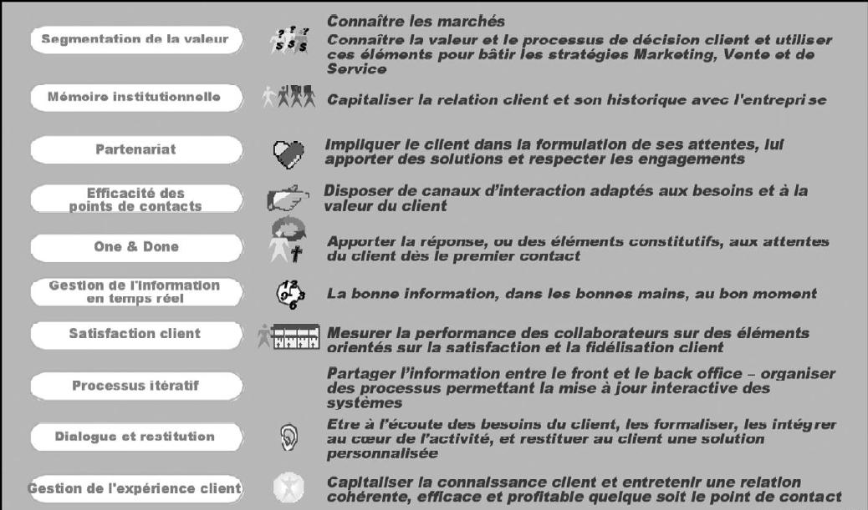

Source : Pierre ALARD et Pierre-Arnaud Guggémos, CRM Les clés de la réussite, Éditions d’Organisation, 2004 Paris, P141.

1. Gagnants CRM :

Les clients d'abord : les études montrent que «leur satisfaction est réelle et qu'ils en parlent et qu'ils en reconnaissent l'impact sur leur comportement d'achat»**([147])**.  
L'entreprise Pharmaceutique dans son ensemble, ainsi biensûre que ses actionnaires : à court terme, « par une augmentation du chiffre d'affaires par client et des profits par client,»**([148])** et à moyen terme par l'augmentation du nombre de clients les plus profitables.  
Enfin Les personnels de l'entreprise, individuellement et collectivement, par un apport de la productivité informatique et par la focalisation vers le client, d'une culture «produit» message à une culture «écoute»-besoins.

Plus précisément encore le CRM permet un changement dans : **([149])**

* Le marketing qui «oublie» les vagues de réduction de coûts et explore de nouveaux canaux de communication,
* L’informatique qui vient se positionner encore plus comme un levier stratégique,
* La R&D marketing qui peut concevoir de nouvelles offres plus pertinentes et s'émanciper des analyses traditionnelles,
* Les commerciaux qui «sentent» qu'enfin le siège les aide,
* Les services clients qui travaillent plus efficacement et goûtent la reconnaissance qui en résulte,
* Sans oublier les ressources humaines qui constatent un nouvel élan et une nouvelle écoute.

1. Attente CRM et Réalisation Pratique :

Ce schéma a été proposé afin de distinguer les différents aspects que peut attendre une entreprise de son CRM lors de son élaboration :

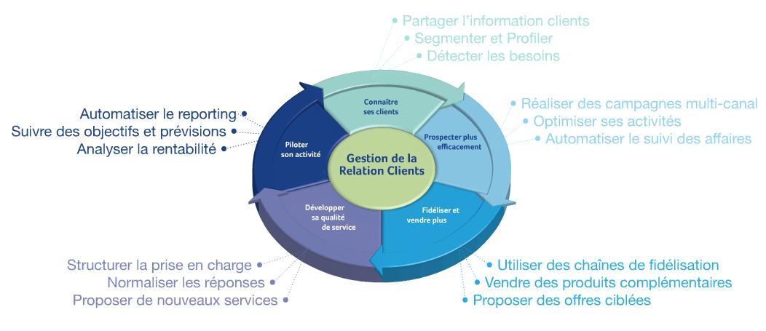

Source : SAGE France, Les Règles d'Or pour Réussir son Projet CRM, Livre blanc 2011, P4.

1. Échec CRM :

Un projet CRM, est rarement présenté comme un échec par les dirigeants d'entreprises, et encore moins par les éditeurs de progiciels ou les intégrateurs, Il est parfois moins abouti, plus long et plus cher que prévu, mais il sert toujours à quelque chose.  
Historiquement, les difficultés rencontrées avant l’implémentation du CRM tenaient à l'absence de vision stratégique, de définition du périmètre du projet, de détermination des besoins réels et plus rarement à la disparition des éditeurs en cours d'implémentation (enjeu de la pérennité).

Aujourd'hui, il apparaît clairement que toutes les difficultés majeures d'implémentation ont trait, soit aux hommes, soit au paramétrage avec le Système d'Information existant (EAI). Le second type de problème est gérable, car c'est un problème technique. Mais moins facile que certains ne le prétendent.  
Le problème humain peut être évité, d'une part si « le CRM est considéré d'abord comme un re-engineering, c'est-à-dire requérant beaucoup de sensibilisation, de consultations, d'explications, de maturation, de formation, de mobilisation pour un objectif partagé » **([150])**, ainsi qu'une analyse détaillée des besoins et de la cible, et le soutien continu de la Direction Générale de l'entreprise.  
  
Une fois le CRM installé, les raisons de déception ou d'échecs d'implémentation de l'outil relèvent rarement du déficit technologique des progiciels ou des systèmes, mais surtout de leur utilisation inadaptée ou de la lassitude à leur égard.

1. CRM et Réticences des Commerciaux Pharma :

Le CRM peut devenir un redoutable outil pour le commercial, Celui ci peut prendre connaissance à tout moment de l’historique des relations entre le client et l’entreprise, des négociations en cours, etc. c'est un Outil de pilotage pour les commerciaux, il les assiste dans la gestion des rendez-vous, des relances et les aide à élaborer les propositions commerciales*,* mais cela n'empêche pas que ces derniers ont des blocages qui doivent être pris en compte, le partage ou la mutualisation des fichiers clients est une des raisons de ce blocage, dans le cadre du CRM, partager les infos commerciales sur les clients, médecins, pharmaciens ou autres, est vital pour l'entreprise Pharmaceutique qui en profitera dans sa totalité, commerciaux inclus.  
Néanmoins La meilleure façon d'obtenir un engagement sans réserve des commerciaux « est que le fichier client de chacun des commerciaux soit amélioré, par rapport à ce que chacun d'entre eux serait capable d'obtenir seul, et cela de façon équilibrée.» **(*[151]*)**Il faut que chacun ait le sentiment de tirer au moins autant de bénéfices du CRM que d'efforts à fournir, si possible dès le début.

1. CRM et Réticences des Clients :

Le client médecin ou pharmacien n'est pas au courant de toutes les techniques du CRM, il lui apportera des bénéfices et il les appréciera et aura plus qu'avant le sentiment d'acheter, c'est-à-dire de prescrire les produits dont il a vraiment envie, ceci dit il faut éviter quelques points qui peuvent gêner le client : **([152])**

* Les risques d'intrusions dans sa vie privée : la connaissance client va de pair avec son respect,
* Ne pas devenir envahissant, notamment pour les e-mails,
* Différentier dans son approche le client prospect, du client occasionnel, du client intime («ami»),
* Ne pas confondre connaissance client et accumulation de données personnelles, voire surveillance.

L'entreprise Pharmaceutique doit installer des limites à son CRM vis-à-vis de son client afin d'éviter d'aller trop loin car les médias à qui il peut se plaindre est un risque indirect multiplicateur qui peut porter préjudice à l'entreprise.

1. Erreurs stratégiques :

Voici 5 erreurs communément commises par des managers de start-up des NTIC :**(*[153]*)**

* Ne considérer ses activités que dans le but de devenir un «pure player» de l'e-business (les entreprises traditionnelles expérimentées dans un domaine ont pu, aussi, réussir en capitalisant sur leur savoir-faire, même en commençant avec retard).
* Ne pas se soucier de la concurrence (anticiper les initiatives de ses concurrents est une règle de base dans un univers changeant).
* Mettre de côté les règles de gestion éprouvées (ne pas se faire plaisir avec une vitrine technologique chère en oubliant les besoins des clients et la nécessité d'un avantage produit).
* Croire que la technologie crée l'e-business (les nouveaux tuyaux que représentent l'Internet et l'mail ne constituent pas un marché en tant que tel, dans la vente ou la relation client électronique comme traditionnelle, la logistique reste un facteur clé de succès).

Les entreprises ne se lancent pas dans des projets importants sans faire au préalable des études de faisabilité approfondies. Alors, pourquoi dépensent-elles des millions, ou prennent-elle des risques de créer des désordres irréparables, sans faire un audit préalable du projet de CRM,

une démarche unique qui relève les spécificités marché, le métier de l'organisation, les caractéristiques du système d’information, les collaborateurs et les ressources a allouer; ainsi le choix sera plus facile surtout pour l'industrie pharmaceutique qui est d’amplitude et remarquablement porteuse.

Le CRM pharmaceutique permet pour résumer à améliorer la satisfaction des clients ainsi qu’à développer les parts de marché de l'entreprise et gagner en flexibilité ce CRM spécifique veille à sécuriser les données et surtout à réduire les coûts dans un secteur ou chaque petite décision compte et influe sur toute l’organisation.

**CHAPITRE 3**

cas pratique **:**

**SAIDAL et EL KINDY**

Dans ce troisième et dernier chapitre il sera d'abord question dans les deux premières sections de présenter les deux laboratoires sujets de notre étude ainsi que leur étude de l'existant concernant leur gestion de la relation client .

Ensuite dans la troisième section nous entamerons notre analyse statistique suivi d'une comparaison des résultats obtenu afin d'affirmer ou d'infirmer nos hypothèses pour enfin mettre en évidence nos suggestions sur le sujet.

Depuis le début des années 90, les importations de produits médicaux et pharmaceutiques n’ont cessé de croître, pour atteindre un niveau record en 1998 et avoisiner les 80% de la demande : la production nationale ne couvrait, alors, que 20%.

La politique nationale de santé du gouvernement algérien s’articule aujourd’hui autour de 2 missions affichées par les pouvoirs publics :

* + doter le pays d’une industrie pharmaceutique.
  + diminuer les dépenses en encourageant les produits génériques,

l’environnement pharmaceutique en Algérie va favoriser le développement de l’investissement local. Cette tendance donne lieu déjà à l’émergence d’investissements conduits par les majors, à l’image de la française Sanofi-Aventis

En effet les multinationales dominent le marché algérien du médicament, « évalué en 2011 à 2,5 milliards de dollars américains. Il devra atteindre, en 2015, approximativement, 3,5 milliards de dollars. Deux compagnies pharmaceutiques locales (Saïdal et El-Kendi), ainsi qu’un laboratoire de génériques (Hikma) font partie du classement des dix plus performants laboratoires, au niveau local.»**([154])**

**Section 1:** **présentation de SAIDAL**

Le groupe industriel SAIDAL continue de déployer avec cohérence ses choix industriels. Ces derniers sont bâtis dans une perspective de compétitivité dans un marché ouvert qui s'intensifiera avec l'adhésion imminente de l'Algérie à l'organisation Mondiale du commerce «OMC» ou seules la performance et l'efficience trancheront sur le devenir des entreprises.

**Historique :**

En 1989 et suite à la mise en œuvre des réformes économiques, SAIDAL devient une entreprise publique économique dotée d'autonomie de gestion et fut choisie parmi les premières entreprises nationales, pour acquérir le statut de société par actions.

En 1993 des changements ont été apportés aux statut de l'entreprise lui permettant de participer à toutes opérations industrielles ou commerciales pouvant se rattacher à l'objet social par voie de création de sociétés nouvelles ou de filiales.

En 1997, la société SAIDAL a mis en œuvre un plan de restructuration qui s'est traduit par sa transformation en groupe industriel le 02 février 1998, à l'issue trois filiales (PHARMAL, ANTIBIOTICAL et BIOTIC ) lui sont rattachées.

Le groupe SAIDAL est une société par action, au capital de 2.500.000.000 Dinars Algériens, qui se présente par ses entités centrales de gestion, d'un centre de recherche et de développement, de centres de distribution, d'une direction Marketing et information médicale et de trois filiales de production.

« La mission principale est de développer, produire et commercialiser des produits pharmaceutique à usage humain et vétérinaire.»**([155])**

Leur vision réside dans leur capacité de se projeter dans le futur et d'assurer une position d'un laboratoire leader aux niveaux national et régional tout en perçant le marché international.

**Missions et objectifs stratégiques :**

La recherche de la satisfaction totale du client, par la mise en place progressive du processus de management de la qualité.

La diversification de la gamme de production par le biais d'une politique de recherche et de développement de nouveaux médicaments génériques dans des formes galéniques de nouvelles générations et la mise en place d'une veille technologique.

Le développement du partenariat déjà engagé à travers des projets avec des laboratoires de notoriété internationale soit sous la forme de sociétés en joint-venture soit par le biais d'accords de façonnage.

La préservation et l'augmentation des parts du marché national, assurera la pérennité du groupe. La pénétration de marchés à l'exportation et la recherche permanente de l'accroissement des performances économiques et financières, tout en intégrant les préoccupation de santé publique du pays.

Le Groupe SAIDAL a pour objectif stratégique de «consolider sa position de leader dans la production de médicaments génériques et de contribuer, ce faisant, à la concrétisation de la politique nationale du médicament mise en œuvre par les Pouvoirs publics.»**([156])**

**Organisation générale de SAIDAL :**

Le groupe SAIDAL se présente par ses entités centrales de gestion ( la direction des ressources humaines, la direction finances et portefeuille, direction organisation et systèmes, direction administration et patrimoine), d'un centre de recherche et de développement (Créé en 1999, le CRD constitue pour les unités, un centre d’appui technologique et contribue à l’élaboration de la politique de développement industriel des médicaments génériques).

d'une DIVISION COMMERCIALE (La Division commerciale mise en place le 2 janvier 2010 dispose de trois (03) unités commerciales implantées à Alger, Oran et Batna, d’une Direction du Marketing et des structures d’appui (finances, administration et logistique)

Elle a pour mission de promouvoir les produits et l’image de marque du Groupe et d’assurer l’écoulement des  productions Pour ce faire, cette structure est dotée d’une équipe médico-marketing, d’un réseau de délégués médicaux couvrant l’ensemble du territoire national), et de quatre filiales de production (Antibiotical, Biotic, Pharmal) et Somedial qui « est le résultat d’un partenariat entre le Groupe SAIDAL, le Groupe Pharmaceutique Européen (GPE) et FINALEP »**([157])**.

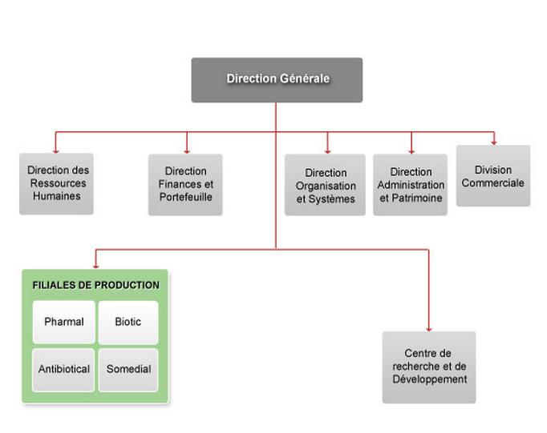

**Source: :** www.saidalgroup.dz

**Direction MKG :**

Rattachée à la Division commerciale du groupe SAIDAL, elle a pour mission d'assurer la coordination entre les différentes fonctions de l'entreprise, de promouvoir ses produits et son image de marque. Pour ce faire, cette structure est dotée d'une équipe Médicaux-marketing de haut niveau, d'un réseau de délégués médicaux couvrant l'ensemble du territoire National, une organisation efficace et performante, lui permettant aujourd'hui de répondre sans délai aux menaces du marché National et International et d'en saisir les opportunités.

Cette direction fait en sorte à organiser annuellement 2 à 3 assemblées avec différents thèmes afin, à titre d'exemple de faire part aux invités de l’état d’exécution du programme d’action mis en œuvre dans le domaine des ressources Humaines, de l’organisation, du système d’information, du marketing et du partenariat comme à « l'assemblée organisé en 2010 »**([158])**, ou alors juste un moment propice pour les échanges d’informations et pour la présentation de différents thèmes centrés sur le volet médical et l’approche marketing des produits du Groupe SAIDAL, « organisé les 07 et 08 Mai 2010 à l’hôtel Rais (El Marsa) le regroupement annuel des Informateurs Médicaux; Ce regroupement qui a vu la participation de près de 200 cadres»**([159])**.

**Source: :** Notice d’information ,Groupe SAIDAL, 2012

**Section 2:** **présentation d'EL KENDI**

Le groupe jordanien qui détient EL KENDI, Munir Sukhtian International, s'est intéressé depuis quelques années déjà au marché algérien de l'industrie pharmaceutique en commercialisant différents médicaments sous la forme de génériques et a vite compris qu'il fallait installer une industrie pharmaceutique tant les besoins étaient énormes. « Depuis octobre 2008, l'usine est opérationnelle et le groupe projette dans sa stratégie de développement de réaliser un hôpital mais aussi un des plus grands laboratoires pharmaceutiques au niveau régional»**([160])**

**Historique :**

«Le Laboratoire El Kendi Pharmaceutical manufacturing Co. a été fondé en l'an 2005 en Algérie suite à la décision stratégique prise par la société saoudienne TABUK, branche pharmaceutique du groupe en 1994»**([161])**

Fort de la diversité et de la qualité de ses produits (85 produits déclinés en 160 formes et présentations), ainsi que du respect des bonnes pratiques de fabrication (BPF) dans une usine répondant aux normes internationales (Normes Européennes EMEA et Américaines; FDA).

EL KENDI est une entreprise pharmaceutique Algérienne de production de médicaments, ambitieuse et en pleine expansion, employant une équipe multinationale compétente et dédiée. Les ventes d’EL KENDI ont atteint 64 millions de dollars sur le marché Algérien, représentant 40% de croissance comparativement aux ventes de l’année 2010, et positionnant EL KENDI en tant que 8ème entreprise du marché pharmaceutique algérien et 2ème entreprise nationale.

EL KENDI a un grand potentiel en termes de Business développement, lui permettant d’avoir des produits en transfert de technologies et en importation. EL KENDI a une excellente relation avec le gouvernement algérien, et a prouvé sa capacité à accélérer l'approbation et le lancement des nouveaux produits. Avec les délégués médicaux et commerciaux, EL KENDI a acquis un savoir-faire en termes de marketing et ventes, avec une couverture des aires thérapeutiques de la médecine générale, la cardiologie, le système nerveux central ainsi que l’oncologie.

La fabrication des produits d’EL KENDI est effectuée selon les normes internationales, dans une installation dont les plans sont approuvés par la FDA (Food and Drug Administration).

EL KENDI est en phase de consolidation de sa position dans les domaines du système nerveux central, de la cardiologie, l’uro-gynécologie, l'oncologie et des maladies auto-immunes. En parallèle EL KENDI enrichit son portefeuille avec des produits hospitaliers et des médicaments issus de la biotechnologie grâce à l’acquisition de licences pour de nouvelles thérapies dans ces classes.

EL KENDI a fait ses preuves dans l’enregistrement rapide de produits internationalement connus, ce qui lui permet une commercialisation rapide de ces produits sur le marché algérien.

EL KENDI est également prêt à collaborer avec des sociétés internationales en co-marketing et / ou co-promotion et est prêt à leur apporter leur support dans l’installation de leurs propres réseaux de force de vente, le cas échéant, certaines marques d’EL KENDI, existantes sur le marché algérien, pourraient être externalisées et mises à la disposition d'autres partenaires.

**Missions et objectifs stratégiques :**

L’entreprise El-KENDI jouit d'une bonne réputation en Algérie, bénéficiant de la réputation du groupe à travers le monde, elle a investit beaucoup dans la qualité des produits et s'engage à respecter les normes ISO. Elle est certifiée ISO 14001.

El-KENDI a une gamme de produits très diversifiées et larges, appelé a s’élargir plus selon les plan de développements, ce qui lui permet d'être présent dans différents terrains pathologiques, le laboratoire consenti un investissement dans les équipements et processus de fabrication les plus moderne sur le marché international, vu qu'il prévoit le lancement de nouvelles gammes sur le marché algérien selon son plan de développement et surtout a l’export (Afrique de l’ouest et moyen orient).

D’autres investissements sont également prévus dans le but d’accroître les capacités existantes et d’acquérir une ligne de production de médicaments injectables. Ce sont «des ambitions qui visent essentiellement à satisfaire les besoins du marché national »**([162])**. Grâce à ses filiales, El-KENDI est également en mesure d'exploiter de nouveaux produits à travers l'Afrique du Nord et le Moyen-Orient. «El-KENDI se fixe comme objectif de conquérir de nouveaux marchés à travers l’exportation vers les pays voisins et les pays émergents»**([163])**.

La décision d'investir, sur tous les plans en Algérie : humain et industriel, répond objectivement d'une part à la taille du marché pharmaceutique Algérien et d'autre part à la forte volonté de faire d' El-KENDI un tremplin pour pénétrer les marchés environnants situés en Afrique et en Europe.

**Organisation générale d'EL KENDI:**

Le groupe EL KENDI est structurer sous forme de directions tel quelle sont représenter sur l'organigramme ci-dessous:

Direction finance, direction des ressources humaines, direction des moyens généraux, direction de production (usine), direction business et développement spécialiser dans les études et recherche du laboratoire ainsi que la direction générale qui se subdivise en deux sous directions (médicaux commercial gamme générale et médicaux commercial gamme spécialisée), la première se compose d'une business unité gamme générale, business unité uro-gynéco et commercial. par contre la seconde se compose d'une business unité cardiologie, business unité hôpital et business unité neuroscience (psychiatrie). L'ensemble de ces unités comportent des superviseurs nationaux et régionaux ainsi qu'un chef de projet, a l'exception de la BU hôpital qui se compose de plus d'un médecin produit, de deux team leader et des key account managers sénior.

**Direction MKG :**

Les aspects de la stratégie marketing au niveau du groupe sont gérés par la direction business et développement en collaboration avec l'ensemble des chefs de produit.

Avec 90 délégués médicaux et commerciaux, El Kendi a acquis un savoir-faire en termes de marketing et de ventes, avec une couverture des aires thérapeutiques de la médecine générale, la cardiologie, du système nerveux central ainsi que de l’oncologie.

## Section 3: Étude qualitative et quantitative (SAIDAL et EL KENDI)

Cette section traitera d'abord des méthodes choisies de recueil des données, l'entretien auprès des deux responsables marketing des deux entreprises étudié en guise d'étude qualitative ainsi que les questionnaires distribuer auprès des médecins et pharmaciens pour l'étude quantitative.

Ensuite cette section explicitera le choix du test statistique à appliquer en statistiques approfondies, ainsi il nous sera possible d'accepter ou de refuser les hypothèses de recherche et ceci d'après la règle de décision déduit du test statistique.

1. **Objectifs de l'étude** **:**

Notre étude a pour but de mettre en évidence d'éventuels écarts entre la vision des responsable et la perception des clients, cela veut dire, comparer le perçu et le réel concernant les deux laboratoires SAIDAL et EL-KENDI, ainsi que la différence entre les deux secteur (privé et publique).

L'étude théorique effectuée dans les deux chapitres précédant nous a apporter une vue plus clair des différents concepts et notions liant le CRM à la fidélisation dans le secteur pharmaceutique, et ceci sans pouvoir valider nos hypothèses.

Ainsi à travers l'étude empirique, qu'on essayera à expliquer à l'aide des résultats obtenus par le traitement de données recueillies, d'une part et par les questionnaires auprès des clients et d'autre part des entretiens effectué auprès des responsables marketing du décalage entre les deux résultats ou au contraire la concordance de ces derniers.

Pour ce faire, nous avons établi des hypothèses,

1. **Procédure de recueil suivi et définition de la cible :**
2. **L'entretien auprès du responsable :** (Annexe n° 5)

Le choix d'un entretien en profondeur ou aussi appelé l'entretien individuel comme technique afin de collecter nos informations est plus approprié pour éclaircir la vision du responsable sur la situation de l'entreprise et de son avancement en ce qui concerne la gestion de la relation client et des efforts effectuer dans ce sens vus que les entreprise européennes font tout afin de mieux maitriser cette relation et ainsi créer des bénéfices énormes.

lors des entretiens en profondeurs les questions sont posées d'une « manière non structuré et directe, ces entretiens sont conduits en face à face individuels où un enquêteur qualifié sonde un seul répondant afin de découvrir ses motivations, ses opinions, ses attitudes et ses sentiments sous jacents à propos d'un sujet »**([164])**

notre entretien est basé sur les mêmes principes mais nos questions sont guidées par nos hypothèses d'étude ainsi on tente d'inciter le responsable à aller dans un sens précis qui nous permettra de tester nos hypothèses de recherches.

1. **Le questionnaire pour les clients** **:** (Annexe n° 6-7-8-9 )

En ce qui concerne les clients des laboratoires, la technique la mieux appropriée en vus de l'analyse de l'impact de la stratégie qu'a adopté les laboratoires afin de mieux gérer leurs relations client et de renforcer sa fidélisation, semble être le questionnaire qui contiendra en majorité des questions fermées et en utilisant pour quelques unes l'échelle de Likert avec cinq échelons comme réponse ce qui nous permettra d'avoir une réponse plus tranché du répondant.

Notre échantillon est un peu spéciale vu que nous avons pris deux entreprises pour l'étude de cas, ainsi pour commencer il se subdivise en deux parties, les clients de SAIDAL d'une part et les clients d'EL-KENDI d'autre part, ces deux parties à leur tour contiennent deux types de clients les médecins et les pharmaciens, donc notre échantillon contient quatre parties distincts afin d'effectuer notre étude comparatif en ce qui concerne les deux laboratoires.

1. **Méthodologie de l'analyse statistique :**

Notreanalyse statistique se réalisera en deux paliers. Le premier sera consacré aux statistiques descriptives, qui est une étude des variations observables. C'est « une méthode qui consiste à réunir des données chiffrées sur des ensembles nombreux, puis à les analyser et à les interpréter »**([165])** notamment sous forme de tableaux et de graphiques. En ce qui concerne la deuxième étape de l'analyse on utilisera les statistiques approfondies afin d'exploiter tout les résultats du sondage et pouvoir accepter ou réfuter les hypothèses de recherche.

Cette deuxième méthode d'analyse permet de formuler en termes probabilistes un jugement sur une population et cela à partir des résultats observés sur un échantillon expérimental extrait de la population. Parmi les méthodes statistiques les plus utilisées c'est « le test statistique qui nous permet de généraliser à la population mère des résultats obtenus auprès d'un échantillon tout en s'assurant une démarche rigoureusement scientifique.»**([166])**

Différentes étapes doivent être suivies pour tester une hypothèse :**([167])**

* Définition de l’hypothèse nulle (notée H0) à contrôler,
* choisir un test statistique ou une statistique pour contrôler H0,
* définir le niveau de signification du test ou région critique notée **α**,
* calculer, à partir des données fournies par l’échantillon, la valeur de la statistique et le risque de rejeter H0.
* prendre une décision concernant l’hypothèse posée et faire une interprétation des résultats.

1. Définition de l’hypothèse nulle (notée H0) à contrôler :

D'abord, il est nécessaire de formuler des hypothèses statistiques ils qui seront ensuite acceptées ou refusées.

Un test d’hypothèse est une démarche qui a pour but de fournir une règle de décision permettant, sur la base de résultats d’échantillon, de faire un choix entre deux hypothèses statistiques la première selon laquelle on fixe à priori un paramètre de la population à une valeur particulière s’appelle l’hypothèse nulle et est notée H0. N’importe quelle autre hypothèse qui diffère de l’hypothèse H0 s’appelle l’hypothèse alternative (ou contre-hypothèse) et est notée H1.

Ainsi l'hypothèse nulle C'est « l’hypothèse que l’on désire contrôler : elle consiste à dire qu’il n’existe pas de différence entre les paramètres comparés ou que la différence observée n’est pas significative et est due aux fluctuations d’échantillonnage. Cette hypothèse est formulée dans le but d’être rejetée.»

Nous disposons ainsi de 6 hypothèses en tout :

**[HA.0]** L'entreprise pharmaceutique du secteur privé est nettement plus enclin à appliquer la GRC que celle du secteur public.

**[HA.1]** L'entreprise pharmaceutique du secteur privé n'est pas plus enclin à appliquer la GRC que celle du secteur public.

**[HB.0]** Il existe une relation significative et positive entre La GRCpharmaceutiqueet la stratégie de fidélisation des deux laboratoires.

**[HB.1]** Il n'existe pas de relation significative et positive entre La GRCpharmaceutiqueet la stratégie de fidélisation des deux laboratoires

**[HC.0]** L’adoption des TIC dans la relation client au sein des entreprises pharmaceutique favorise l'application de leur stratégie marketing, ce qui engendre un effet positif sur leurs clients

**[HC.1]** L’adoption des TIC dans la relation client au sein des entreprises pharmaceutique ne favorise pas l'application de leur stratégie marketing, ce qui n'engendre pas un effet positif sur leurs clients

1. Le choix du test à appliquer :

Nous avons à notre disposition pour, accepter ou rejeter nos hypothèses de recherche, d'une large quantité de tests statistique parmi lesquels il nous faudra choisir celui qui s'adaptent le mieux à nos objectifs.

Notre étude est de type qualitatif, dans la mesure où elle vise l'analyse de la perception liée à la comparaison entre deux laboratoires, l’un du secteur privé et l’autre du secteur public, auprès d’un échantillon relativement restreint, à raison de 50 clients par laboratoire, de ce fait notre choix s’oriente vers un test non paramétrique qui a « pour objectifs de tester une hypothèse sur des données qui ne suivent pas une loi normale. Un test non paramétrique est un test dont le modèle ne précise pas les conditions que doivent remplir les paramètres de la population dont a été extrait l'échantillon»**([168])** donc peuvent s'appliquer à un petit échantillon.

Notre choix est tourné vers un test non paramétrique, aussi nous devons choisir le test exact pour notre étude vu le nombre existant et Ceci grâce à un autre critère qui est le nombre de sous ensemble a comparer, donc pour cela nous devons mettre en place des tableaux de contingences (Tableaux a double entrées) qui « sont un moyen particulier de représenter simultanément deux caractères observés sur une même [population](http://w3.mi.parisdescartes.fr/smel/lexique/echantillon1D/echantillon1D.html), s'ils sont discrets ou bien continus et regroupés en classes.»

Ces tableaux aident à analyser la relation entre deux variables, mais cette analyse n’est pas exhaustive, ce qui nous impose a procéder à un autre test qui nous permettra d’observer les lien entre les variable afin de déterminer si ces liens sont significatifs (rationnels) ou bien sont ils du au hasard , ce test est le test de khi2 qui est un test très prisé par les spécialistes du marketing.

Dans notre cas, nous jugons que ce test est plus approprié, afin d’accepter ou de rejeter nos trois hypothèses, vu le cas des deux variables qualitatives que nous aurons a comparer. Ce tableau confirme notre choix

**Tableau n°1 : choix d’un test statistique**

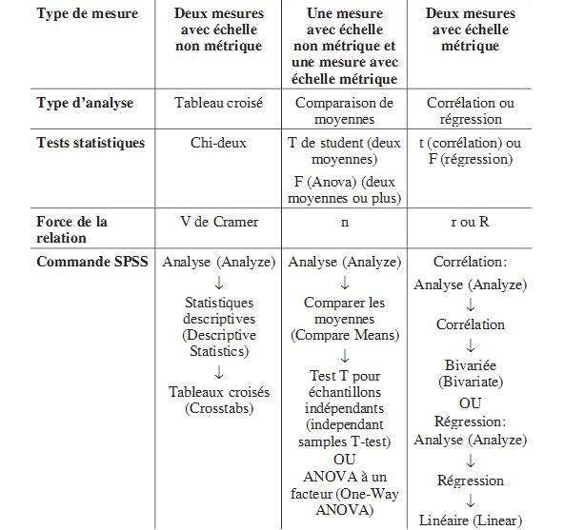

(nom métrique=qualitative)

Source : M.Plaisent, S.Favreau, Introduction à l'analyse de données de sondage avec SPSS, Presse de l'université du Québec, 2009, P97.

* (**r**: Le coefficient de corrélation donne la force du degré de liaison entre deux variables quantitatives il est compris entre -1 et 1.)
* (R = **r2**)

1. Définition du seuil de signification :

Avant même de prélever l'échantillon, on doit déterminer la probabilité maximale acceptable de commettre une erreur de type I, Ce niveau de risque, appelé seuil de signification du test, est noté par la lettre α, plus les conséquences du rejet erroné de l'hypothèse nulle sont graves, plus α doit être petit, Traditionnellement, est fixé à 0,05 ou 0,01

1. Règle de décision :

Le test statistique se fera à l’aide du logiciel d’analyse de données « SPSS édition 17 ». Ce logiciel permet l’acceptation ou le rejet des hypothèses à l’aide des résultats calculés. Ceci après avoir bien définie les variables à comparer.

Dans le test de khi2, nous devons expliquer la règle de décision et le principe de KHI deux :

Une distribution de χ2 résulte de l'addition d'un certain nombre de variables aléatoires indépendantes mises au carré, chacune de ces variables étant une cote Z i.e. χ2 = Z12 + Z22 + ... Zi2

Les tests impliquant la distribution du χ2 serviront toujours à déterminer si le χ2 calculé à partir des données échantillonnales (donc, une somme d'écarts au carré) est significativement différent de 0

«Une valeur de χ2 critique détermine la zone pour laquelle un χ2 calculé a peu de chances (selon) d'être aussi élevé si l'hypothèse nulle est vraie. Par conséquent, la zone de rejet se situera toujours à l'extrémité droite de la distribution»**([169])**

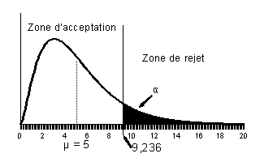

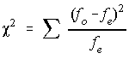

On note que si toutes les fréquences observées étaient égales aux fréquences  
espérées, cette somme serait égale à 0. Donc 0 est la valeur idéale que devrait  
prendre la valeur du χ2 lorsque H0 est vraie.

Comparer la valeur du χ2 calculée avec la valeur critique de  
la table de χ2 (selon α.) afin de déterminer si le χ2 calculé est  
significativement différent de 0. Si c'est le cas, c'est donc que ce χ2 a si peu de  
chance d'être aussi élevé, si l'hypothèse nulle était vraie, qu'on en conclut que  
l'hypothèse nulle est probablement fausse

1. Mesure de l'intensité du lien entre les variables :

Le lien entre deux variables peut être faible ou fort, pour déterminer l'intensité de ce lien, il existe plusieurs mesures du degré d'association entre deux variables présentée dans un tableau de contingences.

La plus part de ces mesures reposent sur la statistique de Khi2 que ce soit le coefficient de contingence ou celui de Cramer V, dans notre analyse nous les utiliserons tout les deux afin d'avoir des résultats plus précis et réaliste, par contre nous avons opté pour l'utilisation de la mesure Phi de Pearson qui représente une forme particulière du V de Cramer et cela pour interpréter des résultats particuliers.

1. **Analyse des données recueillis :**
2. Résultats des entretiens
3. SAIDAL

**Tableau n°2 : Résultat d'entretien avec le responsable marketing de SAIDAL**

|  |  |  |  |
| --- | --- | --- | --- |
| N° |  | **Réponse** | **Remarques** |
| 1 | Application GRC | NON |  |
| 2 | Connaissances GRC | NON |  |
| 3 | Autres logiciels | OUI | Logiciel interne à SAIDAL |
| 4 | Stratégie GRC | NON |  |
| 5 | Base de données clients | OUI | Très limité |
| 6 | Unification des informations(accessible à tous) | NON | * unifié au niveau de la direction marketing * pas de mise à jour automatique |
| 7 | Décisions MKG stratégique par logiciel | OUI |  |
| 8 | Segmentation par logiciel | OUI |  |
| 9 | Ciblage par logiciel | NON |  |
| 10 | Offres personnalisées avec logiciel | NON |  |
| 11 | Compagnes de mailing avec logiciel | OUI |  |
| 12 | Programme de fidélisation personnalisé | NON | Des promotions |
| 13 | GRC dans les projets futurs de laboratoire | NON |  |
| 14 | Contrôle informatisé des délégués médicaux | NON | Contrôle d'un accompagnateur en duo |
| 15 | Rapports informatisé des délégués médicaux | NON | Saisi des informations sur papier |
| 16 | Formation des délégués médicaux | OUI | Deux fois par an en moyenne, ou pour les nouveau produits |
| 17 | Multiples canaux de ventes | NON |  |
| 18 | Service client | OUI |  |
| 19 | Canaux de communication autre que le téléphone | NON |  |
| 20 | Salons et congrès | OUI | Au moins un par an |
| 21 | Moyens de recueil de données autres que les délégués médicaux | NON |  |

1. EL-KENDI

**Tableau n°3 : Résultat d'entretien avec le responsable marketing d'**EL-KENDI

|  |  |  |  |
| --- | --- | --- | --- |
| N° |  | **Réponse** | **Remarques** |
| 1 | Application GRC | OUI | Pas encore opérationnelle |
| 2 | Connaissances GRC | OUI |  |
| 3 | Autres logiciels | NON | Excel |
| 4 | Stratégie GRC | OUI | En élaboration |
| 5 | Base de données clients | OUI | Sous Excel |
| 6 | Unification des information(accessible à tous) | NON |  |
| 7 | Décisions MKG stratégique par logiciel | NON |  |
| 8 | Segmentation par logiciel | NON |  |
| 9 | Ciblage par logiciel | NON |  |
| 10 | Offres personnalisées avec logiciel | NON | Personnalisation manuelle |
| 11 | Compagnes de mailing avec logiciel | NON |  |
| 12 | Programme de fidélisation personnalisé | NON | Des promotions commerciales |
| 13 | GRC dans les projets futurs de laboratoire | OUI |  |
| 14 | Contrôle informatisé des délégués médicaux | NON | Contrôle sur terrain |
| 15 | Rapports informatisé des délégués médicaux | NON | Bientôt automatisés |
| 16 | Formation des délégués médicaux | OUI | 5 fois par an en moyenne et pour chaque produit |
| 17 | Multiples canaux de ventes | NON |  |
| 18 | Service client | NON |  |
| 19 | Canaux de communication autre que le téléphone | NON |  |
| 20 | Salons et congrès | OUI | Au deux un par an et pour les nouveaux produits |
| 21 | Moyens de recueil de données autres que les délégués médicaux | NON |  |

1. Traitements des résultats des questionnaires clients
   1. Statistiques descriptives

Notre analyse des questionnaires débutera par les Statistique descriptives qui nous permettront d'interpréter les résultats obtenus de quelques questions pertinentes, ensuite faire une analyse comparative des résultats des deux laboratoires

Nous mettrons en évidence les résultats obtenus du traitement statistique des questionnaires sous forme de tableaux qui les affichent en fréquences F, et en pourcentage %,tout en y ajoutant notre interprétation.

1. Médecins
2. SAIDAL

Le tableau n°2 (ci-dessous) est une représentation des réponses des médecins par apport à leur avis concernant les "points forts de SAIDAL", "La disponibilité des médicaments" occupe 63.3% contre 36.7% pour "la disponibilité du laboratoire", de ce fait nous déduisons que plus que la moitié de notre échantillon (25=100%) ne sont pas satisfait du service client qu'offre le laboratoire SAIDAL, vu qu'il ne met pas à leur disposition des interfaces de communication qui permettent de garantir leur fidélisation. Ceci malgré sa renommé sur le marché pharmaceutique comme premier groupe public du médicament générique en Algérie.

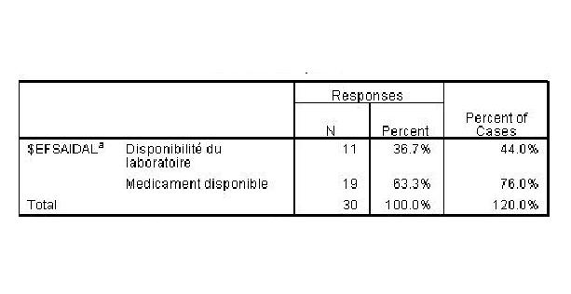

Les résultats du tableau n°3 (ci-dessous) illustre les réponses des médecins à propos des moyens mis a leur disposition afin de garantir la communication avec SAIDAL. L'ensemble des médecins (100%) expose "la visite client"; qualifier d'aléatoire et de non organisé comme seul moyen, confirmé par les réponses obtenu sur la question n°5-A. ceci veut dire que SAIDAL exploite rarement les autres moyens possible, à titre d'exemple: les congrès, les formations, la presse médicale…etc, aussi elle n'exploite pas les nouvelle TIC dans sa stratégie de communication en vue d'amélioré sa relation avec ses clients.

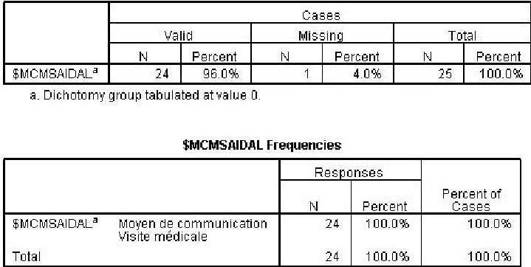

1. EL-KENDI

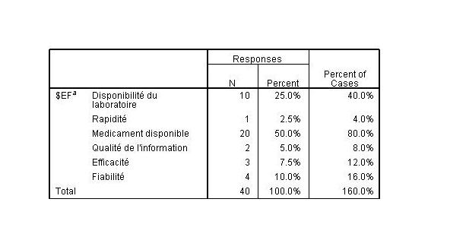Le tableau n°4 (ci-dessous) nous permet de constater qu'EL-KENDI dispose d'un taux moyen de 50% de "disponibilité de ses médicaments " comme point fort auprès des médecins, par contre " la disponibilité du laboratoire " est très faible avec 25% de réponses, ce qui ne reflète pas vraiment le classement d'EL-KENDI parmi les dix premiers laboratoire privé leader en Algérie, mais contrairement à SAIDAL, EL-KENDI est apprécié pour d'autres qualités avec un pourcentage très faible. Ce qui nous mène à conclure qu'EL-KENDI ne fait pas beaucoup d'efforts envers ses clients (médecins), ce qui peut s'expliquer par le manque de fiabilité de leur GRC .

Le tableau n°5 (ci-dessous): nous remarquons que les réponses des médecins par rapport à la question concernant les moyens de communication qu'utilisent ELKENDI pour les contacter, le taux est de 62,10 % pour la visite client, tout en sachant que ces visites sont rares et aléatoire , en se référant aux réponses de la question N°5-A, cela prouve que les offerts fournies par ELKENDI dans le domaine de la communication sont faibles et n'influence pas ses clients.

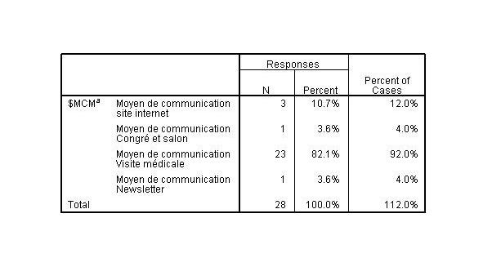

* Jusqu'à maintenant, comparant les deux laboratoires en se basant sur les réponses des médecins, nous ne remarquons presque aucune différence (privé et public), ce qui nous permettra en partie de répondre à la première hypothèse.

1. Pharmaciens
2. SAIDAL

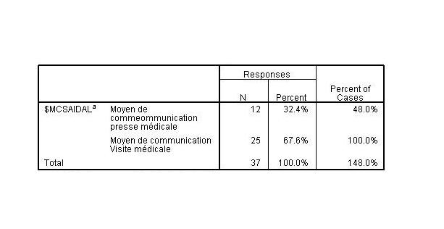Les chiffres du tableau N°6 sont les résultats de la question N°4 destinées aux pharmaciens (cette même question à été destiner au médecins et analysée aussi ) les résultats sont presque les même ce qui confirme leur exactitude vue que les pharmaciens ont répondues à 67,60 % "la visite médicale" avec également une remarque à chaque fois sur la rareté de ces visites et leur inefficacité concernant les moyens utilisés pour les convaincre, et les arguments formulés, ce qui n'incite pas les pharmaciens à être fidèle à SAIDAL vue leur insatisfaction par rapport à ses services ainsi qu'au manque entre les deux partenaires.

1. EL-KENDI

Le tableau n°7 affiche la ressemblance des avis des médecins avec celui des pharmaciens concernant la question N°4 ( ELKENDI ) avec 71,9 % pour la réponse "visite médicale" tout en gardant la même remarque sur la rareté des visites médicales mais avec qualité d'information plus importante, ceci indique qu'ELKENDI fourni des effort pour former ses employer afin de garantir un meilleur rendement sur le terrain, nous remarquons aussi un pourcentage de 18,8 % concernant l'organisation des congrès et salons, cela indique qu'ELKENDI adopte une approche de proximité envers ses clients sans qu'il enregistre un pourcentage remarquable.

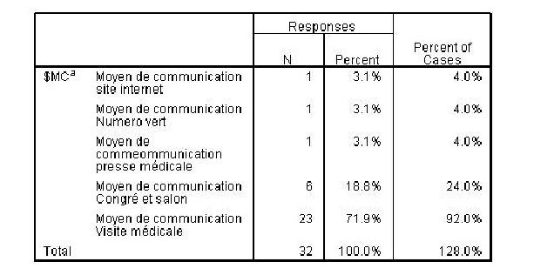

Afin de mieux répondre aux hypothèses préalablement formulées, nous essayerons comme suit de résumer les résultats de l'ensemble des tableaux analysés à l'aide des statistiques descriptives:

* D'après les chiffres obtenus par les deux laboratoires, il apparais clairement qu'il n'existe pas une importante différence entre les efforts fournis par ces derniers.
* Les deux laboratoires n'exploite nullement les TIC afin de se rapprocher de leur clients ce qui peut se traduire par une insuffisance au niveau de la planification de la stratégie GRC, ou absolument une complète absence de cette dernière.
* Les moyens mis en place par les deux laboratoires pour se rapprocher des clients est traduit par le manque de:
* l'organisation des visites régulière des délégués médicaux aux clients,
* L'invitation des clients à participer aux salons et symposiums,
* l'exploitation de newsletters personnalisés,

Tous ces point indique clairement une faible réflexion autour de la mise en œuvre d'une GRC solide, ce qui risque de nuire à l'image de marque des deux concurrents, entrainant ainsi leur reclassement sur le marcher algérien a l'avantage des nouveaux laboratoires étrangers qui se multiplie de plus en plus.

* 1. Statistiques approfondies

Afin de bien analyser les tableaux croisés de notre recherche, il est nécessaire de rappeler les règles des tests de khi deux ainsi que le coefficient de contingence afin d'accepter ou de rejeter nos hypothèses :

**Le test du khi-deux :** Lors de l'analyse des résultats d'un test KHI –DEUX il est essentiel de prendre en compte:**([170])**

* La valeur du test et le degré de liberté (ddl) permettent à **SPSS** de calculer Signification asymptotique (bilatérale).
* Autrement dit, La Valeur du khi-deux et La valeur du degré de liberté (ddl) donne Signification asymptotique.
* La valeur de p ou Signification asymptotique est l'erreur alpha, soit la probabilité ou le risque de commettre une erreur en déclarant qu'il existe une différence significative entre les fréquences - oui ou non -.
* Cette valeur de p permet de confirmer ou d'infirmer notre hypothèse statistique (H1) et, partant, l'hypothèse ou l'objectif de notre recherche.
* Rappelons que, le seuil de signification est de 0,05.
* Si la valeur de p ou Signification asymptotique est supérieure à 0,05, nous devons accepter l'hypothèse nulle (H0) et conclure qu'il n'y a pas de différence significative entre les variables.
* Si la valeur de p ou Signification asymptotique est inférieure à 0,05, nous devons rejeter l'hypothèse nulle (H0) et conclure qu'il y a une différence significative entre les variables (H1 est vraie).

**Le coefficient de contingence :**

* Dans la logique d'un test d'hypothèse, il y a toujours deux hypothèses statistiques.
* La première - l'hypothèse nulle ou Ho - est, comme son nom l'indique, une hypothèse qui postule que la relation entre X et Y est due au hasard, autrement dit qu'il n'y a pas de relation entre X et Y (nulle= absence de relation).
* La seconde - l'hypothèse alternative ou H1 - correspond habituellement à l'hypothèse de notre recherche. Contrairement à l'hypothèse nulle, cette hypothèse suggère que la relation entre X et Y ne peut être attribuée au hasard; il existe donc un lien entre X et Y au sein de la population.
* Rappelons que,
  + le risque maximum d'erreur est de 0,05 (= seuil de signification).
  + 0 équivaut à une absence de lien, alors qu'un lien parfait entre X et Y = 1.
* Si le SIG. ou valeur de p est supérieure à 0,05, nous devons accepter l'hypothèse nulle et conclure que l'association ou la co-occurrence observée entre X et Y est due au hasard.
* Si le SIG, ou valeur de p est inférieure à 0,05, nous devons rejeter l'hypothèse nulle et accepter l'hypothèse alternative, et donc conclure qu'il existe une relation entre X et Y.

1. Médecins

Afin de répondre à l'hypothèse H2, on peut émettre une supposition qui certifie que :

Dans le cas ou le laboratoire applique une stratégie GRC ceci permet aux délégués médicaux d'influencer les prescriptions des médecins en faveur de ce laboratoire ce qui se traduit par une fidélité a ce dernier, donc pour vérifier cela , nous allons analyser des tableaux croisés entre les deux variables concernés des deux laboratoire séparément pour vérifier si il existe une relation significative et positive entre eux.

1. SAIDAL

L'analyse des données de la présente recherche (Tableau n°8 ci-dessous) indique que parmi les 24 éléments de l'échantillon (médecins) qui ont confirmer l'utilisation de la visite des délégués comme moyen de communication par SAIDAL, seulement 4 la considère comme un moyen efficace capable de les convaincre à prescrire les médicaments de cette dernière plutôt que d'autres, ce qui nous amène à dire que l'effet de ce moyen de communication (chez SAIDAL) sur la prescription des médecins n'est pas persuasif (khi-carré = 0,198, ddl = 1, p = 0,656). Nous pouvons donc conclure que les arguments des délégués médicaux de SAIDAL ne sont pas assez pertinent ainsi que les moyens (CD explicatif, invitation à leurs congrès, des supports High-tech avec des informations personnalisé sur leur clients…..) utilisés ne sont pas assez convaincant.

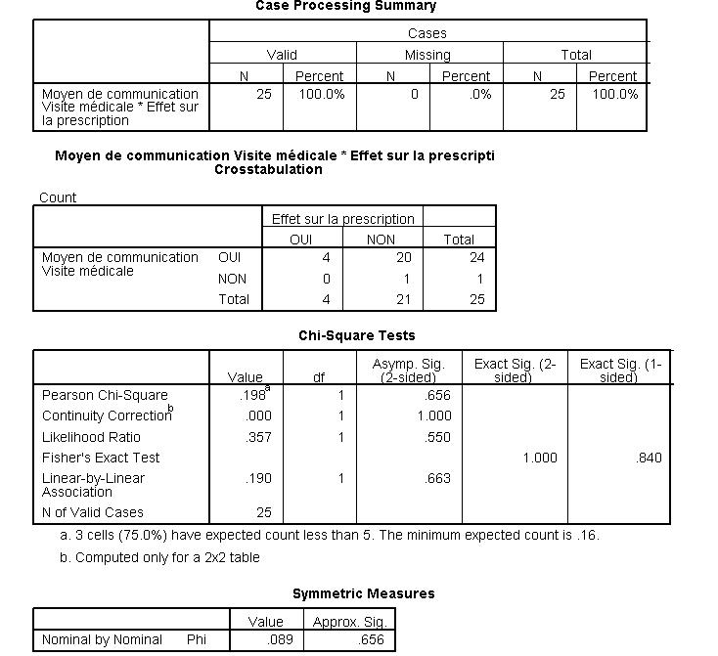

Les remarques précédentes peuvent être plus explicites par le graphe suivant :



Ce tableau n°9 (ci-dessous) montre qu'il n'existe aucune relation (influence) entre le moyen de communication "visite des délégués" et l'effet de leurs arguments sur la prescription des médecins (C = 0,089, p = 0,656) ce qui renforce notre conclusion précédemment.

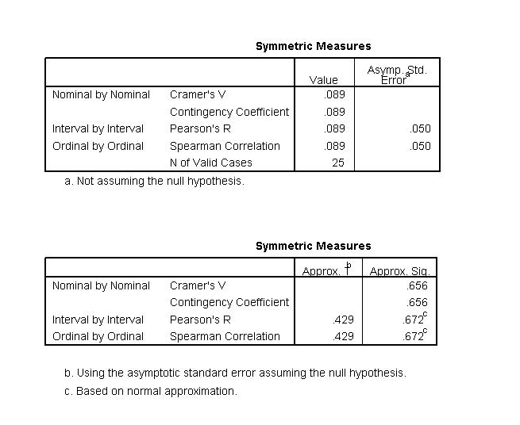

Concernant SAIDAL nous pouvons déduire à partir des résultats précédents que l'hypothèse **H2 est** **acceptée** vu que le laboratoire n'applique aucune stratégie GRC ni stratégie de fidélisation, le rendement de ces délégués médicaux n'est pas satisfaisant et la fidélité de ses clients n'est pas garantie.

1. EL-KENDI

Au vue des résultats quant au Tableau n°10 (ci-dessous) nous remarquons que le test n'est pas significatif d'après les chiffres obtenus (khi-carré = 2,007, ddl = 1, p = 0,157) et cela malgré qu'il est clairement perceptible que la moitié des 23 répondants ayant reçus la visite des délégués médicaux ont reconnu avoir été influencé positivement.

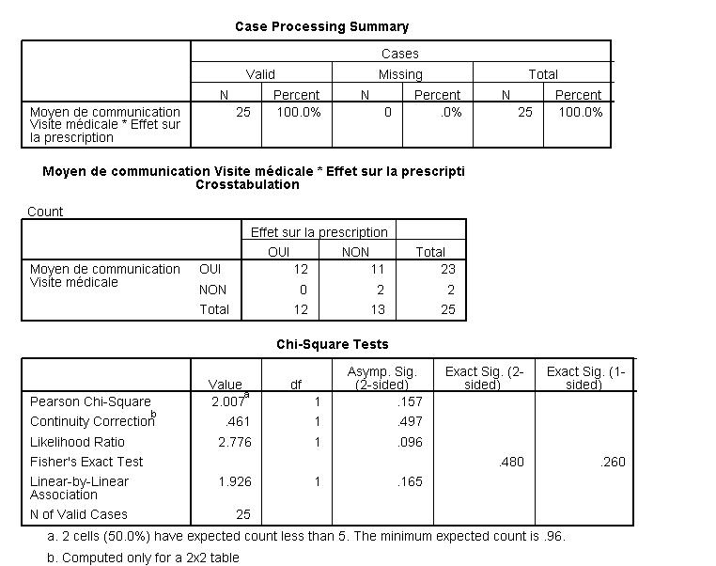

Le graphe suivant étaye nos déductions précédemment cité :



Le tableau n°11 ci-dessous confirme qu'il n'existe pas d'influence entre les deux variables, vue que (C = 0,273, p = 0,157) c'est-à-dire la valeur P est supérieur à 0,05, ce qui renforce notre conclusion à propos du tableau n°10 , donc l'effet n'est dû qu'au hasard.

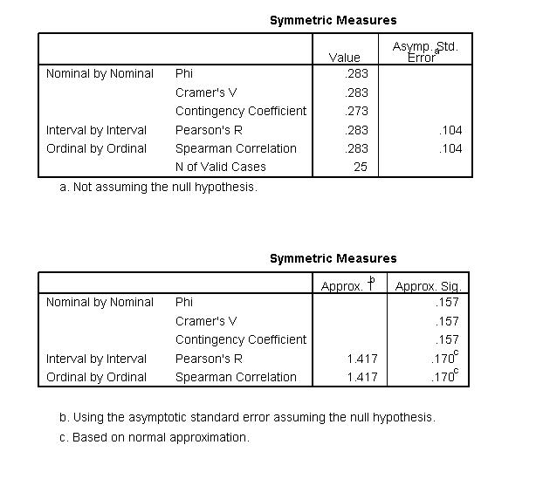

La même chose pour EL-KENDI, nous arrivons à une conclusion identique, celle **d'accepter H2**. Ceci est dû au fait qu'EL-KENDI, également n'utilise pas encore de stratégie GRC ce qui déteint sur sa stratégie de fidélisation Une stratégie, actuellement accès sur le coté commerciale et non sur le client.

1. Pharmaciens

Afin de répondre à l'hypothèse H3, on peut supposer une hypothèse secondaire (si cette dérniére est acceptée ou refusée cela signifiera que H3 l'est également) qui présume que :

Dans le cas ou le laboratoire applique une stratégie GRC ceci implique, d’un coté l'utilisation des délégués médicaux des moyens TIC afin de faciliter leur travail sur le terrain et de l’autre la participation à l’allègement des processus métier du laboratoire tant qu'au niveau du marketing qu'au niveau de l’ensemble de l’organisation. Autrement dit, la performance de la relation client aura une association directe et positive avec la performance organisationnelle, ce qui engendre des conséquences considérables sur les clients. Cependant pour vérifier cette hypothèse, nous allons analyser séparément pour les deux laboratoires, des tableaux croisés entre deux variables (les supports utilisés par les délégués médicaux et leur influence sur le taux de conseil des pharmaciens en faveur du laboratoire).

1. SAIDAL

Dans ce cas précis nous observons que parmi les 21 personnes qui ont reçu la visite des délégués médicaux 15 parmi eux (équivalant à 71%) conseillent "souvent" les médicaments de SAIDAL. Ceci peut s’interpréter par deux prétexte ; soit ses délégués médicaux arrivent à les convaincre, ou bien tout simplement que les pharmaciens font confiance aux médicaments de SAIDAL à cause de sa réputation sur le marché;

Après avoir demander aux pharmaciens la raison de leur réponses, notre deuxième propositions a été confirmé.

Nous remarquons aussi qu'à travers le test effectué, le résultat du khi deux n'est pas significatif (khi-carré = 0,021, ddl = 1, p = 0,884) et que l'hypothèse doit être acceptée vu que P est supérieur à 0,05

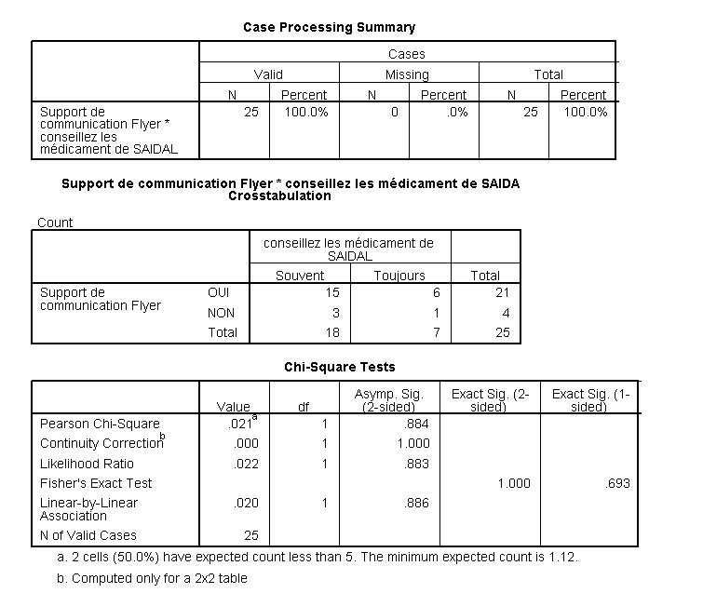

La figure suivante est la représentation graphique du tableau n°12, afin d'observé plus clairement les résultats :



Le résultat du coefficient de contingence réaffirme notre conclusion vue que (C = 0,029, p = 0,884) ce qui s’explique par le fait que la relation (effet) observé est due au hasard et que notre hypothèse est correct et validée.

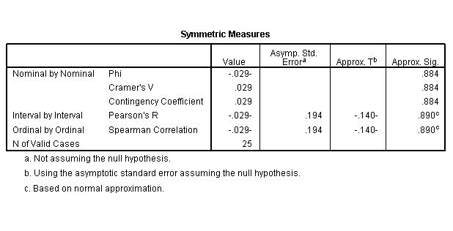

Au vue des résultats constatés relatifs à SAIDAL, nous arrivons à confirmer que l'hypothèse **H3 est validée**; Ceci revient au fait que le laboratoire n'a pas de stratégie GRC (d’après l'analyse des résultats des entretiens) et que ses délégués disposent des moyens TIC. Par conséquence, ceci réduit d’une façon considérable leur influence sur les pharmaciens parce qu’ils ne peuvent pas accomplir leur mission convenablement dans des meilleures conditions pour pouvoir arriver à satisfaire leur clientèle.

1. EL-KENDI

A l'issu du traitement statistique des résultats du tableau n°14 (ci-dessous), nous remarquons que parmi les 19 pharmaciens ayant certifié recevoir la visite des délégués médicaux d'EL-KENDI, 18 d'entre eux ce qui équivaut à 94%, conseillent "parfois" leur médicaments aux consommateurs (patient). Ceci nous amène à dire que ce choix n'est pas vraiment privilégié pour eux. En contre partie les résultats du test de khi deux (khi-carré = 3,402, ddl = 1, p = 0,065) révèlent que p est supérieur à 0,05 de peu.

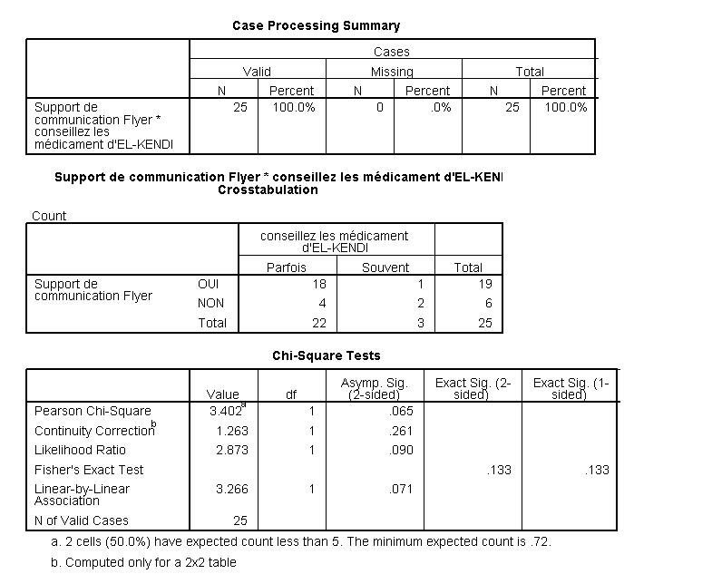

Graphe représentatif du tableau n°14 :



Le coefficient de contingence du tableau n°15 appuis le dernier résultat, avec une valeur de pertinence supérieur à 0,05 (C = 0,369, p = 0,065), ce qui signifie que l'association des deux variables est du aussi au hasard ainsi les résultats du tableau n° 14 sont exact.

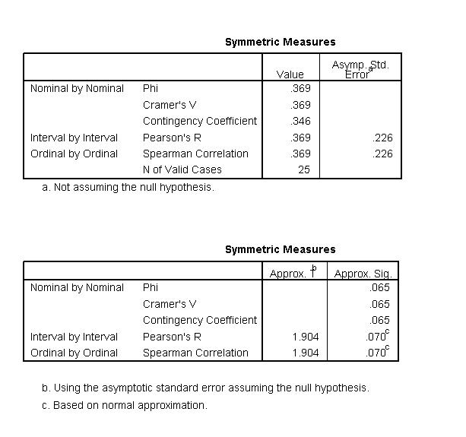

A partir du traitement des résultats en rapport avec EL-KENDI nous pouvons dire que **H3 est validée**; Vue les résultats de l'analyse des statistiques approfondies ainsi que les résultats de l'entretien avec le responsable marketing, nous constatons qu'EL-KENDI n'a pas encore de stratégie GRC même si cette dernière fait partie de ses projets future mais jusqu'à maintenant elle demeure non opérationnelle, ce qui implique que l'utilisation des TIC par leurs délégués médicaux n'est pas encore mise en place, et ceci influence instantanément sur l’efficacité et la qualité de l'exécution de leurs actions sur le terrain ainsi qu'au niveau de l'entreprise.

**Synthèse et Comparaison des résultats :**

Suivant l'idée qui surgisse du thème de cette recherche, qui vise à analyser la différence de l'impact de la GRC sur les groupes pharmaceutiques privé et public. Les suggestions qui peuvent être présentées ne sont formulées que sur la base d’une analyse comparative entre les résultats obtenu à travers deux études, l’une qualitative et l’autre quantitative;

L’étude qualitative nécessite pour son élaboration, des entretiens avec les responsables marketing, par contre l’étude quantitative consiste à déduire des renseignements pendant l'étude des questionnaires qui sont destinés aux clients des deux laboratoires.

Notre recherche est fondée sur trois hypothèses à prouver lors de notre analyse, ce qui a été réalisé pour deux d'entre elles :

**H2-** Il existe une relation significative et positive entre La GRCpharmaceutiqueet la stratégie de fidélisation des deux laboratoires.

* Cette hypothèse a été validée concernant les deux laboratoires grâce à l'analyse des questionnaires destinés aux médecins. A cet effet plusieurs aspects ont été remarqués :
* Les connaissances professionnelle en Gestion Relation Client sont très limitées chez SAIDAL mais assez avancées chez EL-KENDI. Cependant l’exploitation de la GRC est complètement absente au niveau des deux laboratoires.
* SAIDAL organise des salons et congrès au profit des professionnels de la santé, qui à leurs tour confirme l’insuffisance de ces moyens;
* Le client n’est pas au centre d’intérêt des deux laboratoires sur le plan stratégique, leurs plan d’action ne s’orientes pas principalement vers lui. Les deux entités se soucient essentiellement de leur volet commercial transactionnel, à titre d’exemple elles utilisent des promotions sur leurs produits afin d'attirer leurs clients.
* Aucune stratégie de fidélisation n'est mise en place par les deux laboratoires.
* EL-KENDI également organise périodiquement des salons médicaux suivant une fréquence proportionnellement grande (contrairement à SAIDAL) selon les responsables marketing, contrairement aux médecins qui ne sont pas du même avis. Cette divergence peut s'expliquer par le fait que le laboratoire envoi des invitations régulièrement aux mêmes médecins (clients) sans faire l’effort de prospecter des nouveaux clients.

A partir de ce que nous venons de développer, la conclusion que nous pouvons retenir, est que l'hypothèse H2 est validée pour les deux laboratoires que ce soit privé ou public.

**H3-** L’adoption des TIC dans la relation client au sein des entreprises pharmaceutique, favorise l'application de leur stratégie marketing, ce qui engendre un effet positif auprès de leurs clients.

* A propos de cette hypothèse, nous l'avons également démontré pour les deux laboratoires en se basant sur les résultats des questionnaires destinés aux pharmaciens, ce qui nous à amener à formuler les remarques suivantes :

Les deux laboratoires n'ont pas d'applications GRC mais utilisent une autre application pour gérer leurs bases de données. Nous avons relevé « Microsoft Office Excel » pour EL-KENDI, par contre, ce qui concerne SAIDAL, il exploite un logiciel propriétaire.

* Les deux laboratoires possèdent une base de données client alimenté seulement par les délégués médicaux.
* SAIDAL utilise son « logiciel interne » comme moyen d’aide à la prise de décisions stratégique dans ses domaines d’activité en relation avec le marketing, à titre d’exemple nous citons « la segmentation ».
* EL-KENDI prend toutes ses décisions en liaison avec le marketing en se basant sur une gestion manuelle. Celle-ci exploite d’un coté l’ensemble des rapports élaborés par leurs délégués médicaux et de l’autre les études réalisées par laboratoire.
* SAIDAL contrairement à EL-KENDI, elle garantit la centralisation de la base de données au niveau du service marketing, ce qui lui assure une meilleure fluidité et un accès rapide à l’ensemble des informations nécessaires à la prise de décisions relative au management du marketing.
* Aucun des deux laboratoires ne met à la disposition de leurs délégués médicaux des moyens TIC, dans le but de conforter les commodités d’exercer leurs missions sur le terrain, de suivre de plus près leurs plan de charge et de réduire considérablement les délais de remonter des informations relative aux clients.
* Les clients de SAIDAL sont complètement priver des offres personnalisées, ce qui reflète l’absence d’une stratégie orienté client qui aboutissent nécessairement vers l’utilisation des logiciels GRC dotés d’options de personnalisation.
* EL-KENDI a mit en place et applique manuellement l’option de personnalisation, ce mode manuel consomme énormément de temps, ce qui limite considérablement les résultats escomptées, à cause de la nature du comportement des consommateurs, qui est en continuel changement.
* Les deux laboratoires possèdent un site web, cependant ils sont de nature informatif sur quelque aspects généraux de l’entreprise et son historique; Ceci dit en les consultant régulièrement nous avons enregistrer une certaine amélioration du site web de SAIDAL qui a lancé un espace client, a travers le quel ils peuvent avoir quelques informations supplémentaires en s'inscrivant et en s'abonnant à leur newsletter ce qui permet aussi au laboratoire de multiplier ses source d'information afin d’enrichir sa base de données.
* SAIDAL contrairement à EL-KENDI lance des compagnes de mailing via son logiciel dans le but d'informer ses clients sur les nouveaux produits commercialisés ou bien pour leurs communiquer les dates fixées pour la tenue des salons organisé.

En ce qui concerne **: H1-** L'entreprise pharmaceutique du secteur privé est nettement plus enclin à appliquer la GRC que celle du secteur public.

Nous pouvons déduire la réponse à cette hypothèse à partir des résultats cités auparavant, relatifs aux entretiens avec les responsables, et ceux des questionnaires destinés aux clients des deux laboratoires,

Comme résumées des résultats précédents, nous commençons par citer les remarques les plus importantes:

* D’après les propos des responsables ou ceux des clients. Nous ne remarquons aucune différence en ce qui concerne la stratégie de fidélisation des deux laboratoires.
* Aucun des deux laboratoires n'exploitent les applications GRC ni même une stratégie GRC, hormis qu'EL-KENDI projette de changer quelques aspects de sa stratégie pour l'orienter vers le client ainsi que d'installer au moyen terme une application GRC.
* Les deux laboratoires enregistrent en même niveau des insuffisances remarquable en termes de TIC, quoique SAIDAL commence légèrement à explorer les biens faits du site web.

A l'issu de cette analyse comparative, il nous a été possible de déduire **le rejet de l'hypothèse H1,** pour la simple raison de n’avoir constaté aucun écart entre les deux laboratoires, qui nous permettrai de conclure que l'un des deux secteur est plus propice à développer une stratégie GRC; Nous avons juste distingué que le secteur privé ou plutôt le laboratoire étudié du secteur privé (EL-KENDI), possède un capitale de connaissances plus important en ce domaine, sur le quel ils compte bien au moyen terme de tirer profit.

1. **Suggestions et Recommandations :**

A la suite des résultats obtenus dans notre étude, nous proposons un ensemble de recommandations à respectés par les deux laboratoires, dans le but de mettre en place une solution globale de marketing orientée client. Ci-après la démarche projet proposé:

* + En premier lieu, il est nécessaire d'identifier les attentes de la direction générale et s'assurer de son soutien, par ailleurs, il est fort utile d'évaluer la disposition de l'entreprise au changement et d'une manière générale d'évaluer les risques du projet par rapport aux moyens et besoins du laboratoire. Dans ce cadre il est même recommandé d’établir un audit afin de mieux cerner ce volet.
  + Identifier et segmenter la clientèle et notamment établir les profils des clients potentiels, toute en prenant en considération de relever leurs besoins et leurs centre d’intérêt.
  + Analyser périodiquement les points faibles du projet afin de les contourner tout en gardant un œil sur les aspects de cadrage des équipes projet, cela en assurant l'exécution de leurs plans de formation et leurs mobilisations.
  + Mettre en place le projet "solution GRC ":

La solution permet principalement de répondre plus efficacement aux exigences des clients, ce qui apporte au laboratoire un réel avantage concurrentiel.

**Cette catégorie de logiciels pour la gestion** des relations clients, interviennent dans chaque étape du cycle de vente (avant-vente "phase amont", vente, après vente "phase aval"), assurant de ce fait, un rôle spécifique adapté à chaque étapes.

La GRC apporte aux entreprises énormément d'avantages, à titre d'exemple nous citons :

* Une **meilleure gestion des contacts**(clients, prospects, partenaires)
* Une identification et **une définition précise des profils**des meilleurs clients
* Une **organisation optimisée de la communication** avec les clients
* Un **suivi des commandes et des factures**
* La possibilité d’**anticiper l’évolution d’un marché** (veille marketing)
* Une **organisation et une assistance technique**personnalisée
* La croissance des bénéfices de l’entreprise, et la marge sur chaque client
* Le renforcement du taux de fidélisation de la clientèle.
* L’optimisation de la productivité en gagnant du temps grâce à l’automatisation de certaines tâches
* Le renforcement de la collaboration entre les différents services de l’entreprise (commercial, marketing, service après vente)
* L’optimisation de la réactivité face à un problème spécifique
  + Constituer uns base de données exhaustive :

La base de données représente la pièce maitresse du GRC, l'exhaustivité de cette base engendre une solidité de la solution. A cet effet, la récolte méticuleuse des informations sur les clients (médecins et pharmaciens) est nécessaire pour pouvoir les ciblés grâce à la technique de marketing basé sur le one to one à grande échelle;

* + Assurer l'actualisation de la base d'information par une remonté de données directe du client. Ceci est réalisable, en multipliant le travail de proximité et les moyens de contact avec les professionnels de la santé. A titre d'exemple: augmenter la fréquence d'organisation des congrès spécialisés et renforcer d'avantage la publication d'articles dans les revues de santé,…etc .
  + Intégration TIC:

La mise en place de la GRC s’articule principalement sur les technologies de traitement de l'information, ce qu’il lui donne un appui considérable pour s'imposer comme une méthode de management dans les entreprises.

Ci-après un ensemble de technique de traitement à déployer, qui renforce l’intégrité de la solution GRC :

* les assistants personnels : smart phones connecté à la base de données, des agendas personnels et partagés…etc :

Cet assistant permet de travailler sur les opportunités ou consulter les tableaux de bord en temps réel. Le service de tchatche lui aussi offre un accès à toutes les informations dont ont besoin les délégués médicaux, avec la possibilité de générer instantanément des rapports automatique dans le but d'affiner les analyses.

* Groupware et vidéoconférence: Ces technologies permettent d’instaurer un nouveau mode de fonctionnement basé sur le travaille collaboratif à distance. Ce mode est encore plus aisé grâce aux logiciels « groupware » qui organisent le partage des messageries, des agendas et des documents.
* l’adoption d’outils d’automatisation des processus de travail (workﬂow)
* Call Center en Pharma : permettent d’automatiser les différents processus de la prise d’appels depuis la numérotation, et la réception d’appel jusqu'à l’analyse et l’élaboration de rapports. Ces systèmes peuvent être simples ou plus complexes selon les besoins des entreprises.
* Mettre en place la technologie téléphonie-informatique pour les centres d’appels, cette technologie permet d’effectuer deux opérations en même temps ce qui est un gain de temps réel pour le laboratoire.
* Contact Center : En plus des solutions CRM call center classiques, les solutions Contacts center permettent de gérer les relations "multimédia " : Téléphone, email, fax, courrier…
* Intégrer les outils de datamining dans le projet GRC, qui permettent d’analyser les informations d’une base de données pour y trouver des informations utiles à l’action marketing (segmentation, ciblage…etc) et d’éventuelles corrélations signifiantes et utilisables entre les données.
  + Améliorer le site Web :
* Le formulaire d’inscription est plutôt rapide chez SAIDAL, cependant l’accès ne fournie pas beaucoup d'informations actualisées, à cause du problème de retard de la mise à jour des données (cas du catalogue des médicaments et des listes des congrès). Pour y remédier, des orientations de la part des responsables de SAIDAL doivent êtres données, afin de garantir la mise à jour de son site avant qu’il perd sa crédibilité chez les clients. Cela dit chez EL-KENDI l'inscription n'est même pas disponible.
* Créer un espace de communication « forum », destinés aux experts du secteur pharmaceutique, et même **aux clients potentiels,**
* Mettre en place un programme client offrant des conseils personnalisés
* Ajouter une liste de FAQ  (Frequently Asked Questions en anglais) bien classées, et un numéro pour le centre d’appels
* Mesurer quotidiennement le degré de satisfaction des clients.
  + Intensifier les compagnes de mailing personnalisé, afin de créer une relation privilégiée avec le client. Cette action rentre dans le cadre de la fidélisation des médecins et les pharmaciens pour influencer le client final (patient) dans son choix de consommation.
  + Améliorer leur communication sur les réseaux sociaux, en diffusant plus d'informations sur leur groupe. Cette interaction avec ce genre de réseau, génère une dynamique social qui ne peut être que bénéfique pour le laboratoire.
  + Lancer des compagnes d’information vers les clients, pour faire connaître les moyens de contact et de communications d'en dispose le laboratoire.

**Conclusion**

**générale**

* Conclusion générale :

L'industrie pharmaceutique est un secteur économique stratégique et regroupe les activités de recherche, de fabrication et de commercialisation des médicaments pour la médecine humaine ou vétérinaire. C'est une des industries les plus rentables et importantes économiquement dans le monde. Cette activité est un secteur clé et un important moteur de croissance de l’économie mondiale.

Dans un contexte où la mondialisation a accru la concurrence et où l’explosion des technologies a modifié la création de la valeur, l’information est devenue un élément stratégique de l’entreprise. Ainsi pour définir sa stratégie commerciale, l’entreprise algérienne doit non seulement acquérir une bonne connaissance du marché et de ses clients, mais aussi s’intéresser à : ses concurrents, ses fournisseurs, ses circuits de distributions, aux évolutions technologiques, réglementaires de son secteur d’activité, d’où la nécessité de mettre en place tout un système orienté client basé sur les règles du GRC.

Notre étude s'est articulé autour de trois chapitres, dont deux théoriques, le premier chapitre a permit de faire le tour de tous les concepts fondamentaux de notre recherche sans tenir compte du secteur, et a aboutit sur le fait que la fidélisation des clients est indubitablement au cœur de toute politique de GRC réussie avec une stratégie d'intimité avec le client qui garantie, rentabilité et efficacité à l'organisation qui en pratique, vu que la GRC est l'intégration des processus d'affaires/stratégies et de la technologie pour permettre aux petites et grandes entreprises d'atteindre leurs objectifs corporatifs;

Concernant le deuxième chapitre, nous avons approfondis notre recherche au secteur que l'on convoite "pharmaceutique", ce qui nous a aidé à différencier la GRC pharmaceutique du la GRC générale, tout en ayant une idée sur sa valeur ajoutée dans ce secteur qui a pour objectif de maximiser la profitabilité à long terme d'un nombre limité de clients à haut pouvoir d'achat, et la GRC lui permet surtout de réduire les coûts dans un secteur ou chaque petite décision compte et influe sur toute l'organisation .

Notre recherche qui a comme thème : «Les TIC, la Gestion de la relation client et la fidélisation dans le secteur pharmaceutique algérien, Étude comparative Du secteur privé et public » et se basant sur la problématique suivante : **E**st-ce qu’un programme de fidélité avec CRM orienté NTIC peut aider les entreprises SAIDAL et EL-KINDY à optimiser et améliorer leur Gestion Relation Client, et ou réside la différence entre les deux secteurs?; Contient un chapitre pratique traitant des deux laboratoires, SAIDAL en premier lieu qui a pour objectif stratégique de consolider sa position de leader dans la production de médicaments génériques, ainsi qu' EL KENDI qui jouit d'une bonne réputation en Algérie et qui est bien classé parmi les leader sur le marché du médicament algériens, dans ce chapitre nous avons tenté de répondre à la problématique de notre étude, en soulevant les hypothèses suivantes , dont les réponses ont apporté une lumière sur les aspects du problème posé :

**H1-** L'entreprise pharmaceutique du secteur privé est nettement plus enclin à appliquer la GRC que celle du secteur public.

**H2-** Il existe une relation significative et positive entre La GRCpharmaceutiqueet la stratégie de fidélisation des deux laboratoires.

**H3-** **-** L’adoption des TIC dans la relation client au sein des entreprises pharmaceutique, favorise l'application de leur stratégie marketing, ce qui engendre un effet positif auprès de leurs clients.

Et après avoir eu connaissance des résultats de notre étude nous avons :

* + Infirmer la première hypothèse car nous n'avons constaté aucun écart entre les deux laboratoires, qui nous permettrai de conclure que l'un des deux secteurs est plus propice à développer une stratégie GRC; Nous avons juste distingué que le secteur privé ou plutôt le laboratoire étudié du secteur privé (EL-KENDI), possède un capitale de connaissances plus important en ce domaine, sur le quel ils compte bien au moyen terme de tirer profit.
  + Confirmer la deuxième hypothèse, la raison est que la fidélisation des clients passe avant tout par leur satisfaction et cette dernière est très influencée par les pratiques de la GRC, et nous avons constaté qu'aucune de ces pratiques n'est appliquée dans les deux laboratoires .
* Confirmer la troisième hypothèse, vu que l’insuffisance des TIC au sein des deux entreprises influe négativement sur leur application de la stratégie marketing ce qui ce traduit par des client insatisfait .

Cette étude montre clairement que l'adoption des technologies CRM par une organisation pharmaceutique peut significativement et positivement affecter les relations clients, améliorant ainsi la satisfaction de la clientèle, la fidélisation et la rétention.

L'ampleur de l'effet est dépendant du niveau de l'orientation client au sein de l'entreprise. Ces résultats soutiennent l'idée qu'un niveau suffisant de l'orientation client, couplée avec la technologie CRM et soutenu par la gestion des TIC appropriée influe positivement sur la force de la relation client. Le défi à la fois de la technologie mise en œuvre, de l'effort fournit par l'entreprises pour faire face à tous ses clients, la gestion des connaissances et des composants de la communication globale, ceci suggère que les entreprises qui adoptent tous cela dans le cadre de leur stratégie auront beaucoup à profiter du sucée de leur choix.

**Références**

**Références bibliographiques**

**🕮Ouvrages:**

1. **Français:**
2. **A**lain Fernandez Nodesway, Le bon usage des technologies expliqué au manager V1.2 12/2010, Edition EYROLLES
3. **A**nne julien, « Marketing direct et relation client », édition : Demos France, 2004
4. **C**hristophe Benavent, Olivier de la Villarmois, CRM,APPRENTISSAGE ET CONTROLE ORGANISATIONNEL, Journal of Information Systems and Technology Management Vol. 3, No. 2, 2006
5. **D**. Mouchiroud, Mathématiques : Outils pour la Biologie – Deug SV – UCBL, édition 2003
6. **D**idier Noyé, Pour fidéliser les client, INSEP CONSULTING,javier 2004 Paris
7. **F**lambard-Ruaud , Le marketing relationnel : nouvelle donne du marketing, édition ETheque, 2002 Paris
8. **G**ilbert COLLETAZ, Cours de STATISTIQUE NON PARAMETRIQUE ELEMENTAIRE, Notes de cours – octobre 2004, UNIVERSITE D’ORLEANS
9. **H**enry Ford, Introduction au service à la clientèle et à l’approche client, Éditions du Renouveau Pédagogique
10. **J**ean-Claude Boisdevésy «Le Marketing relationnel", Ed. D'organisation 2001 Paris
11. **J**érôme Delacroix, Cher Client Ecouter - Comprendre – Servir, édition électronique business groupe, FEV 2007
12. **J**erome Delacroix, Cher ClientEcouter - Comprendre – Servir, Teletech international Edition, février 2007
13. **J**acques Lendrevie Arnaud de baynast et Catherine Emprin, La communication au service de la relation et de la fidélisation, DUNOD 2008 Paris
14. **J**ean-Marc LEHU, STRATÉGIE DE FIDÉLISATION, édition d'organisation,2003 Paris
15. **J**aque LANDREVIE, Julien LEVY, Denis LINDON , Mercator : Théorie et pratique du marketing, 7e édition Dalloz 2003 Paris
16. **L**aurent Hermel - Albert Louppe « DEVELOPPER SON CAPITAL CLIENT », édition MEMENTO A SAVOIR, 2004
17. **N**aresh Malhotra, études marketing avec SPSS, Institut de technologie de Géorgie(Atlanta, Etats-Unis),4éme édition
18. **O**livier Bender, Introduction a la fidélisation en entreprise, Décembre 2008, Suisse
19. **P**hilip Kotler « Marketing management » 12e édition, Pearson Education France, 2006
20. **P**ierre ALARD et Pierre-Arnaud Guggémos, CRM Les clés de la réussite, Éditions d’Organisation, 2004 Paris
21. **R**ené LEFEBURE et Gilles VENTURI,Gestion de la relation client, Edition EYROLLES 2005 Paris
22. **S**HANKAR V « Segmenter le marché pour cibler les bons clients », L’art du Management 2.0,(2001), Ed. Village Mondial
23. **Arabe :**
24. محمد ابراهيم عبيدات، سلوك المستهلك، دار وائل للنشر مصر 2004

**🗏 Revues:**

1. **Français:**
2. **A**nne-Françoise Rabaud, Fidélisation : s'engager sur les services et tenir ses promesses, Magazine action commerciale 2005
3. **C**laire Morel, "Les entreprises veulent s'orienter “client” ", Magazine "Baromètre de la Relation Client",16/09/2011
4. **F**.Benlarbi, Un nom à retenir pour le secteur de la Santé "EL KENDI PHARMACEUTICAL MANUFACTURING CO (Sidi Abdellah-ouest d'Alger)", Magazine EL-DJAZAIR, N°53 Aout 2012.
5. **F**rédéric Buron, L’e-CRM aujourd’hui : objectifs, tendances et applications pratiques, Magazine marketing-professionnel, 15/03/ 2010.
6. **F**RANÇOISE KLEIN, Des centres d'appels en devenir, Magazine relation client N°05,  01/01/1999
7. **F**ranck Rosenthal, Les dernières tendances du CRM au salon de la DMA de San Francisco, Magazine Marketing, France Décembre 2009.
8. **Hermann Cakpo, Marketing: 10 techniques pour réussir en négociation,** Magazine L' Impulsion des PME n° 11, 2008.
9. **J**ean-Jacques Cristofari, CRM Faut-il y aller, magazine "PHARMACEUTIQUE" mai 2008
10. **J**ean-Jacques Cristofari,Le CRM pharma :« Incontournable », magazine "PHARMACEUTIQUE" mai 2008,
11. **J**ean-Jacques Cristofari,MARKETING COMMENT MANAGER SES NOUVEAUX CLIENTS», magazine "PHARMACEUTIQUE" mai 2006
12. **L**aurent Bailliard, RELATION CLIENT : IL EST TEMPS DE CHANGER, magazine Action Commerciale N°295 - 01/04/2009.
13. **L**idia Boutaghane,Le client ambassadeur : un ami qui vous veut du bien, Magazine "stratégie client et marketing collaboratif" 2010.
14. Muriel Jaou en, Fidélisation et nouvelles technologies : un monde d'opportunités, Marketing Magazine N°112 - 01/04/2007
15. **M**arketing de fidélisation : Qui récolte la meilleure récompense ?, Rapport final du projet de recherche présenté au Bureau de la consommation d'Industrie, Canada juillet 2005
16. **N**assima Benarab, El Kendi Pharmaceutical avance pas à pas, magazine l'eco news, 04MAR 2012
17. **R**ania Hamdi, "Le marché algérien du médicament gardera une croissance à deux chiffres", Santé-magazine, N° 02 Janvier 2012
18. **S**téphane Vandangeon, Relation client. Que valent les logiciels CRM, le journal des ENTREPRISES, 5 septembre 2008
19. **X**avier Ducurtil, Le programme de fidélité, élément-clé de la stratégie client, Relation Client Magazine N°82 - 01/09/2009
20. Communication pharmaceutique: Les forces de la marque 2.0, Magazine pharmaceutique, PR Editions, Novembre 2010 - Numéro 181
21. La pharma face à ses transitions, Magazine marketing communication santé 2011
22. **Anglais :**
23. **M**organ et Hunt, “The Commitment-Trust Theory of Relationship Marketing”, Journal of Marketing, 1994
24. **S**heth, J. N. et Parvatiyar A. (1995) "Relationship Marketing in Consumer Markets: Antecedents and Consequences," Journal of the Academy of Marketing Science, vol. 23 (4),

**🗐 Journal :**

1. **C**hérif Bennaceur, journal LE SOIR d'Algérie, 13 Fevrier 2007
2. **K**.I, Logiciels en Algérie, Un marché où beaucoup reste à faire, Info soir 8 mai 2012.

**🕮Livre blanc :**

1. **D**elphine Massenhove, Livre Blanc : De l’E-CRM au Social CRM Plus rien ne sera comme avant, Livre blanc Update Marketor 2011
2. La solution de CRM que vous utilisez est-elle toujours adaptée aux exigences actuelles ? ,livre blanc 2011, Business Edge et Oracle
3. Le CRM et les PME en France :“Ne faites plus attendre vos clients“, Livre blanc Edition Sage CRM Solutions, Paris,2009
4. Livre blanc Microsoft Dynamics, MARS 2011
5. Livre blanc Salesforces, édition 2009
6. Livre blanc SUGAR CRM 2011
7. Livre Blanc Sage CRM Précision et efficacité à portée de mains, édition 2010
8. Livre blanc ORACLE CRM ON DEMAND 2011
9. SAGE France, Comment réussir l'implantation de son projet de CRM ?, livre blanc 2007
10. SAGE France, Les Règles d'Or pour Réussir son Projet CRM, Livre blanc 2011
11. cabinet Reflex solution, tout ce qu'il faut savoir sur le CRM, Livre blanc édition 2011

**🗐 Thèses :**

1. **Français:**
2. **A**LAOUI CHRIFI Lamia et BENDAOUI Hind, Fidélisation : comment convertir un simple client en un client fidèle afin d’instaurer une relation durable et rentable, Master : Marketing stratégique et management commercial 2008-2009
3. **C**hristèle Cifré, LE MARKETING ONE-TO-ONE, DESS Vente et Négociation - Université Paris I - Panthéon Sorbonne  1999/2000
4. **C**éline Soulas, travailler dans l'industrie pharmaceutique et biotechnologique, Groupe ESC Dijon Bourgogne, 2009
5. **G**eoffroy Gueulette, Développement d’une stratégie orientée CRM et facteurs clés d’implémentation de progiciels CRM, maitrise en science de gestion, Universitaires Notre Dame de la Paix – Namur, 2002
6. **Anglais :**
7. **J**ames Edward Richard, The Impact of Customer Relationship Management (CRM) Technology on Business-to-Business Customer Relationships, doctorate thesis in marketing, Victoria University of Wellington August 200
8. **M**yriam LABIDI , E-Tourism in Europe The E-CRM and ITCs adoption issues: how to retain customers? , Master in Marketing, Communication and Management 2005, ESC Toulouse

**🗎 Séminaire:**

1. Dr. **A**ndreas Meier et Darius Zumstein, séminaire Le CRM analytique Les outils d’analyse OLAP et le Data Mining, Faculté des Sciences économiques et sociales Université de Fribourg, 26 avril 2008
2. **A**deline VENTRONE et Hartmut FRANKOWSKI, Point de vente : nouvelle technologies pour fidéliser vos clients, Forum de la réussite commerciale, Chambre de commerce et d'industrie de la haute-savoie, France, octobre 2007.
3. **M**aud DAMPERAT , LES APPROCHES DE LA RELATION CLIENT : EVOLUTION ET NATURE, 1ères Journées de Recherche en Marketing IRIS l IAE de Lyon, 4 et 5 avril 2005
4. **R**odolphe COLLE et Aurélie MERLE, L’APPROPRIATION DES OUTILS MARKETING DE FIDELISATION EN GRH, 18e Congrès International de l’Association Francophone de Gestion des Ressources Humaines, Université de Fribourg, Suisse, 19-21 Septembre 2007, UNIVERSITE DE DROIT, D'ECONOMIE ET DES SCIENCES D'AIX MARSEILLE , INSTITUT D'ADMINISTRATION DES ENTREPRISES
5. Les produits fidélisant dans la relation client fournisseur- Identification/ effets et implication, Congrès AFM 2001 Deauville (Version 2)

**🗎Documents interne de l’entreprise**

* 1. Notice d’information, Groupe EL KENDI, 2012
  2. Notice d’information, Groupe SAIDAL, 2012

**🖰 Sites d’internet spécialisés:**

* www.12manage.com
* www.callexpert.fr
* [www.relationclients.com](http://www.relationclients.com)
* [www.peppersandrogersgroup.com](http://www.peppersandrogersgroup.com)
* [www.guideinformatique.com](http://www.guideinformatique.com)
* [www.quatrax.fr](http://www.quatrax.fr)
* [www.definitions-marketing.com](http://www.definitions-marketing.com)
* [www.b2b-marketing.fr](http://www.b2b-marketing.fr)
* [www.ey.com](http://www.ey.com)
* [www.e-marketing.fr](http://www.e-marketing.fr)
* [www.conseilsmarketing.com](http://www.conseilsmarketing.com)
* [www.pharmaclient.net](http://www.pharmaclient.net)
* [www.ziserman.com](http://www.ziserman.com)
* [www.demandgenreport.com](http://www.demandgenreport.com)
* [www.abc-netmarketing.com](http://www.abc-netmarketing.com)
* [www.journaldunet.com](http://www.journaldunet.com)
* [www.synolia.com](http://www.synolia.com)
* [www.managementstudyguide.com](http://www.managementstudyguide.com)
* [www.pharmatimes.com](http://www.pharmatimes.com)
* [www.eyeforpharma.com](http://www.eyeforpharma.com)
* [www.searchcrm.techtarget.com](http://www.searchcrm.techtarget.com)
* [www.mercator.fr](http://www.mercator.fr)
* [www.news.pharma-mkting.com](http://www.news.pharma-mkting.com)
* [www.wiki.univ-paris5.fr](http://www.wiki.univ-paris5.fr)
* [www.microsoft.com](http://www.microsoft.com)
* [www.sqlservertutos.com](http://www.sqlservertutos.com)
* [www.crmapp.com](http://www.crmapp.com)
* [www.searchcrm.techtarget.com](http://www.searchcrm.techtarget.com)
* [www.crm-daily.com](http://www.crm-daily.com)
* [www.strategierelationclient.com](http://www.strategierelationclient.com)
* [www.e-PHARMArketing.com](http://www.e-PHARMArketing.com)
* www.edition-organisation.com
* www.oracle.com
* www.softcomputing.com
* www.nticweb.com
* pages.usherbrooke.ca/spss/
* www.saidalgroup.dz
* www.elkendi.com
* www.techno-science.net
* ww2.collegeahuntsic.qc.

**🖰Blog Spécialisé :**

* max-hubert.belescot.over-blog.com
* arnaud.crm.over-blog.com

**Annexes**

ANNEXE n°1

Comparatif des principaux CRM étudiés

par Fleur-Anne BLAIN

Date de publication : 18/04/2007

Club de développeur (Developpez.com)

Microsoft CRM

|  |  |  |  |
| --- | --- | --- | --- |
| Autres | Gestion et Organisation | Marketing et Analyse | Vente |
| **Gestion commission/primes** :**Gestion multilingue** : Portugais, Chinois, Anglais, Français, Allemand, Italien, Japonais, Coréen, Espagnol,  Suédois  **Gestion multidevise** : Conversion des devises automatiques  **Moteur de recherche** : Gérée  **Gestion droit utilisateur (profil)** : Gérée  **Gestion filiales/partenaires** : Accès aux informations sur tous les canaux de vente à travers un "portail"  optionnel  **Mobilité** : Palm OS, votre Pocket PC, téléphone portable ou tout autre dispositif mobile off line, sans fil  **Utilisation offline** : Gérée  **Personnalisation** : Gérée  **Autres logiciels** : Outlook, Microsoft Office, intégration avec tous les systèmes ou toutes les applications de  l'entreprise | **Gestion documents** : Gérée  **Suivi/historique des tâches** : Gérée  **Import/Export** : Gérée par un assistant (mappage)  **Tableaux de bord** : Un tableau de bord unique (scorecard) pour l'entreprise  **Messagerie électronique** : Outlook  **Agenda ( public, privé)** : Gérée  **Alertes** : Définition des alertes et règles personnalisées  **Gestion pièces jointes** : Gérée | **Mailing** : Génération et envoi de messages de réponse automatique aux demandes des clients, d'après des  modèles et des règles de workflow personnalisables.  · **E-Mailing** : Ciblage multi critères des clients, exploitation de modèles d'e-mailings pour l'envoi en masse de  messages personnalisés **Faxing** : Gérée  **SMS** : -  **Requêteur complet** : Gérée  **Documentation commerciale/marketing** : Création, gestion et diffusion des supports vente et marketing,  notamment brochures, livres blancs, rapports sur la concurrence, etc.  · **Veille concurrentielle** : Gérée  · **Gestion territoires commerciaux** : Planification, affectation des ressources.  · **Gestion WEB** : -  · **Reporting/Etat** : Gérée  · **Gestion call center** : -  · **Règles de workflow** : Routage des demandes et workflow automatisés  · **Analyse/Stat/Graphique** : Édition de rapports de performance des campagnes, comparaison des coûts et  des recettes de chaque campagne, analyse globale de la contribution du marketing. | **Gestion contacts (clients, prospect)** : Coordonnées du contact, Historique des échanges : appels, visites, courriers, emails, Préférences: emailings et contacts téléphoniques autorisés ou non  **Gestion doublon** : Gérée  **Gestion des opportunités** : Conversion simplifiée de prospects qualifiés en opportunités. Suivi des  opportunités sur tout le cycle de vente  **Gestion processus de vente** : Création de devis précis à partir d'un catalogue, conversion devis en  commande ( modifiable et enregistrable), etc.  **Catalogue produits** : Gérée  **Planification ventes** : Prévision des ventes à venir, par territoire  **Gestion comptes** : Description du compte, avec ses établissements et filiales. Liste des contacts associés au  compte. Notes relatives au compte et documentations attachées  **Gestion contrats** : Création et suivi des contrats de service avec mise à jour automatique des informations  associés |

Salesforce

|  |  |  |  |
| --- | --- | --- | --- |
| Autres | Gestion et Organisation | Marketing et Analyse | Vente |
| **Gestion commission/primes** : Gérée  **Gestion multilingue** : Supposée  **Gestion multidevise** : Supposée  **Moteur de recherche** : Base de connaissances interrogeable par mots clés.  **Gestion droit utilisateur (profil)** : Paramétrable  **Gestion filiales/partenaires** :**Mobilité** : portable, Pocket PC, Internet  **Utilisation offline** : Supposée  **Personnalisation** : Modification des formulaires, des champs de données, des relations entre entités via des  outils Web intuitifs. Personnalisation l'espace de travail.  **Autres logiciels** : Outlook, Microsoft Office, SQL Server Reporting Services | **Gestion documents** : Gérée  **Suivi/historique des tâches** : Gérée  **Import/Export** : Gérée  **Tableaux de bord** : Gérée  **Messagerie électronique** : Outlook  **Agenda ( public, privé)** : Planification des rendez-vous et des réunions.  **Alertes** : Gérée  **Gestion pièces jointes** : Gérée | **Mailing** : E-mails personnalisés basés sur des modèles  **E-Mailing** : Gérée  **Faxing** : -  **SMS** : -  **Requêteur complet** : Gérée  **Documentation commerciale/marketing** : Référentiel central de documentation commerciale/marketing.  **Veille concurrentielle** : Gérée  **Gestion territoires commerciaux** : Gérée  **Gestion WEB** : **Reporting/Etat** : Personnalisation de rapports à l'aide d'assistants.  · **Gestion call center** : -  · **Règles de workflow** : Gérée, personnalisée  · **Analyse/Stat/Graphique** : Efficacité des campagnes, données démographiques, analyse des affaires  gagnées et perdues. Graphiques personnalisés. Création de formules mathématiques | **Gestion contacts (clients, prospect)** : Gérée. Segmentation en liste selon les critères choisis. Informations  modifiables en ligne par le client,  · **Gestion doublon** : Gérée. Utilitaire de fusion des comptes, des contacts  · **Gestion des opportunités** : Suivi centralisé de toutes les données relatives aux opportunités, notamment les  événements jalon, les décideurs, les partenaires, les communications client, etc.  · **Gestion processus de vente** : Processus de vente et mises en page différents possibles  · **Catalogue produits** : Gérée (en option selon les versions)  · **Planification ventes** : Gérée  · **Gestion comptes** : Référentiel complet de comptes et de contacts. Historique. Hiérarchie des comptes  (parrainage)  · **Gestion contrats** : Gestion des renouvellements |

Oracle CRM

|  |  |  |  |
| --- | --- | --- | --- |
| Autres | Gestion et Organisation | Marketing et Analyse | Vente |
| **Gestion commission/primes** :**Gestion multilingue** : Supposée  **Gestion multidevise** : Supposée  **Moteur de recherche** : Gérée  **Gestion droit utilisateur (profil)** : Gérée  **Gestion filiales/partenaires** : Gérée  **Mobilité** : -  **Utilisation offline** : **Personnalisation** : Gérée  **Autres logiciels** : MS Project | **Gestion documents** : Gérée  **Suivi/historique des tâches** : Gérée + digramme de GANTT  **Import/Export** : -  **Tableaux de bord** : Gérée  **Messagerie électronique** : Gérée  **Agenda ( public, privé)** : Supposée  **Alertes** : Gérée  **Gestion pièces jointes** : Supposée | **Mailing** : Gérée  **E-Mailing** : Gérée  **Faxing** : Gérée  **SMS** : -  **Requêteur complet** : Gérée  **Documentation commerciale/marketing** : Gérée  **Veille concurrentielle** : Supposée  **Gestion territoires commerciaux** : Gérée  **Gestion WEB** : -  **Reporting/Etat** : Gérée  **Gestion call center** : -  **Règles de workflow** : Gérée  **Analyse/Stat/Graphique** : Gérée | **Gestion contacts (clients, prospect)** : Gérée  **Gestion doublon** : Gérée  **Gestion des opportunités** : Gérée  **Gestion processus de vente** : Gérée  **Catalogue produits** : Supposée  **Planification ventes** : Gérée  **Gestion comptes** : Gérée  **Gestion contrats** : Gérée |

Sage CRM

|  |  |  |  |
| --- | --- | --- | --- |
| Autres | Gestion et Organisation | Marketing et Analyse | Vente |
| **Gestion commission/primes** : - **Gestion multilingue** : Gestion de la langue  **Gestion multidevise** : Supposée  **Moteur de recherche** : Gérée sur les critères de la base  **Gestion droit utilisateur (profil)** : Gérée en option ou selon la version ( 5 profils d'accès)  **Gestion filiales/partenaires** : - **Mobilité** : Palm ®, Pocket PC ®: Pocket PC 2000/2002/Phone Édition, Blackberry  **Utilisation offline** : Gérée selon la version  **Personnalisation** : Gérée  **Autres logiciels** : Outlook, MS Office® , Infobel ®, CD Prospects®, Eudora® | **Gestion documents** : Gérée selon la version  **Suivi/historique des tâches** : Gérée  **Import/Export** : Import de contacts avec MS Excel ® , Infobel®, CD Prospects®  **Tableaux de bord** : Supposée  **Messagerie électronique** : Outlook  **Agenda ( public, privé)** : Gérée. Visualisation de plusieurs agendas en même temps  **Alertes** : Gérée  **Gestion pièces jointes** : Gérée | **Mailing** : Gérée  **E-Mailing** : Gérée  **Faxing** : -  **SMS** : -  **Requêteur complet** : Gérée selon la version  **Documentation commerciale/marketing** : Gérée selon la version  **Veille concurrentielle** : -  ·**Gestion territoires commerciaux** : Gérée selon la version  **Gestion WEB** : Gérée selon la version: portail client online  **Reporting/Etat** : Gérée.40 rapports types, ou personnalisables. Liens dynamiques dans les rapports  (navigation)  **Gestion call center** : Gestion des appels SORTANT selon la version: connection CTI  **Règles de workflow** : Gérée (graphiquement) selon la version  **Analyse/Stat/Graphique** : Gérée | **Gestion contacts (clients, prospect)** : Gérée. Repérage des clients inactifs (fiche non modifiée depuis une  certaine date)  **Gestion doublon** : Assistant de recherche des fiches en doublon  **Gestion des opportunités** : Gérée graphiquement: entonnoir des opportunités  **Gestion processus de vente** : Gérée, personnalisable ( processus court ou long)  **Catalogue produits** : Gérée  **Planification ventes** : - **Gestion comptes** : Gérée  **Gestion contrats** : Gérée |

ANNEXE N°02



ANNEXE N°03



ANNEXE N°04



ANNEXE n°5

Les TIC, la Gestion de la Relation Clients et la fidélisation

dans le Secteur Pharmaceutique Algérien

Monsieur,

* En vue de l'obtention d'un diplôme de Magister en Sciences Commerciales et Financières : Spécialité Marketing *(MSCF Marketing)*, permettez moi de vous soumettre ce questionnaire qui contribuera et aidera à réaliser une analyse, de manière non exhaustive, sur la situation de votre entreprise en ce qui concerne votre relation envers vos clients.

Veuillez, par avance, accepter mes plus vifs remerciements pour votre inestimable coopération.

**Le Service Marketing**

1. Tout d'abord pouvez-vous nous dresser un sommaire profil de ce qu’*entreprend* votre Service Marketing ?

…………………………………………………………………….……………

…………………………………………………………………….……………

…………………………………………………………………….……………

…………………………………………………………………….……………

1. *Comment recueillez-vous* les informations de vos Clients pour les campagnes de segmentation, ciblage et planification?

…………………………………………………………………….……………

…………………………………………………………………….……………

1. *Avez-vous établi* une base de données Clients?

Oui Non

* Si Oui, sous quel logiciel *est-elle réalisée* ?

…………………………………………………………………………………

1. L’entrepôt de données Clients est-il unifié au niveau de toute l'entreprise ?

…………………………………………………………………….……………

…………………………………………………………………….……………

1. A l’intérieur de l’Entreprise, quelle serait votre vision globale de la circulation de l’information sur le Client ?

…………………………………………………………………….……………

…………………………………………………………………….……………

1. Comment procédez-vous pour prendre des décisions stratégiques en Marketing?

* Automatiquement à l'aide d'un logiciel
* Manuellement

…………………………………………………………………….……………

1. La segmentation de vos Clients se fait-elle automatiquement ou manuellement?

…………………………………………………………………….……………

…………………………………………………………………….……………

1. Faites-vous des offres plus personnalisées à vos Clients sur la base de cette segmentation?

…………………………………………………………………….……………

…………………………………………………………………….……………

* Si Oui, le faites-vous à l'aide d'un logiciel ?

………………………………………………………………………….

1. Faites-vous des campagnes de Mailing en Marketing ?

…………………………………………………………………….……………

…………………………………………………………………….……………

* Comment procédez vous, utilisez-vous une application pour cela ?

…………………………………………………………………….……………

…………………………………………………………………….……………

1. Avez-vous un programme de fidélisation pour vos Clients ?

…………………………………………………………………….……………

* Si oui :

1. Lequel? ……………………………………………………….
2. Comment faites-vous pour surveillez l'évolution de ce programme et son impact sur vos Clients ?

…………………………………………………………………….

**Le Service Commercial et le Service Clients**

1. Comment procédez-vous au contrôle des tâches de vos Délégués Médicaux*?*

…………………………………………………………………….……………

…………………………………………………………………….……………

1. Vos rapports quotidiens se font-ils de manière automatique ou manuelle ?

…………………………………………………………………….……………

…………………………………………………………………….……………

1. La gestion des Devis et Contacts se fait-elle par un logiciel ?

…………………………………………………………………….……………

…………………………………………………………………….……………

1. Possédez-vous de multiples canaux de vente ?

Oui Non

* Si Oui citez-les ? ……………………………………………….……………

…………………………………………………………………….……………

1. Le travail des Délégués Médicaux *se réalise-t-il* manuellement ou automatiquement ?

…………………………………………………………………….……………

…………………………………………………………………….……………

* Si *«automatisation du travail»* il y a, cela vous permet-il de réduire vos couts de formation lors d'un nouveau recrutement d'un Commercial (grâce aux informations stockées) ? ………………………………………….……………

…………………………………………………………………….……………

1. Pour convaincre, quels supports de communication vos Délégués Médicaux utilisent-ils lors des visites chez les Clients ?

…………………………………………………………………….……………

…………………………………………………………………….……………

1. Avez-vous un Service Clients?

Oui Non

………………………………

1. Quels canaux de communication utilisez-vous pour contacter vos Clients?

…………………………………………………………………….……………

…………………………………………………………………….……………

**La GRC** (Gestion de la Relation Clients)

1. *La GRC connaissez-vous ce que c’est ? Comment la définirez-vous ?*

…………………………………………………………………….……………

…………………………………………………………………….……………

* Si Oui, disposez-vous d'une application GRC ? (Microsoft Dynamics CR, Salesforces CRM, ORACLE (Siebel) CRM ON DEMAND … … ...etc)

…………………………………………………………………….……………

…………………………………………………………………….……………

* Si Oui, laquelle est-ce et depuis quand ?

…………………………………………………………………….……………

…………………………………………………………………….……………

* En êtes-vous satisfait de cette application ?

…………………………………………………………………….……………

………………………………………………………………………………….

ANNEXE n°6

Les TIC, la Gestion de la relation client et la fidélisation dans le secteur pharmaceutique algérien

Monsieur, Madame,

* En vue de l'obtention d'un diplôme magister en science commerciales et financières spécialité marketing, je met entre vos mains ce questionnaire afin de collecter vos avis et je vous remercie d'avance pour votre coopération.

1. Connaissez vous le groupe SAIDAL ?

Oui Non

1. D’une manière générale, les services offerts par SAIDAL vous donnent satisfaction, êtes vous d'accord avec cela ?

|  |  |  |  |  |
| --- | --- | --- | --- | --- |
| Pas du tout d'accord | Plutôt pas d'accord | Incertain | Plutôt d'accord | Tous à fait d'accord |
|  |  |  |  |  |

1. Quels sont les points forts de SAIDAL :

|  |  |
| --- | --- |
| Disponibilité |  |
| Rapidité |  |
| Médicaments disponibles |  |
| Qualité de l’information |  |
| Efficacité |  |
| Fiabilité |  |

* Autre, spécifiez S'il vous plait ………………………………………..

1. SAIDAL met il a votre disposition tous ces moyens de communication ?

|  |  |
| --- | --- |
| Site internet SAIDAL |  |
| Numéro vert médicale |  |
| La presse médicale |  |
| Congrès, salon et symposiums |  |
| Visite médicale |  |
| Newsletter |  |
| Centre d'appel |  |
| Autres spécifiez S'il vous plait : …………………………………………………………………………………………. |  |

1. **Concernant les Délégués médicaux** **de SAIDAL:**
2. Recevez vous leur visite :

|  |  |  |
| --- | --- | --- |
| Pour chaque produit | |  |
| Routinière | 1 fois par mois |  |
| 1 fois par semaine |  |
| Aléatoire |  |
| Pour des études qualitative (les tendances du marché) | |  |
| Autres spécifiez S'il vous plait : …………………………………………………………………………………………. | |  |

1. Leur arguments de vente ont-ils un effet sur votre prescription ?

Oui Non

Pourquoi ? ………………………………………………………..

1. Les supports de communication utilisés lors de la visite sont :
   * + - Flyer produit : Oui Non
       - CD explicatif : Oui Non

* Autres, spécifiez S'il vous plait ………………………….……………………….

1. SAIDAL fait il des efforts pour encourager votre fidélité à ses produits ?

Oui Non

* Si OUI comment : …………………………………..

1. Citez selon vous les points que SAIDAL doit améliorer en ce qui concerne sa communication :

* ………..……………..
* …………..…………..
* ………..……………..

ANNEXE n°7

Les TIC, la Gestion de la relation client et la fidélisation dans le secteur pharmaceutique algérien

Monsieur, Madame,

* En vue de l'obtention d'un diplôme magister en science commerciales et financières spécialité marketing, je met entre vos mains ce questionnaire afin de collecter vos avis et je vous remercie d'avance pour votre coopération.

1. Connaissez vous le groupe SAIDAL ?

Oui Non

1. D’une manière générale, les services offerts par SAIDAL vous donnent satisfaction, êtes vous d'accord avec cela ?

|  |  |  |  |  |
| --- | --- | --- | --- | --- |
| Pas du tout d'accord | Plutôt pas d'accord | Incertain | Plutôt d'accord | Tous à fait d'accord |
|  |  |  |  |  |

1. Quels sont les points forts de SAIDAL :

|  |  |
| --- | --- |
| Disponibilité |  |
| Rapidité |  |
| Médicaments disponibles |  |
| Qualité de l’information |  |
| Efficacité |  |
| Fiabilité |  |

* Autre, spécifiez S'il vous plait ………………………………………..

1. SAIDAL met il a votre disposition tous ces moyens de communication ?

|  |  |
| --- | --- |
| Site internet SAIDAL |  |
| Numéro vert médicale |  |
| La presse médicale |  |
| Congrès, salon et symposiums |  |
| Visite médicale |  |
| Newsletter |  |
| Centre d'appel |  |
| Autres spécifiez S'il vous plait : …………………………………………………………………………………………. |  |

1. **Concernant les Délégués médicaux** **de SAIDAL:**
2. Recevez vous leur visite :

|  |  |  |
| --- | --- | --- |
| Pour chaque produit | |  |
| Routinière | 1 fois par mois |  |
| 1 fois par semaine |  |
| Aléatoire |  |
| Pour des études qualitative (les tendances du marché) | |  |
| Autres spécifiez S'il vous plait : …………………………………………………………………………………………. | |  |

1. Les supports de communication utilisés lors de la visite sont :
   * + - Flyer produit : Oui Non
       - CD explicatif : Oui Non

* Autres, spécifiez S'il vous plait ………………………….……………………….

1. SAIDAL fait il des efforts pour encourager votre fidélité à ses produits ?

Oui Non

* Si OUI comment : …………………………………..

1. Conseillez vous les médicaments de SAIDAL pour les patients :

|  |  |  |  |  |
| --- | --- | --- | --- | --- |
| jamais | rarement | parfois | souvent | toujours |
|  |  |  |  |  |

1. Le patient choisit-il les médicaments de SAIDAL pour son automédication ?

Oui Non

* Si OUI :

|  |  |  |  |  |
| --- | --- | --- | --- | --- |
| Par conseil de son médecin | Par lui même | | | Ne se prononce pas |
|  | Conseil d'un ami | Publicité du laboratoire | ne se prononce pas |  |
|  |  |  |

1. Quel moyen met SAIDAL à votre disposition pour faire vos commandes ?

- Par téléphone : Oui Non

- Par site web : Oui Non

- Autres, citez les ………………………….……………………….

1. Citez selon vous les points que SAIDAL doit améliorer en ce qui concerne sa communication :

* ………..……………..
* …………..…………..

ANNEXE n°8

Les TIC, la Gestion de la relation client et la fidélisation dans le secteur pharmaceutique algérien

Monsieur, Madame,

* En vue de l'obtention d'un diplôme magister en science commerciales et financières spécialité marketing, je met entre vos mains ce questionnaire afin de collecter vos avis et je vous remercie d'avance pour votre coopération.

1. Connaissez vous le groupe EL KENDY ?

Oui Non

1. D’une manière générale, les services offerts par EL KENDY vous donnent satisfaction, êtes vous d'accord avec cela ?

|  |  |  |  |  |
| --- | --- | --- | --- | --- |
| Pas du tout d'accord | Plutôt pas d'accord | Incertain | Plutôt d'accord | Tous à fait d'accord |
|  |  |  |  |  |

1. Quels sont les points forts de EL KENDY :

|  |  |
| --- | --- |
| Disponibilité |  |
| Rapidité |  |
| Médicaments disponibles |  |
| Qualité de l’information |  |
| Efficacité |  |
| Fiabilité |  |

* Autre, spécifiez S'il vous plait ………………………………………..

1. EL KENDY met il a votre disposition tous ces moyens de communication ?

|  |  |
| --- | --- |
| Site internet EL KENDY |  |
| Numéro vert médicale |  |
| La presse médicale |  |
| Congrès, salon et symposiums |  |
| Visite médicale |  |
| Newsletter |  |
| Centre d'appel |  |
| Autres spécifiez S'il vous plait : …………………………………………………………………………………………. |  |

1. **Concernant les Délégués médicaux** **de** **EL KENDY:**
2. Recevez vous leur visite :

|  |  |  |
| --- | --- | --- |
| Pour chaque produit | |  |
| Routinière | 1 fois par mois |  |
| 1 fois par semaine |  |
| Aléatoire |  |
| Pour des études qualitative (les tendances du marché) | |  |
| Autres spécifiez S'il vous plait : …………………………………………………………………………………………. | |  |

1. Leur arguments de vente ont-ils un effet sur votre prescription ?

Oui Non

Pourquoi ? ………………………………………………………..

1. Les supports de communication utilisés lors de la visite sont :
   * + - Flyer produit : Oui Non
       - CD explicatif : Oui Non

* Autres, spécifiez S'il vous plait ………………………….……………………….

1. EL KENDY fait il des efforts pour encourager votre fidélité à ses produits ?

Oui Non

* Si OUI comment : …………………………………..

1. Citez selon vous les points qu'EL KENDY doit améliorer en ce qui concerne sa communication:

* ………..……………..
* …………..…………..
* ………..……………..

ANNEXE n°9

Les TIC, la Gestion de la relation client et la fidélisation dans le secteur pharmaceutique algérien

Monsieur, Madame,

* En vue de l'obtention d'un diplôme magister en science commerciales et financières spécialité marketing, je met entre vos mains ce questionnaire afin de collecter vos avis et je vous remercie d'avance pour votre coopération.

1. Connaissez vous le groupe EL KINDY ?

Oui Non

1. D’une manière générale, les services offerts par EL KINDY vous donnent satisfaction, êtes vous d'accord avec cela ?

|  |  |  |  |  |
| --- | --- | --- | --- | --- |
| Pas du tout d'accord | Plutôt pas d'accord | Incertain | Plutôt d'accord | Tous à fait d'accord |
|  |  |  |  |  |

1. Quels sont les points forts de EL KINDY :

|  |  |
| --- | --- |
| Disponibilité |  |
| Rapidité |  |
| Médicaments disponibles |  |
| Qualité de l’information |  |
| Efficacité |  |
| Fiabilité |  |

* Autre, spécifiez S'il vous plait ………………………………………..

1. EL KINDY met il a votre disposition tous ces moyens de communication ?

|  |  |
| --- | --- |
| Site internet EL KINDY |  |
| Numéro vert médicale |  |
| La presse médicale |  |
| Congrès, salon et symposiums |  |
| Visite médicale |  |
| Newsletter |  |
| Centre d'appel |  |
| Autres spécifiez S'il vous plait : …………………………………………………………………………………………. |  |

1. **Concernant les Délégués médicaux** **de EL KINDY:**
2. Recevez vous leur visite :

|  |  |  |
| --- | --- | --- |
| Pour chaque produit | |  |
| Routinière | 1 fois par mois |  |
| 1 fois par semaine |  |
| Aléatoire |  |
| Pour des études qualitative (les tendances du marché) | |  |
| Autres spécifiez S'il vous plait : …………………………………………………………………………………………. | |  |

1. Les supports de communication utilisés lors de la visite sont :
   * + - Flyer produit : Oui Non
       - CD explicatif : Oui Non

* Autres, spécifiez S'il vous plait ………………………….……………………….

1. EL KINDY fait il des efforts pour encourager votre fidélité à ses produits ?

Oui Non

* Si OUI comment : …………………………………..

1. Conseillez vous les médicaments d'EL KINDY pour les patients :

|  |  |  |  |  |
| --- | --- | --- | --- | --- |
| jamais | rarement | parfois | souvent | toujours |
|  |  |  |  |  |

1. Le patient choisit-il les médicaments de EL KINDY pour son automédication ?

Oui Non

* Si OUI :

|  |  |  |  |  |
| --- | --- | --- | --- | --- |
| Par conseil de son médecin | Par lui même | | | Ne se prononce pas |
|  | Conseil d'un ami | Publicité du laboratoire | ne se prononce pas |  |
|  |  |  |

1. Quel moyen met EL KINDY à votre disposition pour faire vos commandes ?

- Par téléphone : Oui Non

- Par site web : Oui Non

- Autres, citez les ………………………….……………………….

1. Citez selon vous les points qu'EL KINDY doit améliorer en ce qui concerne sa communication :

* ………..……………..
* …………..…………..

1. **()** : crm.sambotte.com, 12/10/2011.
2. **()** : www.12manage.com, 02/01/2012.
3. **()** : www.callexpert.fr,10/01/2012.
4. **()**: René LEFEBURE et Gilles VENTURI,Gestion de la relation client, Edition EYROLLES 2005Paris ,P11
5. **()** : www.relationclients.com, 20/11.2011.
6. # () : Jaque LANDREVIE, Julien LEVY, Denis LINDON , Mercator : Théorie et pratique du marketing, 7e édition 2003 Paris, Editions Dalloz, P 928 .

  
7. **()** : Christophe Benavent, Olivier de la Villarmois, CRM,APPRENTISSAGE ET CONTROLE ORGANISATIONNEL, Journal of Information Systems and Technology Management Vol. 3, No. 2, France 2006,p194
8. **()**: René LEFEBURE et Gilles VENTURI, Gestion de la relation client, , Edition EYROLLES 2005 Paris,P33
9. **()**: Alain Fernandez Nodesway, Le bon usage des technologies expliqué au manager V1.2 12/2010 Paris, Edition EYROLLES, P6.
10. **()** : www.peppersandrogersgroup.com, 18/10/2011
11. **()**: René LEFEBURE et Gilles VENTURI, Gestion de la relation client, Edition EYROLLES 2005 Paris,P54
12. **()** : René LEFEBURE et Gilles VENTURI, Gestion de la relation client, Edition EYROLLES 2005 Paris, P43
13. **()** : www.quatrax.fr,12/10/2010.
14. # () : Muriel Jaou en, Fidélisation et nouvelles technologies : un monde d'opportunités, Marketing Magazine N°112 - 01/04/2007 , page 01.

   
15. **()** : Didier Noyé, Pour fidéliser les client, INSEP CONSULTING,Janvier 2004 Paris, page 14.
16. **()** ,**(18)** : Olivier Bender, Introduction a la fidélisation en entreprise, Décembre 2008 Suisse, page 04.
17. **(19)**: محمد ابراهيم عبيدات، سلوك المستهلك، دار وائل للنشرمصر 2004 ، ص 139.
18.
19. **()**: Henry Ford, Introduction au service à la clientèle et à l’approche client, Éditions du Renouveau Pédagogique Inc, P16.
20. **()** : *Rodolphe COLLE et Aurélie MERLE,* L’APPROPRIATION DES OUTILS MARKETING DE FIDELISATION EN GRH, 18e Congrès International de l’Association Francophone de Gestion des Ressources Humaines, Université de Fribourg, Suisse, 19-21 Septembre 2007*,*UNIVERSITE DE DROIT, D'ECONOMIE ET DES SCIENCES D'AIX MARSEILLE , INSTITUT D'ADMINISTRATION DES ENTREPRISES, P7.
21. **()**: Marketing de fidélisation : Qui récolte la meilleure récompense ?, Rapport final du projet de recherche présenté au Bureau de la consommation d'Industrie, Canada juillet 2005, P10.
22. **()** : Ibid.
23. **() :** jacques Lendrevie Arnaud de baynast et Catherine Emprin, La communication au service de la relation et de la fidélisation, DUNOD 2008, P485.
24. **()** : Ibid.
25. **()** : Jean-Marc LEHU, STRATÉGIE DE FIDÉLISATION, édition d'organisation,2003 Paris,page 317.
26. **()**: Glossaire marketing,. www.definitions-marketing.com.
27. **()** : *Rodolphe COLLE et Aurélie MERLE,*L’APPROPRIATION DES OUTILS MARKETING DE FIDELISATION EN GRH, 18e Congrès International de l’Association Francophone de Gestion des Ressources Humaines, Université de Fribourg, Suisse, 19-21 Septembre 2007*,*UNIVERSITE DE DROIT, D'ECONOMIE ET DES SCIENCES D'AIX MARSEILLE ,INSTITUT D'ADMINISTRATION DES ENTREPRISES, P7.
28. **()** :  Marketing de fidélisation : Qui récolte la meilleure récompense ?, Rapport final du projet de recherche présenté au Bureau de la consommation d'Industrie, Canada juillet 2005, P14.
29. **(29)**, **(30)**: Glossaire marketing., www.definitions-marketing.com.
30. **(3**1**)**: Anne-Françoise Rabaud, Fidélisation : s'engager sur les services et tenir ses promesses, Magazine action commerciale 2005,P41
31.
32. **()**: Marketing de fidélisation : Qui récolte la meilleure récompense ?, Rapport final du projet de recherche présenté au Bureau de la consommation d'Industrie, Canada juillet 2005, P7.
33. **()**: ALAOUI CHRIFI Lamia et BENDAOUI Hind, Fidélisation : comment convertir un simple client en un client fidèle afin d’instaurer une relation durable et rentable, Master : Marketing stratégique et management commercial 2008-2009, P11.
34. **()** : Les produits fidélisant dans la relation client fournisseur- Identification/ effets et implication, Congrès AFM 2001 Deauville (Version 2)**,** P7**.**
35. ## () : [Lidia Boutaghane](http://www.clientaucoeur.com/author/admin/),Le client ambassadeur : un ami qui vous veut du bien, Magazine "stratégie client et marketing collaboratif" 2010.

   
36. **()**: ALAOUI CHRIFI Lamia et BENDAOUI Hind, Fidélisation : comment convertir un simple client en un client fidèle afin d’instaurer une relation durable et rentable, Master : Marketing stratégique et management commercial 2008-2009, P11.
37. **()**: ALAOUI CHRIFI Lamia et BENDAOUI Hind, Fidélisation : comment convertir un simple client en un client fidèle afin d’instaurer une relation durable et rentable, Master : Marketing stratégique et management commercial 2008-2009, P12.
38. **()**: www.b2b-marketing.fr, 10/12/2012.
39. ## () : **Hermann Cakpo**, **Marketing:** **10 techniques pour réussir en négociation**, Magazine L' Impulsion des PME n° 11, 2008.

   
40. **()** : Didier Noyé, Pour fidéliser les client, INSEP CONSULTING, janvier 2004 France, p20.
41. **()** : *Rodolphe COLLE et Aurélie MERLE,*L’APPROPRIATION DES OUTILS MARKETING DE FIDELISATION EN GRH, 18e Congrès International de l’Association Francophone de Gestion des Ressources Humaines, Université de Fribourg, Suisse, 19-21 Septembre 2007*,*UNIVERSITE DE DROIT, D'ECONOMIE ET DES SCIENCES D'AIX MARSEILLE ,INSTITUT D'ADMINISTRATION DES ENTREPRISES, P7.
42. **()** : Olivier Bender, Introduction a la fidélisation en entreprise, Decembre 2008 Suisse, page 20
43. **()** : Morgan et Hunt, “The Commitment-Trust Theory of Relationship Marketing”, Journal of Marketing, America 1994, p. 22.
44. **()**: www.relationclients.com , 12/10/2011.
45. **()** : Anne julien, « Marketing direct et relation client », édition : Demos, 2004 France, p24
46. **()** :Flambard-Ruaud , Le marketing relationnel : nouvelle donne du marketing, édition ETheque, 2002 France,P35**.**
47. **()**: www.b2b-marketing.fr, 10/02/2010.
48. **()**: [Christèle Cifré](http://ccifre.free.fr/), LE MARKETING ONE-TO-ONE, [DESS Vente et Négociation - Université Paris I - Panthéon Sorbonne](http://www.univ-paris1.fr/) 1999/2000.
49. **()** : Claire Morel, "Les entreprises veulent s'orienter “client” ", Magazine "Baromètre de la Relation Client",16/09/2011.
50. **()**: www.b2b-marketing.fr, 10/01/2010.
51. **()** : Glossaire marketing,, www.e-marketing.fr, 12/02/2010.
52. **()** :  Laurent Hermel - Albert Louppe « DEVELOPPER SON CAPITAL CLIENT », édition MEMENTO A SAVOIR, 2004 France- P 15
53. **()** : Ibid. P 16
54. **()**: René LEFEBURE et Gilles VENTURI, Gestion de la relation client, édition EYROLLES 2005 Paris, P21.
55. **()**: Jean-Claude Boisdevésy «Le Marketing relationnel", Ed. D'organisation 2001 Paris- pages 120
56. **()** : Adeline VENTRONE et Hartmut FRANKOWSKI, Point de vente : nouvelle technologies pour fidéliser vos clients, Forum de la réussite commerciale, Chambre de commerce et d'industrie de la haute-savoie, France, octobre 2007.
57. **()**: Ibid.
58. **()**: www.conseilsmarketing.com, 12/04/2011.
59. # () : Frédéric Buron, L’e-CRM aujourd’hui : objectifs, tendances et applications pratiques, Magazine marketing-professionnel, 15/03/ 2010.

   
60. **()** : Philip Kotler « Marketing management » 12e édition, Pearson Education France, 2006 -P 334
61. **()**: René LEFEBURE et Gilles VENTURI, Gestion de la relation client, édition EYROLLES 2005 Paris, P116.
62. **()** : Jérôme Delacroix, Cher Client Ecouter - Comprendre – Servir, édition électronique business groupe, FEV 2007, P44
63. **()**: SHANKAR V « Segmenter le marché pour cibler les bons clients », L’art du Management 2.0,(2001), Ed. Village Mondial, PP.322-323
64. **()** : René LEFEBURE et Gilles VENTURI, Gestion de la relation client, édition EYROLLES 2005 Paris, P143.

   
65. **()** : Didier Noyé, Pour fidéliser les client, INSEP CONSULTING, janvier 2004 Paris, page 50
66. # (): Xavier Ducurtil, Le programme de fidélité, élément-clé de la stratégie client, Relation Client Magazine N°82 - 01/09/2009

   
67. **()**: www.pharmaclient.net, 10/11/2010.
68. **()**: Ibid.
69. **()**: arnaud.crm.over-blog.com, 12/03/2009.
70. **()** : arnaud.crm.over-blog.com, 22/10/2010
71. **()**: www.pharmaclient.net, 10/11/2010.
72. **()**: Ibid.
73. **()**: Ibid.
74. **()**: www.pharmaclient.net, 10/11/2010.
75. **()** : www.ziserman.com , 17/05/2011.
76. **()**: www.definitions-marketing.com, 28/07/2010
77. **()**: www.demandgenreport.com, 10/10/2011.
78. **()** : Laurent Bailliard, RELATION CLIENT : IL EST TEMPS DE CHANGER, magazine Action Commerciale N°295 - 01/04/2009.
79. **()**: www.abc-netmarketing.com, 10/09/2011.
80. **()**: René lefebure et Gille venturi, Gestion de la relation client, édition EYROLLES, 2005 Paris, p287.
81. **()**: www.journaldunet.com, 15/04/2011.
82. **()** : www.synolia.com, 10/02/2011
83. **()**: www.pharmaclient.net, 10/11/2011.
84. **()**: Céline Soulas, travailler dans l'industrie pharmaceutique et biotechnologique, Groupe ESC Dijon Bourgogne, 2009, P6.
85. **()** : www.pharmaclient.net, 10/11/2011.
86. # () : FRANÇOISE KLEIN, Des centres d'appels en devenir, Magazine relation client N°05,  01/01/1999,P9.

   
87. **()** : Ibid, P11.
88. **()** : FRANÇOISE KLEIN, Des centres d'appels en devenir, Magazine relation client N°05,  01/01/1999, P15.
89. **()** : René Lefebure et Gille venturi, Gestion de la relation client, édition EYROLLES, 2005 Paris, p414.
90. **()**: Geoffroy Gueulette, Développement d’une stratégie orientée CRM et facteurs clés d’implémentation de progiciels CRM, maitrise en science de gestion, Universitaires Notre Dame de la Paix – Namur, 2002, P24.
91. **()** : www.managementstudyguide.com, 11/10/2009.
92. **()** : Dr. Andreas Meier et Darius Zumstein, séminaire Le CRM analytique Les outils d’analyse OLAP et le Data Mining, Faculté des Sciences économiques et sociales Université de Fribourg, 26 avril 2008, P6.
93. **()**: www.pharmatimes.com, 20/10/2011.
94. **()**: www.eyeforpharma.com, 10/03/2011.
95. **()** : Geoffroy Gueulette, Développement d’une stratégie orientée CRM et facteurs clés d’implémentation de progiciels CRM, maitrise en science de gestion, Universitaires Notre Dame de la Paix – Namur, 2002, P26.
96. **()** : René Lefebure et Gille venturi, Gestion de la relation client, édition EYROLLES, 2005 Paris, p415.
97. **()** : Max-Hubert Bélescot , [Système de gestion de la relation clients](http://max-hubert.belescot.over-blog.com/article-systeme-de-gestion-de-la-relation-clients-101831456.html), max-hubert.belescot.over-blog.com, 18/03/2012.
98. **()** : www.searchcrm.techtarget.com, 11/2003.
99. **()** : Le CRM et les PME en France :“Ne faites plus attendre vos clients“, Livre blanc Edition Sage CRM Solutions, Paris,2009, P9.
100. **()** : arnaud.crm.over-blog.com, 22/10/2010.
101. **()**: www.mercator.fr, 10/02/2010
102. **()**: [Communication pharmaceutique: Les forces de la marque 2.0](http://www.pharmaceutiques.com/phq/mag/commander.html), Magazine pharmaceutique, PR Editions, Novembre 2010 - Numéro 181, P57.
103. **()** : René Lefebure et Gille venturi, Gestion de la relation client, édition EYROLLES, 2005 Paris, p252.
104. **()**: www.pharmatimes.com, 21/02/2010
105. **()**: www.news.pharma-mkting.com, 25/02/2010
106. **()** : René Lefebure et Gille venturi, Gestion de la relation client, édition EYROLLES, 2005 Paris, p255.
107. **()**: IBID, p255.
108. **()**: René Lefebure et Gille venturi, Gestion de la relation client, édition EYROLLES, 2005 Paris, P256
109. **()**: La solution de CRM que vous utilisez est-elle toujours adaptée aux exigences actuelles ? ,livre blanc 2011, Business Edge et Oracle, P6
110. **()**: www.wiki.univ-paris5.fr, 10/03/2010.
111. **()** : René Lefebure et Gille venturi, Gestion de la relation client, édition EYROLLES, 2005 Paris, p259.
112. **()** : Geoffroy Gueulette, Développement d’une stratégie orientée CRM et facteurs clés d’implémentation de progiciels CRM, maitrise en science de gestion, Universitaires Notre Dame de la Paix – Namur, 2002, P74.
113. **()** : James Edward Richard, The Impact of Customer Relationship Management (CRM) Technology on Business-to-Business Customer Relationships, doctorate thesis in marketing, Victoria University of Wellington August 2008, P59
114. **()**  : René Lefebure et Gille venturi, Gestion de la relation client, édition EYROLLES, 2005 Paris, p261.
115. **()**: www.microsoft.com, 11/08/2010.
116. **()**: René Lefebure et Gille venturi, Gestion de la relation client, édition EYROLLES, 2005 Paris, p263.
117. **()**: www.sqlservertutos.com, 26/01/2012 .
118. **()** :www.crmapp.com, 15/07/2011.
119. **()**: www.searchcrm.techtarget.com, 11/10/2010.
120. **()**: www.crm-daily.com, 16/10/2010.
121. **()**: Myriam LABIDI , E-Tourism in Europe The E-CRM and ITCs adoption issues: how to retain customers? , Master in Marketing, Communication and Management 2005, ESC Toulouse, P61.
122. **()** : Delphine Massenhove, Livre Blanc : De l’e-CRM au Social CRM Plus rien ne sera comme avant, Livre blanc Update Marketor 2011, P20.
123. # () : Logiciels en Algérie, Un marché où beaucoup reste à faire, Info soir 8 mai 2012.

    
124. **()** :Chérif Bennaceur, journal LE SOIR d'Algérie, 13 Fevrier 2007, P6.
125. **()**: Livre blanc Microsoft Dynamics, MARS 2011, P7.
126. **()**: Livre blanc Salesforces, édition 2009, P6.
127. **()**: Livre blanc SUGAR CRM 2011, P5.
128. **()**: Livre Blanc Sage CRM Précision et efficacité à portée de mains, édition 2010, P4.
129. **()** : Livre blanc ORACLE CRM ON DEMAND 2011, P4.
130. **()** : Livre blanc ORACLE CRM ON DEMAND 2011, P5.
131. **()** : www.strategierelationclient.com, 10/08/2010.
132. **()**: Pierre ALARD et Pierre-Arnaud Guggémos, CRM Les clés de la réussite, Éditions d’Organisation, 2004, P142.
133. **()** : SAGE France, Comment réussir l'implantation de son projet de CRM ?, livre blanc 2007, P5.
134. **()** : Ibid., P6.
135. **()** : Ibid.
136. **()** : Ibid.
137. **()**: www.pharmaclient.net, 10/02/2011.
138. **()**: www.pharmaclient.net, 10/02/2011.
139. **()** : www.e-PHARMArketing.com , 15/07/2010.
140. **()**:www.pharmaclient.net, 10/02/2011.
141. **()** : Laurent Bailliard, RELATION CLIENT : IL EST TEMPS DE CHANGER, Magazine Action Commerciale N°295, Avril 2009.
142. **()** : [Franck Rosenthal](http://www.retail-distribution.info/), Les dernières tendances du CRM au salon de la DMA de San Francisco, Magazine Marketing, France Décembre 2009.
143. **()** : www.pharmaclient.net, 15/03/2011.
144. **()**: Jean-Jacques Cristofari, CRM Faut-il y aller, magazine "PHARMACEUTIQUE" mai 2008, P60.
145. **() :** Jean-Jacques Cristofari,Le CRM pharma :« Incontournable », magazine "PHARMACEUTIQUE" mai 2008, P63.
146. **()**: Stéphane Vandangeon, Relation client. Que valent les logiciels CRM, le journal des ENTREPRISES, 5 septembre 2008, P25.
147. **()**: Jean-Jacques Cristofari,MARKETING COMMENT MANAGER SES NOUVEAUX CLIENTS», magazine "PHARMACEUTIQUE" mai 2006, P83.
148. **()**: Ibid.
149. **()**: La pharma face à ses transitions, Magazine marketing communication santé 2011, P17 .
150. **()**: www.pharmaclient.net, 20/03/2011.
151. **()** : Jerome Delacroix, Cher ClientEcouter - Comprendre – Servir, Teletech international Edition, février 2007, P36.
152. **()** : cabinet Reflex solution, tout ce qu'il faut savoir sur le CRM, Livre blanc édition 2011, P9.
153. **()** : www.pharmaclient.net, 25/03/2011.
154. **()** : Rania Hamdi, "Le marché algérien du médicament gardera une croissance à deux chiffres", Santé-magazine, N° 02 Janvier 2012, P5
155. **()** : www.saidalgroup.dz, 10/05/2012.
156. **()** : www.saidalgroup.dz, 10/05/2012.
157. **()** : Idem.
158. **()** : www.saidalgroup.dz, 10/05/2012.
159. **()** : Idem.
160. ### () : F.Benlarbi, Un nom à retenir pour le secteur de la Santé "EL KENDI PHARMACEUTICAL MANUFACTURING CO (Sidi Abdellah-ouest d'Alger)", Magazine EL-DJAZAIR, N°53 Aout 2012.

    
161. **()** : www.elkendi.com, 15/07/2012.
162. # () : Nassima Benarab, El Kendi Pharmaceutical avance pas à pas, magazine l'eco news, 04MAR 2012

    
163. **()**: Nassima Benarab, El Kendi Pharmaceutical avance pas à pas, magazine l'eco news, 04MAR 2012
164. **()**: Naresh Malhotra, études marketing avec SPSS, Institut de technologie de Géorgie(Atlanta, Etats-Unis),4éme édition, P103.
165. **()** : www.techno-science.net, 12/07/2012.

    
166. **()** : D. Mouchiroud, Mathématiques : Outils pour la Biologie – Deug SV – UCBL, édition 2003, P3.
167. **()** : Idem. P4.
168. **()**: Gilbert COLLETAZ, Cours de STATISTIQUE NON PARAMETRIQUE ELEMENTAIRE, Notes de cours – octobre 2004, UNIVERSITE D’ORLEANS, P41.
169. **()** : Gilbert COLLETAZ, Cours de statistique non paramétrique élémentaire, Notes de cours – octobre 2004, UNIVERSITE D’ORLEANS, P42.
170. **()**: ww2.collegeahuntsic.qc.ca/Pagesdept/Sc_Sociales/psy/methosite/consignes/khicarre.htm, 15/05/2012.